

CÂMARA DOS DEPUTADOS

DIREITOS HUMANOS NA AMAZÔNIA LEGAL

BRASÍLIA

OUTUBRO 2019

SUMÁRIO

1 Introdução 3
2 A população Amazônica 4
3 Ocupação da Amazônia 7
4 Desmonte da Política Ambiental Brasileira 12
5 Desmatamento 15
6 Queimadas 18
7 O desmonte institucional 20
8 Mineração na Amazônia Legal 21
9 O desrespeito à floresta e ao direito dos povos indígenas 22
10 Cobiça pelas Terras Indígenas e por Recursos Naturais 24
11 Quilombolas e a luta pela terra 28
12 O direito à água 29
13 Direito a saneamento básico e água potável 30
14 Amazônia como cenário dos conflitos agrários brasileiros 32
15 Defensores de direitos humanos e do meio ambiente 33
16 Trabalho Escravo na Amazônia Legal 35
17 Avanço de Organizações Criminosas 36
18 Infância 38
19 Educação 41
20 Uma saída para a Amazônia 42
Referências Bibliográficas 45
ANEXO I - O cerco sobre a Amazônia 47
ANEXO II - Diligência sobre os massacres ocorridos no sistema prisional em Manaus 50
ANEXO III - Diligência para verificar a situação dos quilombolas atingidos pelo Centro de Lançamento de Alcântara 60
ANEXO IV - Relatório da Diligência da CDHM à Terra Indígena Waiãpi, no estado do Amapá, 65
ANEXO V - Relatório de Diligência - Colniza 84
ANEXO VI - Relatório de Diligência - Alcântara 85

Devastação da Amazônia: anos de agressões ao meio ambiente e aos direitos humanos.

1 Introdução
- A Amazônia brasileira está vivenciando a intensificação dos ataques aos seus ativos naturais num processo de desconstrução dos marcos regulatórios que, nos últimos trinta anos, asseguraram direitos territoriais aos povos e populações locais e o sistema de proteção e gestão ambiental que foram conquistados pela sociedade e governos progressistas na década passada.
- No início do século XXI, a pressão da sociedade organizada da Amazônia teve nos Governos Federal e de vários estados da região Norte, o protagonismo do ordenamento territorial que fechou a fronteira das terras e florestas públicas que, estruturalmente, foram objeto de apropriação pelos setores da grande empresa agropecuária predatória. Macro Zoneamento Economico e Ecológico, Ordenamento Territorial, Lei de Gestão de Florestas Públicas, criação do ICMBio e do Serviço Florestal Brasileiro e o fortalecimento da governança ambienal e territoprial foram essenciais para conservar as florestas existentes.
- Os setores do capital que resistem à regulação e estruturam suas atividades com base na expropriação de bens públicos encontraram no discurso oficial do atual governo brasileiro, o encorajamento para desconstruir o marco legal de proteção de direitos, de territórios e ambientes com vistas ao acesso fácil aos ativos da região. A politica do atual Governo Federal é de abrir o acesso aos ativos da Amazônia a grandes multinacionais, em relações de dependência, submissão e falta de transparência, colocando em risco da soberania do país.
- O cenário em curso é de acirramento de conflitos, desterritorialização de povos e populações originárias e de intensificação da pobreza rural e urbana. O projeto de saque aos ativos da Amazônia se guia pela propaganda desenvolvimentista do falso progresso, lastreada em crimes ambientais, na violência contra os povos e às lideranças defensoras dos Direitos Humanos.
- Esse quadro de tensão, de propagação de atividades ilícitas, de assassinatos de defensores de seus povos e de insegurança generalizada exige o fortalecimento de redes de apoio e resistência.
- Paralelamente, é imperativo unir forças em torno do projeto de futuro que passa pela manutenção do sistema de normas, instrumentos e políticas territoriais reconhecidas na Constituição Federal, pela integridade das Unidades de Conservação e pelo fortalecimento das iniciativas pública, privada e comunitárias que promovam a valorize a valorização da floresta, das águas e dos recursos do subsolo como recursos de usos diversos. Um futuro cujas economias envolvam a participação das populações da região nos benefícios. Assim como, um futuro em que a Amazônia tenha um papel proativo e de mútuos beneficios junto à sociedade brasileira e suas funções de equilíbrio do clima continental e do planeta considerados.
- Este Dossiê reúne dados e percepções que buscam contribuir no diagnóstico dos problemas que assolam a Amazônia nesta conjuntura de voracidade capitalista sobre os bens coletivos. Apresentamos elementos para uma reflexão estratégica que possam unir consciências e projetos num esforço coletivo com as populações locais, a sociedade nacional, países e instituições que trabalhem com a noção de que a Amazônia é um mundo de múltiplos territórios, que guardam e vivem em harmonia com riquezas ecológicas que fazem parte da Nossa Casa Comum, o planeta Terra.

2 A população Amazônica

- A população atual da Amazônia está estimada em 27 milhões, visto que em 2010, eram 25.474.365 habitantes (IBGE: 2010) e a região continua sendo destino de novas ondas migratórias. Considerando os estados amazônicos da região Norte, o Pará é o Estado mais populoso com 7,5 milhões de habitantes, seguido do Amazonas, com 4,1 milhões. Juntos os estados do Norte somavam em 2010, 15,9 milhões de habitantes. Considerando-se o conceito territorial de Amazônia Legal, que corresponde a 61% do território brasileiro e suas dinâmicas econômicas e institucionais que envolvem os estados do Mato Grosso e Maranhão, se tem 27 milhões de habitantes vivendo num conjunto de ecossistemas e territórios pluriculturais dos mais diversos do planeta. Sao 5 milhoes de km2, em que pulsam as economias agrícolas, florestais, pesqueiras, extrativistas comunitárias e industriais.
- Menos de 30% da população ocupa as zonas rurais, num processo de ocupação conflituoso desde que a região foi aberta ao capital externo, a partir da década de 1970. As grandes levas de famílias de pequenos agricultores que migraram das zonas em que o capitalismo se moderniza e concentra terras ocupadas nos anos 1990 e 2000, extensas áreas que vieram a ser reconhecidos em 3.589 Projetos de Assentamentos (PAs) na Amazônia, somando uma área de 41,8 milhões de hectares, área maior que a Itália. Esses PAs têm características diversas, se destacando modalidades como os de uso socioambiental (PDSs, PAFs, PAEXs e RESEXs-Reservas Extrativistas, estas também incluídas na Política Nacional de Reforma Agrária). No mapa a seguir, se percebe a relevância dos PAs como territórios de uso coletivo, que representam 81% dos assentamentos do Brasil.

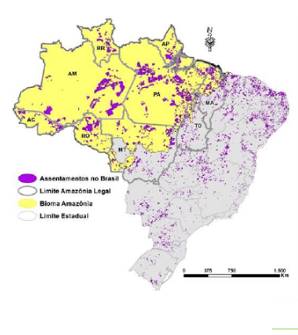

Fonte: IPAM, 2019
- Esses territórios de reforma agrária representam 7% do território da Amazônia Legal e isso justifica as medidas que tramitam no Congresso Nacional para permitir a venda de lotes dos assentamentos, Essas terras estão fora do mercado e são pretendidas para o avanço das economias de commodities. A desterritorialização dos Projetos de Assentamento de Reforma Agrária representa um dos maiores golpes contra a democratização do acesso à terra e dos empregos rurais na Amazônia, pois os mesmos abrigam cerca de 580 mil famílias, ou seja, 2,3 milhões de pessoas produzindo para o auto-consumo e para o abastecimento de alimentos das cidades da região.
- As cidades amazônicas, em sua maioria, vivem os dramas da ocupação desordenada e dos fluxos migratórios oriundos das atividades econômicas de boom-colapso, dos êxodos provocados pela chegada do agronegócio e da ausência de investimentos básicos nas comunidades rurais, tais como água potável, transprote, escolas e saúde. As cidades amazônicas estão entre as com piores índices de saneamento básico e urbanização. São 775 municípios, a maior parte interiorizada e subsistindo em longas distâncias dos grandes centros de serviços.
- A floresta Amazônica, maior floresta tropical do planeta, é dividida por quase todos os países sul-americanos, a saber, Brasil, Bolívia, Peru, Equador, Colômbia, Venezuela, Guiana, Suriname e Guiana Francesa. Que compartilham, inclusive, a situação de baixo desenvolvimento humano nas populações que habitam a região.
- Os nove estados amazônicos brasileiros possuem IDH-Municipal menor que 0,750, que é menor que a média nacional. Segundo o Observatório das Metrópoles na publicação do Índice de Bem-Estar Urbano dos Municípios Brasileiros (2016), dentre as 100 cidades com piores IDH-M do país, 93 encontram-se na Amazônia Legal e dentre as 100 cidades com maiores IDH-M, nenhum município amazônico. O IDH-M médio destes municípios é de 0,549, o que é considerado baixo.
- Apresentando uma metodologia um pouco diferente do IDH-M, a organização não governamental Imazon vem apresentando relatórios que demonstram o contraste da riqueza natural existente da região em relação à pobreza das populações sobre este mesmo território. O índice de Progresso Social descola o desenvolvimento meramente econômico, do desenvolvimento social e ambiental, percebendo o desenvolvimento sob uma perspectiva integral.
- Conforme o Estudo do Imazon, foi observado uma redução do IPS da maioria dos 772 municípios amazônicos avaliados, entre os anos de 2014 e 2018. Com um IPS igual a 56,52 em 2018, a Amazônia continuou com média inferior à nacional (67,18) , além de ter redução em relação ao IPS Amazônia 2014 (57,31)

Apesar de toda a riqueza natural da Amazônia, a sua população, composta por cerca de 27,5 milhões de pessoas (IBGE, 2018a), convive com uma baixa qualidade de vida, expressa em indicadores sociais e econômicos inferiores ao restante do Brasil. Isso porque o modelo de desenvolvimento da região tem sido marcado pelo uso predatório dos recursos naturais, desmatamento ilegal (Figura 1), conflitos sociais e subdesenvolvimento econômico. Além disso, a Amazônia sofre com uma presença insuficiente de serviços públicos, principalmente na zona rural, e uma infraestrutura precária. (IMAZON, p.11)

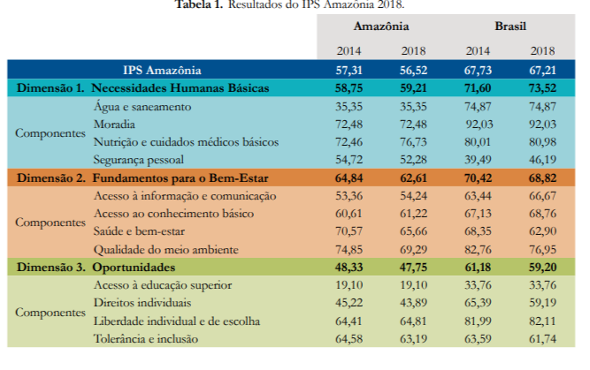
- Observa-se que a qualidade do meio ambiente retrocedeu de forma expressiva, tal como a saúde e bem-estar, em comparação com as demais dimensões. Ora, as constantes agressões à floresta amazônica estão impactando diretamente na perspectiva de desenvolvimento das populações da região.
- Imazon conclui:
Quatro anos se passaram desde o lançamento da primeira edição do IPS Amazônia em 2014, porém os resultados de 2018 indicam que a região continua com baixos índices de progresso social, o que é claramente incompatível com as suas riquezas naturais e importância estratégica para o Brasil. De fato, a Amazônia enfrenta uma severa crise de progresso social com um IPS (56,52) bem inferior ao IPS do Brasil (67,18). Dos 772 municípios, apenas Cuiabá (MT) possui IPS levemente maior que a média do Brasil. Isso demonstra que o padrão de desenvolvimento experimentado pela Amazônia até agora não foi eficaz o suficiente para melhorar a qualidade de vida dos seus habitantes em comparação com o resto do Brasil. A maioria da população vive com uma baixa qualidade de vida, ao mesmo tempo em que a exuberante floresta é substituída por paisagens desmatadas, cidades caóticas e afetadas pela violência crescente, saneamento precário, educação de baixa qualidade, entre outros. A Amazônia vive uma combinação perversa de baixo progresso social, elevada degradação ambiental e subdesenvolvimento econômico. Em outras palavras, estamos perdendo um dos nossos maiores tesouros em troca de nada. A região representa quase 60% do território nacional, mas contribui com menos de 9% do PIB brasileiro. Além disso, emite cerca de 41% dos GEE [Gases de Efeito Estufa] do Brasil. Essa emissão elevada é resultado principalmente do desmatamento. A economia, por sua vez, é ainda em grande parte de baixo valor agregado e atrelada à ilegalidade e informalidade. Portanto, esse é o pior dos mundos: muita degradação ambiental, situação social precária e caótica e pouca geração de riqueza. (IMAZON, 2019, P. 31)
- Por todos estes apontamentos pode-se concluir que a degradação da floresta tem impacto direto sobre a qualidade de vida das populações da Amazônia Legal, que por sua vez tem relação direta com as diversas violações de direitos a que estão submetidas.

3 Ocupação da Amazônia
- A Amazônia representa 61% do território brasileiro e nela estão localizadas 98% das terras indígenas e 77% das unidades de conservação do país. A região sofre nova onda de pressão de ocupação de terra com a expansão do agronegócio e da mineração na Amazônia, o que resulta em constante aumento no desmatamento, assoreamento dos rios, expropriação de terras, chacinas e genocídio de indígenas e pequenos agricultores. Situação que se explica, em grande medida, pela forma como se deu sua ocupação.
- A Amazônia, desde finais da primeira grande guerra passou a ser vista, pelo governo, como uma região estratégica para sua ocupação. Considerada um grande vazio a ser ocupado, com enormes fronteiras com diversos países, o que acaba por despertar preocupações de ordem de segurança e exercício da soberania nacional sobre um território tão vasto.
- Apesar de avanços tecnológicos e de consolidação fundiária de parte do território, permanece a visão de que a Amazônia é uma fronteira a ser conquistada e ocupada fisicamente. O desconhecimento da região por parte dos brasileiros alimenta, no imaginário coletivo a região, como exótica e exuberante, o que prejudica, inclusive, a formulação de políticas públicas específicas para a região, que levem em consideração as necessidades das populações tradicionais. As cidades amazônicas carecem de políticas públicas algumas básicas como saneamento, educação, saúde, que não chega a toda a população. Esta realidade é ainda mais adversa para as populações que vivem em locais distantes, fazendo com que os indicadores sociais da população sejam abaixo em relação ao restante do país.

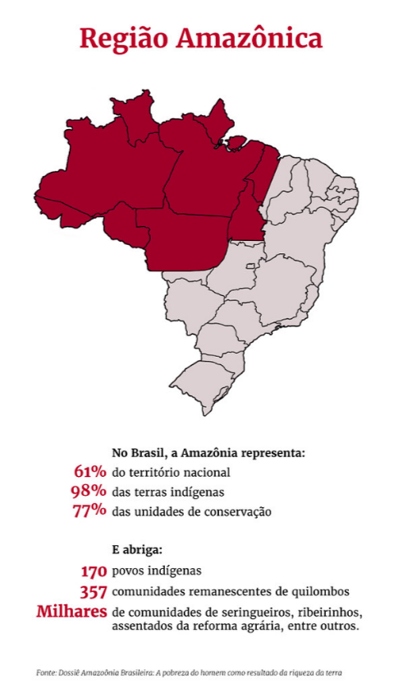
- Com o golpe militar de 1964, o poder público federal promoveu a primeira corrida aos ativos naturais da Amazônia abrindo a região ao capital nacional e transnacional, para sustentar a elevação do PIB. O projeto econômico encampado pelois militares utilizou a propaganda de defesa da soberania nacional como motivação para a infraestrutura e ocupação territorial, concebendo a região amazônica como uma área vulnerável a ataques externos e que, por isso, necessitava uma ocupação rápida para evitar esta possibilidade.
- Era um projeto de Desenvolvimento Nacional que desconsiderou a realidade amazônica, com toda a sua complexidade, formada por populações urbanas, rurais, povos tradicionais, ribeirinhos, quilombolas, indígenas, pescadores, enfim uma gama de realidades que foram invisibilizadas propositalmente para encobrir a expropriação territorial, o genocídio indígena e justificar as levas de recursos para financiar as empresas agropecuárias que se apropriaram das melhores terras. No decurso da ocupação pela via de apropriação de bens públicos, vieram as economias madeireira, mineradora e pesqueira, com financiamentos, infraestrutura e benefícios fiscais para executar projetos de elevado impacto de desmatamento, poluição ambiental e desterritorialização de populações locais.
- O planejamento foi voltado para o projeto baseado na grande empresa e no grande capital transnacional. A própria colonização dirigida, a rigor, cumpriu um papel de fornecimento de mão-de-obra barata para os Grandes Projetos minerários, obras de infraestrutura e exploração dos garimpos na primeira fase de desbravamento das florestas e descoberta das reservas. Desta forma, o projeto amazônico encampado pelos militares, era de privatização e concentração de terras, florestas e água, deixando as populações de pequenos agricultores desprovidos de apoio e de políticas públicas e sujeitos ao trabalho escravo ou análogo à escravidão. A Amazônia se tornou um dos lugares de maior violência agrária do mundo, pois não se considerou a Amazônia como uma região ecologicamente relevante, nem a diversidade de seus povos e tampouco as condições, econômicas e sociais para um desenvolvimento em bases justas.
- Com um discurso nacionalista e bélico, os militares buscaram a chamada unificação nacional, como se a Amazônia não fizesse parte do restante do país e, por isso, necessitasse ser ocupada e protegida contra a “internacionalização” e a cobiça estrangeira sobre o território nacional. Isto fica claro no lema adotado em 1966, pelo então presidente Castelo Branco, “Integrar para não entregar”. Neste sentido iniciam-se as grandes obras de integração rodoviária da região ao restante do país, com a inauguração da Transamazônica 1972 e em 1974 a Belém-Brasília. Ignorando ser a região a mais importante floresta do planeta, rica em biodiversidade e água, escolheu-se a integração por meio de estradas e projetos de colonização.
- A estratégia de desenvolvimento da região foi desenvolvida pela Superintendência do Desenvolvimento da Amazônia (SUDAM) dentro da chamada “Operação Amazônia” em que os militares empregaram fundos públicos para atrair empresas e pessoas para a região. A falta de reforma agrária intensificou o acirramento dos conflitos agrários no nordeste brasileiro e os militares estimularam a migração para a região, supostamente para ocupar o vazio amazônico. (KOHLHEPP, 2002).
- Os estímulos financeiros para produzir em território amazônico eram orientados para os mais favorecidos, alijando os mais pobres deste ciclo de subsídios públicos, promovendo a desigualdade social e econômica. Eram criadas as condições para que os conflitos do nordeste se reproduzissem na Amazônia.
- Apesar da onda migratória, praticamente todas as terras ainda pertenciam oficialmente à União e aos Estados.
- Conforme aponta Kohlhepp (2002), as medidas implementadas para o desenvolvimento são divididas em duas categorias, a saber, a ação estatal direcionada para a implantação de infraestrutura, com forte investimento no transporte rodoviário. O que estava diretamente relacionado aos projetos de colonização rural e a redução de impostos para atrair o empresariado para investimentos privados; Ação privada dentro da perspectiva de atração de setores econômicos com os incentivos fiscais e redução de tributos, para direcionar recursos aos projetos agropecuários e de mineração, principais setores apoiados pela ditadura militar na região.
- Pode-se dizer que os militares aplicaram um modelo de desenvolvimento econômico de estímulo à degradação ambiental, principalmente através da exploração e exportação de matéria prima, como os recursos minerais, com a extração do minério de ferro, por meio do Projeto Carajás, que retirou as riquezas minerais do solo e instaurou um verdadeiro caos ambiental e social na Região Sudeste do Estado do Pará.
- Houve pouco investimento para a pesquisa, inovação tecnólógica e industrialização baseada nos produtos da floresta. Ainda hoje a Amazônia se destaca na exploração dos recursos minerais, com a extração do Ferro, Manganês e Alumínio (bauxita) entre outros metais, que a despeito do pouco retorno financeiro para a região, deixaram um grande rastro de destruição ambiental, desigualdade social e econômica.
- Tal modelo trouxe, além dos recursos financeiros, o aumento populacional desordenado, o que causou o agravamento de problemas sociais, como a criminalidade, como aumento o de furtos, roubos, homicídios, estupros, latrocínios, violências em geral, conforme dados da CPT. O modelo de exploração da mineração é bastante oneroso para a região, porque apesar da degradação, o que fica é muito baixo se compararmos com o que é repassado a título de royalties fica entre 1% e 3% do faturamento líquido, enquanto a exploração de petróleo, que beneficia mais a região sul, são de 10% sobre o faturamento bruto.
- Tal projeto de desenvolvimento para a região teve um impacto imediato sobre o desmatamento da floresta, segundo dados do Imazon, já no ano de 1978 a área desflorestada equivalia a 14 milhões de hectares, em pouco mais de 12 anos observou-se enorme pressão rumo à degradação da Amazônia.
- Com o estimulo para que fazendeiros ocupassem a região, os militares no ano de 1976, realizaram a primeira grande regularização fundiária da Amazônia. Foi editada uma Medida Provisória que permitiu a regularização de propriedades de até 60 mil hectares que tivessem sido adquiridas irregularmente, mas "com boa fé", numa clara facilitação para que posseiros pudessem se tornar legalmente proprietários de terras na nova fronteira agropecuária.

3.1 Política de ocupação como catalizador da desigualdade

- A questão central que explica a assimetria econômica e social da Amazônia – e não só da Amazônia, mas também do nordeste, por exemplo – está no conflito de concepções que historicamente tem orientado a sua política de ocupação.

- A região tem convivido com o choque de concepções entre produtivistas (o crescimento é tudo e a preservação e mesmo a conservação é nada), que encontra respaldo na estrutura de ocupação dos militares, e santuaristas (a preservação é tudo, o crescimento é nada).

- Os produtivistas justificam a sua lógica predatória argumentando que “é preciso cuidar não só da floresta e dos macacos, mas também dos homens que ali vivem” e recorrem exatamente aos dados assimétricos fartamente alardeados para estigmatizar tantos quantos se contraponham às suas práticas irracionais.

- Os santuaristas, por seu lado, apresentam esses dados assimétricos para evidenciar o fracasso das políticas produtivistas mas, em contrapartida, sugerem como alternativa a moratória do uso de recursos naturais (a teoria do bloqueio) o que, convenhamos, aprofundará ainda mais essa assimetria.

- Só recentemente vem se firmando a corrente sustentabilista (não há desenvolvimento sem sustentabilidade e nem sustentabilidade sem desenvolvimento), procurando demonstrar que tanto produtivistas quanto santuaristas expressam concepcoes metafísicas, anticientíficas e que, por isso mesmo, não conseguem oferecer alternativas reias, sustentáveis, para a maioria dos habitantes da região amazônica.

- Os sustentabilistas, portanto, conceituam sustentabilidade não como sinônimo de presevação florestal – como o senso cumum expressa – mas sim como a busca da redução de dependência em todos os sentidos. Sugerem, portanto, o aprofundamento do conhecimento científico para desvendar uma das mais complexas regiões do planeta e, ao mesmo tempo, o uso da ciência e da tecnologia como premissa na sua atividade econômica. Dotar a região de infraestrutura adequada, verticalizar a sua economia e agregar valor a matéria prima regional, sem o que esse ciclo de susbsistência jamais será superado para a maioria da população.

- Essa lógica se aplica a tudo.
- É possivel, por exemplo, com uma simples técnica de pastejo rotacionado quintuplicar o atual rebanho da Amazônia utilizando a mesma área já em uso;
- É possivel elevar o padrão sócioeconomico do Pará se o minério ali explorado for beneficiado no próprio estado e exportado com valor agregado.
- O enorme potencial piscoso da região, que pode ajudar a combater a fome de boa parte do mundo, exige agroindústrias para agregar valor e evitar desperdícios;
- Sua tão decantada biodiversidade não passará de exuberância lúdica enquanto a ciência e a tecnologia não as converterem em bens de usos sustentáveis;
- E seu extraordinário potencial de energia solar fotovoltaico, capaz de suprir toda a energia necessária e evitar a pressão pelo uso de hidrelétricas - algumas de elevado impacto ambiental – necessita mais do que enunciados, necessita de ações concretas que busque transformar potencial em realidade.
- As queimadas poderiam ser drasticamente reduzidas se os agricultores de base familiar, por exemplo, pudessem contar com a limpeza mecânica de seus roçados, o que evitaria a queima da primeira derrubada e as “coivaras” dos anos seguintes.
- E é completamente falso o argumento de que a região tem seu desenvolvimento condicionado pelo excesso de terras indígenas e unidades de conservação.
- Se cada um dos 27 milhões de habitante da região tivessem acesso a 1 kg de comida por dia, seria necessário algo como 10 milhões de toneladas por ano, as quais poderiam ser produzidas em 5 milhões de hectares, ou seja, utilizando apenas 0,97% de seus 520 milhões de hectares.

4 Desmonte da Política Ambiental Brasileira
- Retrocesso, autoritarismo, isolamento, obscurantismo e subordinação - as marcas oficiais da política ambiental brasileira.
- A política ambiental do governo Bolsonaro é marcada, fundamentalmente, pelo desembarque e abandono da agenda do desenvolvimento sustentável, tanto no plano global quanto interno, e pelas implicações dessa renúncia. Os principais momentos da deriva ambiental até aqui foram:
4.1 Desmonte do Ministério do Meio Ambiente
- Para poder subordinar a política ambiental, foi necessário fragilizar o Sistema Nacional de Meio Ambiente (MMA) ferindo seu órgão central, o próprio Ministério do Meio Ambiente. O ministro Salles assumiu o ministério para conspirar contra sua missão de proteger a natureza e todas as formas de vida do planeta, comandando uma operação de esvaziamento das atribuições e competências da pasta. Com apoio de uma maioria no Congresso Nacional desprovida de princípios e valores ecológicos e sem nenhum compromisso com a sustentabilidade, o governo fraturou a política e a gestão ambiental do país, retirando do MMA responsabilidades sobre as principais pautas da agenda do desenvolvimento sustentável. De uma única vez, o MMA foi esvaziado de competências sobre as políticas de recursos hídricos, florestal, climática de povos e comunidades tradicionais.
- A política e gestão de recursos hídricos foram transferidas para o Ministério do Desenvolvimento Regional (MDR), juntamente com a Agência Nacional de Águas (ANA), responsável pelo planejamento e regulação do aceso e uso dos recursos hídricos. Por ser uma pasta centralmente vinculada ao setor de infraestrutura de suporte às cadeias produtivas intensivas em recursos hídricos, a exemplo dos planos de irrigação, a ANA e o MDR tendem assumir a defesa dessas finalidades em detrimento da gestão de conflitos pelo uso múltiplo da água.
- Sem a mediação do MMA e com o planejamento subordinado às demandas dos setores econômicos dominantes, o acesso e uso dos recursos hídricos estão agora muito mais susceptíveis de apropriação pelo mercado do que abertos ao atendimento das necessidades e direitos do conjunto da sociedade.
- Em um país como o Brasil que tem cerca de 485 milhões de hectares de florestas nativas, praticamente a metade do seu território, é inconcebível uma política ambiental desacoplada dessa realidade, ainda mais considerando que a maior parte é de floresta pública. Não para o governo de plantão que simplesmente declinou do principal arranjo institucional voltado para a gestão de florestas públicas à cargo da União, transferindo o Serviço Florestal Brasileiro (SFB) para o domínio do Ministério da Agricultura, Pecuária e Abastecimento (MAPA).
- É do senso comum nesse país, de resto comprovado pela literatura, o conhecimento da associação entre o setor agropecuário e o desmatamento, assim como é sabido o permanente embate que os empresários rurais de grande escala deferem contra o Código Florestal e ao marco da legislação ambiental como um todo. O SFB no MAPA é como a raposa no galinheiro.
- Considerando que o SFB é também responsável pelo CAR – Cadastro Ambiental Rural, fica ainda mais claro o movimento realizado para afastar o MMA das porteiras das fazendas, na medida em que esse instrumento permite um amplo conhecimento dos ativos e passivos ambientais dos imóveis rurais.
- O desatino ambiental desse governo é tamanho ao ponto de extinguir a Secretária de Mudanças do Clima e Florestas do Ministério do Meio Ambiente. Ao eliminar essa área, o MMA declinou da prerrogativa de coordenar e orquestrar o governo e a sociedade para a execução da Política Nacional sobre Mudança do Clima, deixando claro de que o tema não é prioritário. Mas o Ministro Salles não é o único inconsequente da esplanada, disputando com o Ministro chefe do Itamaraty, Ernesto Araújo - que considera o aquecimento global “uma trama marxista”- o título de persona non grata ao meio ambiente.
- Para desativar o marxismo climático, foi extinta da estrutura do Ministério de Relações Exteriores (MRE) a Subsecretaria de Meio Ambiente, Energia, Ciência e Tecnologia e suas divisões de Clima, de Recursos Energéticos Novos e Renováveis e de Desenvolvimento Sustentável. Sem um lócus específico, as atribuições sobre esses temas ficaram diluídas na estrutura e o MRE. Um desmonte que expõe e rebaixa o país no cenário internacional, além de ser uma capitulação à doutrina negacionista da mudança do clima pregada pelo governo Trump.
- Para completar o vexame o governo Bolsonaro desistiu de sediar no Brasil a COP 25 (Conferência das Partes da Convenção do Clima das Nações Unidas). Essa decisão foi emblemática e sinalizou a ruptura de uma longa trajetória de inserção e protagonismo do país no processo global de enfrentamento da crise ecológica, assumida pela maioria das nações como o maior desafio do século 21 que a humanidade se depara.
- Povos e comunidades tradicionais - Embora o reconhecimento e institucionalização das demandas dos povos e comunidades tradicionais no âmbito da política ambiental tenha encontrado eco em vários governos, foi durante os governos petistas que o processo mais avançou com a criação de espaços de participação e políticas específicas. A Política e a Comissão Nacional de Desenvolvimento Sustentável de Povos e Comunidades Tradicionais foram criadas por decreto do Presidente Lula, assim como no primeiro mandato da Presidente Dilma foi instituída a Política de Garantia de Preços Mínimos para os Produtos da Sociobiodeversidade - PGPM-Bio.
- Como está a serviço do agronegócio, o Ministro Salles não se interessou por nado disso. A PGPM-Bio foi parar no MAPA, sem menção aos Povos Indígenas, antes dela beneficiários, e a Política e a Comissão, que em 2016 foi transformada em Conselho, estão à deriva, tal quais tantas outras instâncias atingidas pelo chamado decreto do “revogaço”.
4.2 Bloqueio dos espaços de participação da sociedade
- A participação da sociedade civil através de suas organizações é um dos pilares do desenvolvimento sustentável, assim como o é em relação à política ambiental, sem a qual os conflitos e dilemas inerentes à construção de alternativas de produção e consumo ao atual padrão passam a ser geridos de forma tecnocrática e autoritária. Apenas com a consolidação de espaços participativos plurais, em conformidade com a diversidade de interesses e perspectivas de futuro presentes na sociedade brasileira, será possível dar sentido prático ao ideário de um desenvolvimento socialmente includente e que não rompa em definitivo com as condições ecológicas da produção.
- É esse processo participativo no planejamento e implementação de políticas públicas que está sendo agora descontruído pelo governo Bolsonaro em todas as áreas, principalmente no âmbito de atuação do Ministério do meio Ambiente. O esvaziamento do Conselho Nacional de Meio Ambiente (CONAMA), a extinção da Secretária de Articulação Institucional e Cidadania Ambiental, a desativação de órgãos de fomento ao desenvolvimento dos povos e comunidades tradicionais, somados à anulação ou dissipação de políticas ambientais de forte cunho participativo, a exemplo da retirado do MMA das agendas de clima e florestas, representa um tremendo retrocesso histórico de fechamento de canais democráticos no campo ambiental.
- Na prática, o que está sendo descontinuado, e desconstruído, é o processo de constituição de instituições integradoras das dimensões sociais e ambientais que estão na base dos conflitos e lutas pelo acesso e uso dos recursos naturais. O enfraquecimento, e no limite a abolição, dessas instituições socioambientalistas visa, em última instância, anular o protagonismo da sociedade, ampliando as vias de apropriação privada dos bens comunais, como os territórios de uso coletivo, a água e a biodiversidade. Ao cabo, é disso que se trata: impedir que as contradições e perspectivas distintas sobre meio ambiente e desenvolvimento se expressem e interfiram nos rumos da política ambiental negando, por um lado, espaço de participação à sociedade e, por outro, impondo os interesses dos grupos econômicos dominantes. Cada vez mais hermético, o MMA está sendo transformado num reduto autoritário de conchavos e integrismo do legado e do patrimônio natural do país.

5 Desmatamento
- A taxa anual consolidada pelo Projeto de Monitoramento do Desmatamento na Amazônia Legal por Satélite (PRODES), do Instituto Nacional de Pesquisas Espaciais (INPE), apontou o resultado de 7.536 km² de corte raso no período de agosto de 2017 a julho de 2018.
- O resultado indica um acréscimo de 8,5% em relação a 2017, ano em que foram apurados 6.947 km². Também representa uma redução de 73% em relação à registrada em 2004, ano em que o Governo Federal lançou o Plano para Prevenção e Controle do Desmatamento na Amazônia (PPCDAm), atualmente coordenado pelo Ministério do Meio Ambiente (MMA).
- O desmatamento na Amazônia cresceu 50% em 2019, primeiro ano do governo de Jair Bolsonaro. Os dados são do Deter, o sistema rápido de alertas do Inpe (Instituto Nacional de Pesquisas Espaciais), que nos últimos dias foi vilipendiado por Jair Bolsonaro e pelo seu ministro do Meio Ambiente, Ricardo Salles.
- O desmatamento em julho foi o pior mês da série histórica do Deter-B, com 2.254 quilômetros quadrados de alertas – alta de 278% em relação a julho do ano passado. É mais do que o dobro do observado no pior mês do Deter até então, agosto de 2016, que havia registrado 1.025 km2 de alertas. De agosto de 2018 a julho de 2019 (o desmatamento sempre é medido nos 12 meses de agosto de um ano a julho do ano seguinte), o Deter viu 6.833 quilômetros quadrados desmatados, contra 4.572 quilômetros quadrados no ano passado (agosto de 2017 a julho de 2018).
- É muito difícil extrapolar dados do Prodes a partir do Deter, devido às diferenças de resolução. Mas, apenas como experimento mental, se o Prodes mostrar uma alta percentual equivalente à do Deter, o país verá um desmatamento de 11.200 km2 em 2019. Será a primeira vez desde 2008 que o número fica em cinco dígitos. Dois em cada três focos de queimada registrados em agosto ocorreram na Amazônia. Segundo dados do Programa Queimadas do Inpe (Instituto Nacional de Pesquisas Espaciais), os incêndios no bioma responderam por 65,1% do total. O percentual em relação a outros biomas é o maior entre os meses de agosto desde o início da medição, em 2003. Até então, a Amazônia nunca tinha respondido nem sequer por metade dos incêndios do país nos meses de agosto monitorados pelo Inpe. O maior percentual tinha ocorrido em 2005, quando 46% das queimadas atingiram a Amazônia.
- Em todos os anos passados --pela sua característica climática e de vegetação--, o cerrado era o líder em queimadas. Em 2018, por exemplo, o bioma respondia por 60% dos focos em agosto --à Amazônia correspondia apenas 20% do total. Em agosto deste ano, até o dia 20, foram 23 mil focos de incêndio na Amazônia --mais de mil por dia. Em 2005, quando a Amazônia teve recorde de queimadas, foram 51.457. Entretanto, há uma diferença significativa: neste ano não há uma seca extrema, como houve naquele ano, que contribuísse decisivamente para alastrar o fogo. Segundo a entidade, de janeiro a 20 de agosto, o número de queimadas na região foi 145% superior ao registrado no mesmo período de 2018.
- As áreas de alerta de desmatamento e degradação na Amazônia Legal somaram 2.072,03 km² no mês de junho de 2019, segundo os dados registrados pelo DETER, o Sistema de Detecção do Desmatamento em Tempo Real (DETER) do Instituto Nacional de Pesquisas Espaciais (INPE). Baseado em imagens de satélites de observação da Terra, o sistema DETER é destinado a orientar a fiscalização em campo, feita pelos órgãos competentes. Considerando somente os alertas do tipo desmatamento, onde já houve a remoção da cobertura florestal, as áreas mapeadas em junho somam 920,21 km². A distribuição das áreas de alertas por estado é mostrada a seguir.
- As áreas de desmatamento corte raso nos últimos três meses (abril, maio e junho/2019) acumulam o total de 1.907,1 km2. Em 2018, foram registrados 1.528,2 km2 no mesmo período, ou seja, observa-se um crescimento de 24,8%. Já quando analisado o ano calendário do desmatamento – agosto/2018 a junho/2019 – o DETER aponta 4.574,9 km2, valor 15,1% superior ao do período de agosto/2017 a junho/2018, que foi de 3.975,5 km2. Estes comparativos são apresentados nos gráficos a seguir:

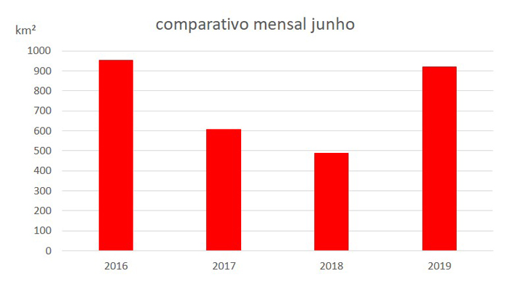

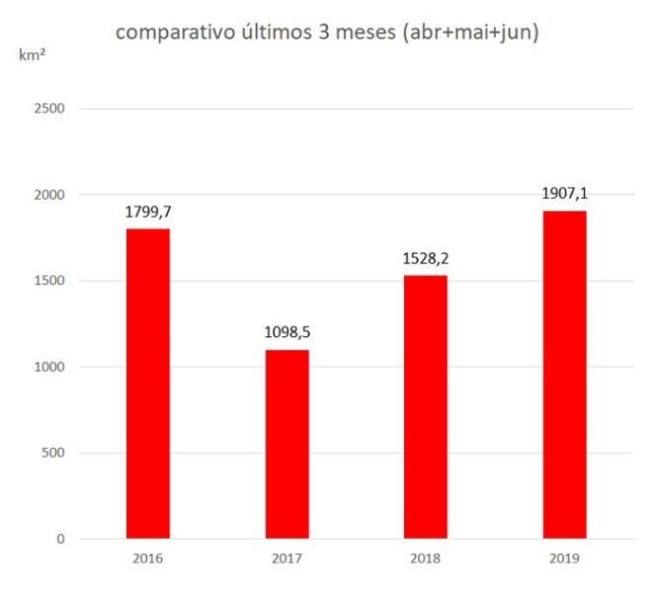

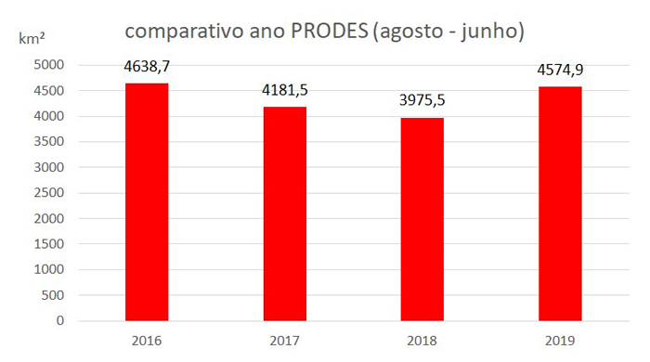

6 Queimadas
- Conforme estudo realizado pela WWF-Brasil, a partir de imagens de satélite do INPE, aproximadamente 31% dos focos de queimadas registrados na Amazônia, até agosto deste ano, localizavam-se em áreas que eram floresta até julho de 2018. Isto significa que, um em cada 3 focos de incêndio no ano de 2019 não era limpeza de pastagem e sim retirada de floresta em pé.
- Dados do Inpe apontam para aumento dos focos de incêndio nos primeiros 8 meses de 2019 em comparação com o mesmo período de 2018, com o registro de 74.155 focos, o que representa 84% a mais que em 2018. Note-se que se trata do maior número desde o início da série histórica em 2013. O último grande pico ocorreu em 2016, após o golpe que resultou no impeachment da Presidenta Dilma Rousseff.
- Vale lembrar que no mês de agosto de 2019 a área com alertas de desmatamento foi de 1.394 km2, 120% maior do que o registrado em 2018. Somente nos oito primeiros meses de 2019, a área total com alertas de desmatamento foi de 6 mil km2, 62% maior que em 2018.
- O número de queimadas, entre janeiro e agosto de 2019, cresceu mais de 110%, na comparação com o mesmo período de 2018. Ao todo, foram registrados 46.825 pontos, segundo a medição do Programa Queimadas do INPE. Esse valor representa um aumento de 64% em relação à média dos últimos dez anos (2009-2018) para o mesmo período.

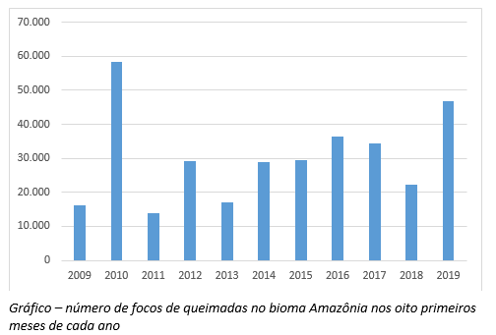
- Os apontamentos da WWF demonstram que não está ocorrendo na Amazônia um aumento de queimadas em pastagens, ou mesmo de incêndios florestais fora de controle, especialmente por 2019 ser um ano úmido na região, é uma onda de queimadas criminosas para ampliar a área de pastagem e agricultura. A utilização do fogo é intencional, para terminar de limpar a terra recém-desmatada.
- Em agosto de 2019, uma área de 24.944 km² foi queimada, área correspondente a mais de quatro vezes a que foi registrada no ano anterior, que foi de 6.048 km². Fato que corrobora a face criminosa destes incêndios da floresta. Ao longo de 2019, a área total da Amazônia destruída por incêndios é estimada em cerca de 43.753 km². No mesmo período, em 2018, foram queimados 17.553 km², o que representa um aumento de quase 150% neste ano.
- Ao se analisar dados disponibilizados pela plataforma digital Mapbiomas, é possível observar que aproximadamente 90% do desmatamento observado no primeiro trimestre foi ilegal, sem o devido licenciamento ambiental. O mais grave é que 40% dos alertas de desmatamento ocorreram em áreas de conservação ambiental, terras indígenas ou áreas de proteção permanente.
- Ainda conforme a WWF, a proporção de área com alertas de desmatamento dentro de áreas protegidas em relação ao total de alertas na Amazônia também sinaliza uma tendência de elevação nos últimos três anos avaliados: 11% em 2017, 13% em 2018 e 17% em 2019. Dados do IPAM mostram que 20% dos focos de queimadas registrados até agosto deste ano ocorreram dentro de áreas protegidas, e que apesar da proteção ambiental que conferem, foi observado aumento surpreendente no número de focos de queimadas em Unidades de Conservação em 2019, com o dobro dos focos registrados em relação à média dos últimos oito anos.

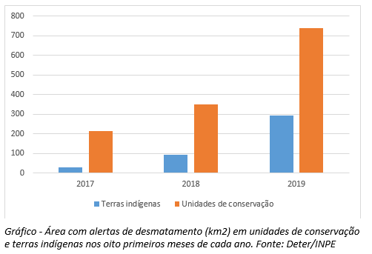

7 O desmonte institucional
- O desmonte dos órgãos de fiscalização e o ataque do governo ao trabalho de fiscais e auditores acabaram por estimular a ação de criminosos para forçar a tomada de terras, seja de indigenas, seja do próprio estado brasileiro. A título de exemplo, apenas em julho foram desmatados 945 hectares de florestas na terra dos Xikrin, um aumento exponencial impulsionado pela sensação de impunidade que vigora em áreas de fronteira na Amazônia como decorrência dos discursos e ações adotadas pelo atual governo.
- Segundo investigação realizada pelo jornal BBC Brasil, neste ano de 2019 mesmo com a alta nas queimadas, o número de multas do Ibama caiu a menos de um terço do registrado em 2018. Outro fator, apontado pelo jornal on-line, reside na troca de profissionais em postos importantes dos órgãos ambientais, apontaram os especialistas.
- Para os especialistas ligados à questão ambiental, o problema é resultado de um misto de discurso do governo Bolsonaro, que desacreditou órgãos de preservação, a extinção de secretarias ligadas ao ambiente e fiscalização ineficiente - além da baixa aplicação de autuações, um exemplo apontado é o "Dia do Fogo", no sul do Pará, em que fazendeiros criminosamente se articularam para propositadamente colocar fogo na floresta e os órgãos governamentais não puderam reagir à altura do problema.
- A reação do governo à crise pode ser dividida em dois momentos. Inicialmente, nas primeiras semanas, Bolsonaro e o ministro do Meio Ambiente, Ricardo Salles, apontaram, sem provas, múltiplos responsáveis pelas queimadas – desde desacreditar dados do Inpe que estariam segundo eles errados à uma suposta ação de ONGs.
- Depois, sob pressão internacional, o presidente adotou tom mais moderado: gravou um pronunciamento falando em "tolerância zero" com as queimadas e pediu que elas não fossem usadas como pretexto para sanções econômicas. Na sequência, assinou um decreto de Garantia da Lei e da Ordem (GLO), autorizando as Forças Armadas a combater o fogo por um mês, até 24 de setembro. Por fim, congelou a autorização para queimadas na região da Amazônia durante 60 dias, mas sem fiscalização, a situação pouco se alterará.

8 Mineração na Amazônia Legal

- A mineração tem sua atividade já associada à degradação ambiental, uma vez que a atividade por si só revela o tamanho de seu poder destrutivo ao deixar crateras nas áreas de exploração, gerar rejeitos tóxicos em grande quantidade, consumir energia intensivamente.
- Conforme estudo publicado na Revista Nature Communications em 18 de outubro de 2017 intitulado “Mining drives extensive deforestation in Brazilian Amazon” ( SONTER et al), a atividade mineradora foi responsável pelo desmatamento de 11.670 km² quilômetros da floresta entre os anos de 2005 e 2015. Esta área é aproximadamente 11 vezes o tamanho da cidade de São Paulo, lembrando que áreas degradadas por garimpo são de difícil recomposição. A mineração representou 9% do total desmatado no período, demonstrando ser a mineração um componente da agressão à floresta, e ainda que não seja a principal a atividade desempenha papel importante.
- Aliado a degradação propriamente dita, temos ainda um componente ainda mais grave que é a contaminação do solo e das águas com metais pesados utilizados na mineração. Em estudo da WWF-Brasil em parceria com o ICMBio, publicado em 2017, observou a contaminação de espécies de peixes encontradas no Parque Nacional do Tumucumaque e da Floresta Nacional do Amapá. Do total de peixes analisados, 81% apresentaram níveis elevados de mercúrio. Dado preocupante é que 5 das 8 espécies mais consumidas pelos habitantes da região excederam o limite estabelecido pela Organização Mundial de Saúde (OMS), que é de 0.5 μg.g⁻¹. Entre os rios amostrados, animais capturados nos rios Araguari, Tajaui e Mutum apresentaram a maior média de concentração de Hg. A contaminação se dá pelo uso indiscriminado do mercúrio na mineração, especialmente em pequena escala, muito comum em garimpos ilegais.
- Apesar de o estudo centrar em apenas 6,5 milhões de hectares, o que é muito pouco em relação a imensidão da floresta, os resultados são alarmantes e denunciam que a contaminação das águas é uma realidade.
- Em situação de crise econômica com desmonte dos órgãos de fiscalização ambiental, é razoável acreditar que a situação de garimpos ilegais na Amazônia tende a piorar, As consequências catástróficas da utilização do mercúrio nos garimpos começam a ser conhecidas a partir de estudos sobre os problemas clínicos graves e irreversíveis causados aos seres humanos. São preocupantes as informações sobre contaminação na bacia do Tapajós e de comunidades do povo Yanomami e Ye´wana.

9 O desrespeito à floresta e ao direito dos povos indígenas
- A pressão sobre os povos indígenas, principalmente após declarações do Presidente de que vai facilitar a regularização da exploração mineral em terras indígenas e o desrespeito em não dialogar por meio formal com asssociações indígenas representativas é outro fator de retrocesso das medidas que contribuem para a proteção da floresta e dos povos que nela vivem. .
- A mineração em terras indígenas depende de projeto de lei que regulamente as condições específicas em que a exploração poderia ocorrer. No Congresso Nacional existem algumas propostas tramitando, mas organizações indígenas vêm fazendo pressão contrária para buscar barrar a flexibilização desta exploração. Existem garimpos ilegais dentro de terras indígenas como o de diamantes na TI Roosevelt, no estado de Rondônia e o garimpo genocida na TI Yanomami.
- O Estado tem demonstrado baixo poder de fiscalização e controle sobre a cadeia de produção do ouro, como demonstra trabalho realizado pela Polícia Federal e Ministerio Público Federal com foco na bacia do Tapajós, como também é falho na repressão aos crimes associados ao garimpo e à punição dos responsáveis. Apesar da Polícia Federal e o Ministério Público Federal terem expressiva atuação, os órgãos do poder executivo ligados à fiscalização e proteção ao território como a Funai e o IBAMA tem o seu poder de atuação restringido com cortes em orçamento e pessoal. Por outro lado o poder Judicário tem falhado na resposabilização penal e civil dos que cometem crimes contra as terras e os bens indígenas. Esta situação é ainda mais grave porque os crimes não sâo praticados por pessoas comuns, mas sim por quem tem elevado poder aquisitivo e operam em rede de forma organizada. Este quadro institucional torna a atividade de mineração um risco ainda maior para os povos indígenas e tradicionais na Amazônia.
- Segundo o Instituto Socioambiental (ISA), há 4.332 requerimentos para exploração do subsolo em 214 das 735 áreas indígenas registrados na Agência Nacional de Mineração – 29,1% do total, inclusive nos parques indígenas de Tumucumaque (AP e PA), Araguaia (TO) e Aripuanã (MT).
- Os requerimentos envolvem a exploração de 66 substâncias, principalmente ouro. A maioria, 88%, é de pedidos para pesquisa, ou seja, sem comprovação científica de que existam minérios nessas áreas. Conforme apontado por especialistas, grande parte desses requerimentos é das décadas de 1980 e 1990, protocolados antes da demarcação das terras indígenas, e tem como objetivo garantir aos autores dos pedidos prioridade caso a exploração seja autorizada, prática comum no setor.

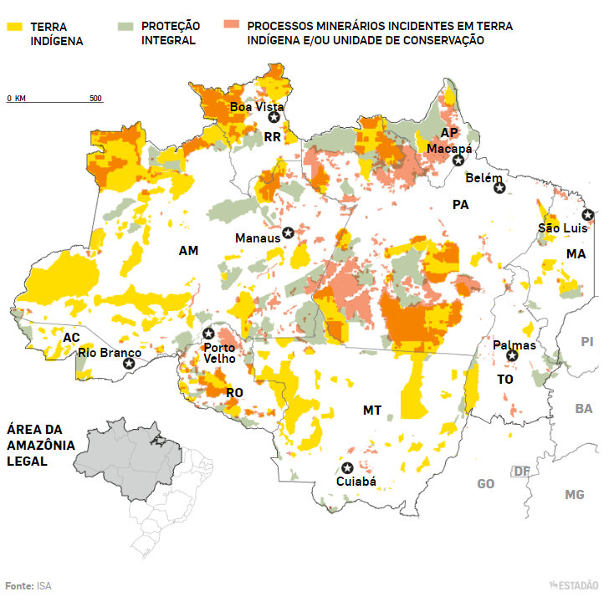
- A figura demonstra graficamente o risco sob o qual está assentada a Amazônia, com a possibilidade de liberação indiscriminada da mineração e da pecuária em áreas indígenas.
- Os povos indígenas, desde a colonização sempre foram negligenciados em seus direitos, retirados de suas terras, escravizados, basicamente destituídos de uma existência humana. Em tempo muito recente, os indígenas brasileiros foram vitimados por um novo genocídio.
- No período da ditadura os povos indígenas sofreram atrocidades sem tamanho e pouco ou quase nada se fala a respeito. A partir dos trabalhos da comissão da Memória, Verdade e Justiça, com a análise dos documentos da época, esta realidade vexatória pôde ser finalmente comprovada.
- Estudos demonstram que o período resultou em mais de oito o mil indígenas mortos, através de ações de extermínio sistemático de aldeias patrocinado pelo próprio Estado. Os povos indígenas eram considerados um entrave para o progresso da nação e a proteção do território nacional; era preciso eliminar o que atrapalhasse o Estado de tornar o país ocupado, mesmo que isso significasse o extermínio de vidas para construção de estradas e barragens.
- A declaração do Coronel Calos Aloysio Weber, que comandou o 5o. Batalhão de Engenharia e Construção do Exército, é uma constatação das atrocidaes cometidas, a saber, "Como você pensa que nós fizemos 800 Km de estrada? Pedindo licença, chê? Usamos a mesma tática dos portugueses, que não pediam licença aos espanhóis para cruzar a linha de Tordesilhas. Se tudo o que fizemos não tivesse dado certo, eu estaria na cadeia, velho.". Observa-se nesta fala o pensamento colonial entranhado na forma como a política pública desenvolvimentista foi concretizada na região.

10 Cobiça pelas Terras Indígenas e por Recursos Naturais
- Segundo o censo do IBGE de 2010, a região amazônica é o habitat de 60 % da população indigena brasileira. São 424 áreas com mais de 306 mil indivíduos ocupando 115.344.445 hectares da região, isso equivale a 23% do total do território da Amazônia Legal. São cerca de 180 povos indígenas na Amazônia, a maioria com a terras demarcada. No entanto, alguns povos como os Kokama e os Mura, no estado do Amazonas demandam o reconhecimento de suas terras.
- A precariedade da Funai, com o seu orçamento depauperado nos últimos anos e desmote de órgãos fiscalizadores, não impedem a ação de de mineradores e madeireiros ilegais, assim como posseiros em busca de terras para expansão da fronteira agrícola brasileira. Agrava este quadro a política do próprio Estado Brasileiro em desenvolver a região com a construção de barragens e estradas que, não raro, atravessam territórios destes povos,. A devastação dos territórios indígenas avança numa escalada que leva o terror como ocorre com os Uru-Eu-Eu-Uau-Uau, em Rondônia, os Awá guajá no Maranhão e recentemente com os Waiãpi no Amapá.
- Outro motivo de preocupação para os povos indígenas na Amazônia é o corte de recursos para a sustentabilidade das terras indígenas, como a recusa do Governo Bolsanaro em continuar implementando os projetos financiados pelo Fundo Amazonia, administrado pelo BNDES. Há um ataque à autonmia dos povos indígenas de escolher a sua forma de desenvolvimento e as suas parcerias em favor do agronegócio brasileiro na sua versão mais retrógrada.
- O ataque aos territórios indígenas se estende também as lideranças indígenas como as recentes declarações do Presidente Bolsonaro que tenta desqualificar lideranças indígenas históricas e respeitadas internacionalmente, como o caique Kayapó Raoni Metuktire.
- Segundo relatório sobre a violência no Campo produzido pela CPT divulgado no ano de 2017, os conflitos por terra atingem uma área equivalente a mais de 37 milhões de hectares, o que representa 4% de todo o território brasileiro. A Amazônia concentra 85% de todo este território sob disputa violenta ou 31 milhões de hectares.
- A título de comparação, este território equivale ao tamanho da Alemanha. Em 2016 as terras em conflito somavam 21 milhões de hectares. Em 2008 eram 8 milhões. Os números estao crescendo de forma vertiginosa, o tamanho do território em disputa aumentou mais de quatro vezes em dez anos.
- A CPT demonstrou que em 2016 os estados da Amazônia possuíam 18 milhões de hectares em disputa, o que significa que os conflitos dobraram na região em um ano. O mais grave é que mais da metade, isto é, 54% ocorrem em terras indígenas.
- A escalada dos conflitos estao fora de controle e, com ele, o ataque às florestas e seus povos. Em 2016, o estado de Roraima registrou que apenas 9 mil hectares estavam em conflito, no ano de 2017 saltou para 9,6 milhões de hectares, em parte pelo crescimento de garimpos ilegais na Terra Indígena Yanomami, descobertos graças aos órgaos de fiscalização ambiental em parceria com o Exército. Importante salientar que toda a terra Yanomami passou a ser disputada, conflito que ainda permanece.
- Alem dos Yanomamis de Roraima, observou-se o acirramento da disputa com garimpeiros nas terras dos Waimiri Atroari e Vale do Javari, ambas no Amazonas, o que representam em conjunto 20,6 milhões de hectares.
- A CPT acredita que o programa Terra Legal, com a legalização indiscriminada de terras griladas na Amazônia e o Golpe político-parlamentar de 2016 contribuíram para este acirramento dos conflitos. Que pode ser explicado pelo claro afrouxamento da fiscalização da expansão do agronegócio.
- Em 2016, o estado de Roraima registrou violência em disputas por terra em apenas 9 mil hectares. No ano passado esse número saltou para 9,6 milhões de hectares, por causa de um flagrante de garimpos ilegais na Terra Indígena (TI) Yanomami, em abril de 2017.
- A Terra Indígena Yanomami possui 9,6 milhões de hectares, exatamente a área registrada no relatório da CPT.
- Em setembro de 2017, o Conselho Indigenista Missionário (Cimi) denunciou massacre de indígenas na Terra Indígena Vale do Javari, no Amazonas. Os crimes – ainda não confirmados pela Polícia Federal – teriam sido cometidos por garimpeiros que atuam ilegalmente na reserva.
- Esse conflito fez o estado do Amazonas saltar de 3,3 milhões de hectares com registros de violência, em 2016, para 11,4 milhões de hectares, no ano passado. A TI Vale do Javari possui 8,5 milhões de hectares.
- Ainda no Amazonas, as terras do povo Waimiri Atroari, que somam 2,5 milhões de hectares, estão em disputa judicial com o consórcio Transnorte Energia S.A. (TNE), que quer construir uma linha de transmissão de 750 quilômetros no meio do território indígena.
- Somadas, as Terras Indígenas Yanomami, Waimiri Atroari e Vale do Javari possuem 20,6 milhões de hectares. O valor representa 54% do total de áreas em que a CPT registrou conflitos por disputa territorial no Brasil em 2017.
- Em 2019, com o governo sob o comando de Jair Bolsonaro, a situação agravou-se ainda mais. Um exemplo foi o ataque sofrido pelo povo Wajãpi, no Amapá, por garimpeiros ilegais que resultou no assassinato da líderança indígena Emvra Wajãpi.
- Tão logo o atual presidente assumiu o poder, declarou que nenhum centímetro a mais de terra indígena seria demarcada em seu governo. Para o atual governante os povos indígenas deveriam se integrar ao restante da população, mesmo que a força, lembrando o que foi feito pelo exército, mas não de forma tão eficiente quanto a norte americana que exterminou os povos indigenas daquele país, numa clara alusão ao genocídio patrocinado pelo governo no regime militar.
- Ficou evidente, em seus primeiros meses de governo, que a orientação do executivo coincide com os medos de indígenas e ativistas, que teria no saque às terras um objetivo. Além disso, as instituições estão dando o devido amparo legal, através da inação do judiciário e a mobilização do legislativo para a aprovação de matérias para dar esta pretendida sustentação jurídica.
- Algumas pequenas vitórias contra o retrocesso foram alcançados, como o retorno da Fundação Nacional do Índio - Funai para o Ministério da Justiça, após ter sido modificado para o Ministério dos Direitos Humanos, ainda assim, quando anteriormente se aventou a possibilidade de a atribuição de demarcação das terras ir para o Ministério da Agricultura, mudança teve claramente a intenção de impedir qualquer proteção adicional às terras indígenas, o que de fato ocorreu.
- Em suas declarações, Bolsonaro deixa claro que “o Brasil nada deve ao mundo no tocante da preservação do meio ambiente”, evidenciado, por exemplo, com a mudança do procedimento de licenciamento ambiental para viabilizar a exploração e a construção em terras indígenas. Ressalte-se que estão em discussão novos projetos de infraestrutura de grande vulto, como a construção da barragem no rio Trombetas, aponte sob o rio Amazonas e uma extensão de 300 quilômetros de estrada em meio a floresta do rio Amazonas até a fronteira com o Suriname.
- Outra demonstração do governo que pode ser compreendida como um ataque foi a ameaçã de tirar o Brasil da Convenção 169 da OIT, visto que significaria o enfraquecimento ainda maior dos direitos indígenas e excluiria importantes análises internacionais e independentes. O Brasil ratificou a Convenção 169 da OIT em 2002 e, desde então, ela têm sido usada em sentenças por juízes e promotores públicos que tem a obrigação constitucional de processar o Estado quando este viola direitos indígenas.
- A Convenção nº 169 é o instrumento internacional utilizado para regulamentar a vida e trabalho dos indígenas e, quando ratificado, o Tratado tem efeito vinculante para o Estado.
- A Convenção determina que as terras indígenas devem ser concebidas como a integralidade do meio ambiente das áreas ocupadas ou usadas pelos povos indígenas abarcando portanto aspectos de natureza coletiva e de direitos econômicos, sociais e culturais além dos direitos civis.
- Um dos pontos mais importantes centra-se nos artigos 15 e 14 que reforçam a necessidade de consulta e participação dos povos para o uso, gestão e conservação de seus territórios. Além disso, prevê o direito a indenização por danos e proteção contra despejos e remoções de suas terras tradicionais. Ou seja, retirar-se do Acordo é colocar em risco a política de proteção aos povos tradicionais, especialmente os indígenas.
- Para a situação ficar ainda mais dramática, tramita no Congresso a Proposta de Emenda à Constituição nº 343 de 2017, que abre as Terras Indígenas aos grandes empreendimentos econômicos e retira das comunidades indígenas os direitos sobre essas áreas, ao permitir que até metade de uma determinada TI seja arrendada a produtores rurais, sob a figura da “parceria agrícola ou pecuária”, sem participação ou consulta às populações indígenas, apenas com a autorização da Fundação Nacional do Índio (Funai). O projeto também acaba com a necessidade do Congresso de autorizar a mineração ou a construção de hidrelétricas nessas mesmas áreas.
- Apenas com a possibilidade desta legislação ser aprovada, insuflados com as falas dos presidentes, os invasores ilegais passaram a atacar ao menos 14 territórios indígenas. Os madeireiros, garimpeiros, mineradores e pecuaristas claramente entendem que o presidente chancela estas invasões. Voltamos ao caso das queimadas da Amazônia tramada por aplicativo de celular, corroborando essa ideia de que atuam de forma alinhada com o que acreditam ser o pensamento do governo.
- Até mesmo a saúde dos povos indígenas ficou sob a mira do ataque estatal, com a proposta de acabar com a Secretaria Especial de Saúde Indígena (SESAI), criada com a proposta de ser estruturada e articulada levando em consideração a realidade dos povos indígenas e com as especificidades exigidas. A proposta era incluir indígenas nos mesmos serviços municipais de saúde filiados ao Sistema Único de Saúde, inadequados e sobrecarregados. Após intensa pressão dos povos indígenas, o governo recuou, mas o desmonte da saúde indígena continua com a redução do orçamento.

11 Quilombolas e a luta pela terra
- Somam-se às ameaças territoriais na Amazônia legal a dificuldade de reconhecimento do direito territorial enfrentada pelas comunidades quilombolas, intensificada pelas políticas do atual governo federal.
- Quilombos eram as aldeias onde se refugiavam os escravos que fugiam das fazendas e engenhos em busca da liberdade, e onde hoje vivem seus descendentes. Durante a época colonial e mais além, africanos foram escravizados e traficados para o Brasil aos milhões. Apenas 130 anos atrás a escravatura foi abolida no país. No entanto, isso não resultou em melhores condições de vida para os libertados.
- Desde 1988 a Constituição brasileira concede aos quilombos o direito às escrituras de suas terras, como uma forma de reparação. No entanto, até hoje pouquíssimos quilombos do país possuem esse documento. É um longo processo, com 20 etapas administrativas até a concessão final, para cada comunidade que reivindica a efetivação do seu direito previsto na Constituição Federal.
- O primeiro passo para assegurar esses direitos é a identificação das comunidades dos quilombos remanescentes por meio da certificação. Esse documento reconhece os direitos das comunidades e dá acesso aos programas sociais do Governo Federal.
- A certificação, além de dar visibilidade às comunidades quilombolas, é o documento que oficializa o compromisso do Estado em oferecer políticas públicas e é o ponto de partida para abertura do processo de regularização do território, principal demanda das comunidades.
- No Brasil, existem hoje 3.386 comunidades certificadas, sendo 1.260 espalhadas nos noves estados que integram a Amazônia Legal. São 750 comunidades no Maranhão, mais de 400 no Pará, quase 100 no Tocantins e dezenas no Amapá e no Amazonas, além de Rondônia.
- Revela-se de importância ímpar a promoção de regularização fundiária nas terras ocupadas de domínio da União na Amazônia Legal, de modo a assegurar a inclusão social das comunidades que ali vivem, por meio da concessão de títulos de propriedade ou concessão de direito real de uso às áreas habitadas, redução da pobreza, acesso aos programas sociais de incentivo à produção sustentável, bem como melhorando as condições de fiscalização ambiental e responsabilização pelas lesões causadas à Floresta Amazônica.
- Ocorre que o atual governo tem adotado uma política que representa um revés na trajetória brasileira em reconhecer e efetivar os direitos humanos das comunidades tradicionais. No ano de 2018 foram certificadas 167 comunidades, enquanto que este ano foram apenas 41, de acordo os dados da Fundação Cultural Palmares, instituição que monitora as políticas para as comunidades quilombolas no Brasil e referência no tema.

12 O direito à água
- Conforme o estudo “Geoestatística de Recursos Naturais da Amazônia Legal” publicado em 2011 pelo IBGE, 1/5 de toda a reserva potável do mundo encontra-se na Amazônia, bem como 45% de toda a água subterrânea do País, estando sob a floresta o maior aquífero do mundo, um verdadeiro oceano de água doce.
- Contudo estudo realizado pelo Imazon em parceria com a WWF utilizando Imagens de satélite,demonstraram que a redução da floresta está impactando diretamente no volume de água da região. Em 33 anos, foram perdidos, em média, 350 km2 de superfície de água por ano.
- A região tem um regime de chuvas com variação, intercalando secas e cheias. No entanto, o estudo demonstrou que as cheias não estão recuperando os períodos de seca e regiões mais sensíveis estão ficando permanentemente secas, o que impacta na capacidade de reprodução de peixes.
- Os pesquisadores atribuem este fato a uma combinação de fatores que vão além das mudanças climáticas, relacionadas ao desmatamento, a construção de hidrelétricas, mineração e avanço da agropecuária sobre a cabeceira dos rios. Outro problema é a profusão de pequenas represas, segundo o estudo foram identificadas 50 mil, muitas vezes sem autorização.
- A contaminação das águas, como relatado no tópico sobre mineração é outra preocupação para a região que detém importante reserva de água doce. Além da poluição com metais pesados por obra da exploração da mineração, o aumento de barragens para construção de usinas hidrelétricas produziu aumento considerável no nível de mercúrio. Pesquisadores da Universidade Federal do Pará analisou amostras de fios de cabelo de ribeirinhos que vivem em ilhas as margens do lago Tucuruí, da Usina Hidrelétrica de Tucuruí, no Pará, a segunda maior do Brasil. Verificaram que mais da metade dos moradores apresentava níveis de contaminação até sete vezes superior ao limite de 10 microgramas de mercúrio por grama de fio de cabelo tolerado pela Organização Mundial da Saúde (OMS).
- Para os pesquisadores, a contaminação se dá através da ingestão de peixes, cuja principal fonte de contaminação seria decorrente de um efeito indireto provocado pelo funcionamento da hidrelétrica de Tucuruí, construída entre 1974 e 1985.
- As inundações temporárias que chegam a inundar áreas por 130 dias, provoca a mistura de matéria orgânica nova que, ao sofrer reação através de bactérias na sua decomposição, liberam grande quantidade de mercúrio na água, o que não ocorreria sem as barragens. O solo amazônico é naturalmente rico em mercúrio em sua forma inorgânica, pouco tóxica, o problema está na constante alteração ambiental que libera este mercúrio em grande quantidade, passando a poluir as águas e, consequentemente, a flora e a fauna. (ARRIFANO, 2018)
- Observou-se contaminação por mercúrio em outros pontos da Amazônia, como é o caso de tribos do estado de Roraima. Em 2016, ao analisar amostras de fios de cabelo de 239 índios dos grupos yanomami e ye’kuana, de 19 aldeias, pesquisadores da Escola Nacional de Saúde Pública da Fundação Oswaldo Cruz (Fiocruz) verificaram que em algumas regiões até 92% dos indígenas apresentavam contaminação por mercúrio, o que no caso se deu por atividade de mineração.
- Registre-se que, além de Tucuruí, há mais de 400 usinas em operação ou em construção atualmente na região amazônica. Sem que se haja uma politica de analise permanente da contaminação das águas e de mitigação da contaminação por metais pesados. A contaminação dos rios atingem não somente os indígenas, mas também as populações ribeirinhas e populações mais pobres que vivem da pesca e da caça.

13 Direito a saneamento básico e água potável

- A população da região amazônica possui o menor acesso a saneamento básico do Brasil, segundo estudo divulgado em 2018 pela Associação Brasileira de Engenharia Sanitária e Ambiental (ABES). Das 27 capitais brasileiras, Porto Velho (RO) fica em último lugar.
- Dos 449 municípios da região norte, somente 38, ou 8,67%, possuem condições mínimas de oferecer à população saneamento adequado. O estudo teve 2017 como ano de referência e avaliou os municípios de acordo com os seguintes indicadores: 1)serviços de abastecimento de água, 2) coleta de esgoto, 3) tratamento de esgoto, 4) coleta de resíduos e 5) destinação adequada de resíduos sólidos.
- É importante notar que pelas informações disponibilizadas pelo IBGE, o Brasil possui 5.570 municípios. No entanto, o estudo da ABES, só conseguiu informações da metade dos municípios brasileiros, 1.868 municípios.
- A condição do saneamento destes municípios é preocupante, a população da região não possui acesso satisfatório a tratamento de esgoto, o que impacta diretamente na contaminação de rios e reservatórios subterrâneos de água doce, além de impedir que tenham acesso à água potável e de qualidade.
- A cobertura de água e esgotamento sanitário da Região Norte são as mais baixas do Brasil. Apenas 57,3% de toda população nortista apresenta acesso à água, 10,2% tem coleta de esgoto e apenas 17,4% dos esgotos são tratados, agredindo o imenso bioma amazônico e colocando em risco o meio ambiente da região. Fora tudo isso, as perdas de água chegam a 55,1%.
- O problema atinge, inclusive, cidades grandes e importantes, como Manaus. De acordo com o relatório do Instituto Trata Brasil, de 2017, apenas 10,4% dos moradores da cidade têm acesso à rede de esgoto–em Porto Velho, capital de Rondônia, esse número cai para 3,71%. O que demonstra a precariedade desta questão na região. O resultado desta falta de infraestrutura torna a cidade extremamente insalubre, resultando em alta ocorrência de doenças como leptospirose e diarréia.
- A disponibilidade de água tratada também é crítica na região: cinco das dez cidades com os piores indicadores estão ali. Em Ananindeua, segundo município mais populoso do Pará, com pouco mais de 500 mil habitantes, só 28,8% dos moradores têm acesso a água limpa.

 | População sem acesso à água | População sem acesso à coleta de esgoto | Esgoto tratado | Perdas na distribuição
Amazonas | 20,3% | 90,6% | 29,4% | 68,9%
Acre | 50,9% | 89,3% | 19,3% | 60,1%
Amapá | 62,9% | 93,4% | 13,0% | 66,2%
Pará | 54,7% | 93,7% | 4,4% | 40,0%
Rondônia | 52,3% | 95,5% | 5,8% | 55,8%
Roraima | 19,2% | 58,2% | 78,0% | 75,4%
Tocantins | 19,4% | 74,1% | 25,6% | 34,2%
Mato Grosso | 11,7% | 67,5% | 24,3% | 46,0%

- Observa-se que a situação menos problemática é de Roraima, enquanto o Amapá tem a pior condição de acesso a esgotamento sanitário e água potável. O mapa abaixo demonstra as cidades onde a população dispõe dos piores índices de acesso.
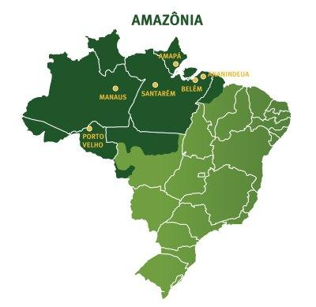

As seis cidades com os piores índices de tratamento de esgoto, segundo o Instituto Trata Brasil.

14 Amazônia como cenário dos conflitos agrários brasileiros

- Como já falado anteriormente, a região norte vive uma estrutura agrária marcada pelos conflitos, especialmente após o processo de ocupação promovido pelo Estado. Conforme relatório produzido pela CPT acerca dos conflitos agrários no Brasil e publicado em 2018, a região Norte concentrou 85% das áreas em conflito em 2017, ou 31 milhões de hectares. Em 2016, também de acordo com o relatório, esses estados da Amazônia registraram disputa por terras em 18 milhões de hectares.
- Em resumo: o território em conflito no Brasil quase dobrou, entre 2016 e 2017. A mesma proporção registrada nos estados do Norte – mesmo sem contar os demais estados da Amazônia Legal. Mais da metade – 54% – da área total em conflito no Brasil fica em terras indígenas.
- O ano de 2017 foi marcado também pelo retorno, após 20 anos, dos grandes massacres. Em Pau D’Arco, no Pará, foram dez camponeses mortos, em maio. No mês anterior, outros nove camponeses foram assassinados no Massacre de Colniza, em Mato Grosso.
- Os Estados com a maior quantidade de ocorrências de conflitos agrários em 2017 foram Amazonas (11,5 milhões), Roraima (9,6 milhões), Pará (8,3 milhões), Mato Grosso (3,1 milhões) e Rondônia (1,1 milhão).
- Embora a CPT atribua o crescimento dos conflitos na Amazônia ao projeto Terra Legal, que tem legalizado áreas griladas na região, os dados mostram um papel decisivo dos conflitos em terras indígenas, por causa do avanço de garimpeiros e madeireiros.
- Em meio ao polêmico debate sobre a exploração de terras no Norte, a Amazônia possui hoje 977 áreas com conflitos de terra, que afetam diretamente 93,8 mil famílias. Os dados fazem parte de um levantamento inédito, o Atlas de Conflitos da Amazônia, produzido pela CPT (Comissão Pastoral da Terra).
- Somente em 2017, esses conflitos teriam resultado em 47 assassinatos até 23 de agosto --apenas um a menos que o total de 2016, quando foram 48 homicídios.

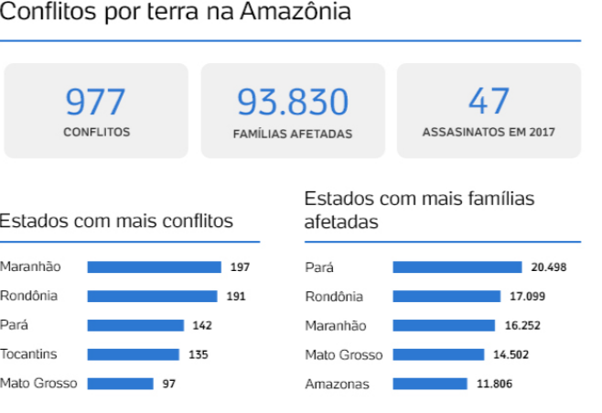
- O Estado com mais conflitos de terra é o Maranhão, com 197 casos. Quando levado em conta o número de famílias, o Pará é o Estado mais afetado: 20.498 famílias. Por lá, um caso em especial chama a atenção: Anapu, onde inúmeros são os pontos de tensão.

15 Defensores de direitos humanos e do meio ambiente
- A Ong britânica Global Witness publica periodicamente relatório acerca da violência contra defensores de direitos humanos e meio ambiente. Conforme observado pelos especialitas da organização, os conflitos relativos à terra e à floresta são os principais motivos para assassinatos de defensores de direitos humanos no Brasil, e a Amazônia é a região com o maior número de registros de violência, ocasionada em razão da luta pelos direitos de populações indígenas e direitos ambientais.
- Segundo o relatório de 2017 o Brasil foi o país com o maior número de ativistas ambientais assassinados: 57, dos quais 80% defendiam os recursos na Amazônia. O mais grave é que o Governo brasileiro contesta os dados.
- Não raro a violência explode na condição de chacina. Em 2017, por exemplo, 20 indígenas gamelas ficaram gravemente feridos depois de um ataque de homens armados com facões e rifles. Alguns deles tiveram as mãos cortadas.
- Outra organização não governamental, a Human Rights Watch em seu recente relatório chamado “Máfias do Ipê: como a violência e a impunidade impulsionam o desmatamento na Amazônia brasileira”, que examina como o desmatamento ilegal por redes criminosas e as consequentes queimadas estão relacionados a atos de violência contra defensores da floresta e ao fracasso do Estado em investigar e punir os responsáveis por esses crimes. Nele está presente a denúncia da morte de mais de 300 defensores da Amazônia e dos povos indígenas nos últimos dez anos. Segundo a ONG, esses assassinatos e o desmatamento e queimadas na região estão intimamente ligados e constituem crime organizado financiado por grandes investimentos interessados na derrubada da mata.
- De acordo com o relatório, a impunidade dos responsáveis por estes crimes serve de combustível para novas investidas contra defensores na região. Dos mais de 300 assassinatos registrados pela CPT, apenas 14 foram julgados. Dos 28 assassinatos examinados mais detidamente pela Human Rights Watch, apenas dois foram julgados. E dos mais de 40 casos de ameaças, nenhum foi a julgamento.
- Essa impunidade se deve em grande parte ao fato da polícia não conduzir investigações adequadas. A polícia local reconhece as deficiências e afirma que isso acontece porque as mortes ocorrem em áreas remotas. No entanto, a Human Rights Watch documentou graves omissões, como a falta de autópsias, nas investigações de mortes ocorridas nas cidades, não muito longe das delegacias de polícia.
- O desmatamento na Amazônia brasileira é impulsionado em grande parte por redes criminosas que usam da violência e intimidação contra aqueles que se colocam em seu caminho, enquanto o governo fracassa em proteger tanto os defensores quanto a própria floresta, conclui o relatório da Human Rights Watch.
- Conforme o relatório, as redes criminosas têm a capacidade logística de coordenar a extração, o processamento e a venda de madeira em larga escala, enquanto empregam homens armados para intimidar e, em alguns casos, executar aqueles que buscam defender a floresta.
- Na Amazônia as lideranças indígenas estão em constante risco, como demonstrado por estudo da Anistia Internacional que registrou haver três territórios entre as mais ameaçadas da Amazônia brasileira. São eles: Uru-Eu-Wau-Wau e Karipuna, em Rondônia, e Arara, no Pará, foco de invasões ilegais por parte de madeireiros, garimpeiros e fazendeiros ilegais para se apropriar de terras e/ou derrubar árvores. Nestas os líderes indígenas estão ameaçados de morte tão somente por defenderem seus territórios.
- A Anistia faz ainda um importante alerta das ações de madeireiros ilegais contra fiscais e auditores responsáveis pela fiscalização das terras indígenas. Em junho de 2019 a Funai realizou operação de fiscalização com foco no loteamento de terras e extração de madeira em terras indígenas, mesmo assim, insuficiente para combater as invasões ilegais. O documento sugere que as ações intermitentes de fiscalização são insuficientes, o que acaba obrigando os indígenas a atuarem por conta própria na defesa de seus territórios.
- A título de ilustração entendemos ser importante o relato apresentado no relatório da Human Rights, alguns deles acompanhados por esta CDHM:

Vítimas | Estado | Relato
Gilson Temponi | Pará | presidente de uma associação de agricultores em Placas, denunciou aos Ministérios Públicos estadual e federal em 2018 a exploração ilegal de madeira e as ameaças de morte por madeireiros. Em dezembro daquele ano, dois homens bateram a sua porta e o executaram a tiros.
Eusebio Ka'apor | Maranhão | liderança do povo Ka'apor que ajudou a organizar patrulhas florestais para impedir que madeireiros entrassem na terra indígena Alto Turiaçu, foi morto em 2015. Logo após sua morte, seis dos sete membros do conselho de gestão dos Ka’apor, que coordena as patrulhas, receberam ameaças de morte por madeireiros.
Osvalinda Pereira e seu marido, Daniel Pereira | Pará | pequenos agricultores, recebem ameaças de morte há quase uma década, desde que começaram a denunciar extração ilegal de madeira por uma rede criminosa. Em 2018, eles encontraram em seu quintal duas covas, com cruzes de madeira afixadas no topo.
Dilma Ferreira Silva | Pará | ativista do meio ambiente, juntamente com cinco outras pessoas, foi morta em 2019 sob encomenda, de acordo com a polícia, de um fazendeiro envolvido em extração ilegal de madeira que temia que Dilma e os outros denunciassem suas operações criminosas
- Por fim, lembremos que durante seu primeiro ano no cargo, o presidente Bolsonaro retrocedeu na aplicação das leis de proteção ambiental, enfraqueceu as agências federais responsáveis, além de atacar organizações e indivíduos que trabalham para preservar a floresta. Fatos que corroboram com a ideia de que o presidente apoia a exploração da Amazônia, que resulta no crescimento da pressão pelo desmatamento e, consequentemente, da tensão dos conflitos.

16 Trabalho Escravo na Amazônia Legal

- Entre período de 1995 a 2018, 53.609 trabalhadores foram resgatados em mais de 2 mil operações de fiscalização realizadas por todo o Brasil. Os dados são do Ministério Público do Trabalho (MPT) e da Comissão Pastoral da Terra (CPT) divulgados pelo CNJ. Cerca de 31% dos trabalhadores resgatados eram analfabetos e apenas 2,7% possuíam o ensino médio completo.
- De acordo com o Observatório Digital do Trabalho Escravo no Brasil, plataforma do Ministério Público do Trabalho, 74% dos trabalhadores resgatados trabalham no setor agropecuário.
- Junto a isso, o Pará, com 22,34%, Mato Grosso, com 9,87% dos resgatados lideram o ranking nada lisonjeiro de estados com maior incidência de trabalho escravo.
- É importante destacar haver uma estreita relação entre o desmatamento, especialmente aquele destinado à abertura de novas pastagens para pecuária, e o trabalho escravo, de acordo com informações constantes do Observatório.
- Há um alto índice de trabalhadores resgatados em áreas de floresta nativa, atuando em atividades de roçado e limpeza de área para pasto, em regiões de claro desmatamento ilegal.
- É importante notar que nos municípios de Altamira e Novo Progresso, no Pará, onde se iniciou a tragédia do Dia do Fogo, concentram elevados números de resgates. Ainda que não seja possível criar uma estatística para correlacionar desmatamento e trabalho escravo, os indícios são muito fortes.
Estado | Fiscalizações | Trabalhadores Resgatados
PA | 31 | 72
MT | 27 | 78
TO | 13 | 19
MA | 10 | 26
RO | 7 | 8
AC | 4 | 0
RR | 1 | 6
AM | 3 | 0
Total | 65 | 203
*Dados do Ministério Público do Trabalho para o Ano de 2017

17 Avanço de Organizações Criminosas

- A guerra entre o PCC e o Comando Vermelho (CV) fez com que o número de homicídios nos estados do Norte e Nordeste disparasse em 2017, tornando as duas regiões as mais violentas do Brasil, segundo o Atlas da Violência de 2019. O aumento da violência no Norte e Nordeste contribuiu para piorar a média de homicídios no país, mesmo com uma queda nos assassinatos em 15 das 27 unidades da federação.
- Em comparação com as taxas observadas em 2016, 15 estados brasileiros apresentaram uma redução em 2017, cinco estados sofreram um aumento inferior a 10% e sete estados apresentaram aumento acima de 10% nas taxas de homicídios.
- O Acre aparece como um dos estados mais violentos do país, com um aumento de 39,9% em relação ao último estudo apresentado.
- Além do Acre, os estados do Amazonas e do Pará também registraram aumento expressivo dos homicídios. Segundo o Atlas da Violência, a taxa de assassinatos subiu 81% entre 2007 e 2017. Um fator diferente ajuda a explicar a alta: a presença de milícias armadas, tanto nas regiões rurais quanto na capital, Belém, o que faz crescer a tensão nos conflitos agrários por exemplo.
- Além disso, a violência no Norte, está intimamente ligada ao tráfico de drogas, que ajuda a explicar o crescimento da violência letal no Acre, por exemplo. O Ministério Público do estado mapeou mais de 10 rotas, a maioria delas perto da fronteira com o Peru, onde a droga é transportada por via fluvial e depois terrestre (pela BR-364), até chegar ao Rio Branco, onde, nos bairros da periferia, se travam as batalhas com maior número de vítimas pelo comando do tráfico na região.
- Outro fator é o processo de expansão iniciado pelas facções do Sudeste pelo domínio de novos mercados de drogas no varejo, além da busca por novas rotas para o transporte do tráfico.
- Há, ainda, explicações pontuais que passam por particularidades de cada estado. Em Rondônia, por exemplo, as mortes violentas estão historicamente associadas a conflitos agrários.
- A ocupação das vagas disponíveis no sistema penitenciário de toda a região é extremamente elevada, demonstrando uma superlotação do sistema em todos os Estados. Em alguns a situação pode ser considerada insustentável, como é o caso do Amazonas, sendo um dos piores de toda a região e do Brasil. A situação é tão grave que a CDHM fez diligência a presídios de Manaus após chacina de pessoas encarceiradas.
Estado | População Carcerária | Número de vagas | Taxa de Ocupação
Acre | 5.383 | 2.508 | 169%
Amazonas | 14.423 | 3.430 | 259%
Amapá | 3.551 | 1.484 | 178%
Mato Grosso | 15.810 | 5.909 | 60,7%
Maranhão | 11.104 | 4.299 | 150%
Pará | 18.681 | 7.889 | 160%
Roraima | 2.457 | 1.080 | 149%
Rondônia | 27.514 | 6.150 | 292%
Tocantins | 10.104 | 2.298 | 58%
* dados disponibilizados pelo Ministério da Justiça de dezembro de 2014.

17.1 – O caso de Manaus como ilustrativo para a região
- Em Manaus, onde 67 presos mortos em três prisões, 60 mortos só no Complexo Penitenciário Anísio Jobim (Compaj), o relatório do Mecanismo Nacional de Prevenção e Combate à Tortura (MNPCT), de janeiro de 2016, identificou problemas e características que poderiam estar relacionadas à violenta rebelião, tais como a omissão estatal frente à execução penal, afetando a segurança jurídica e a vida das pessoas presas. Ademais, foi apontada a privatização, modelo adotado pelo sistema prisional amazonense, como um dos fatores de fragilização do sistema. Diante do cenário encontrado, foram realizadas recomendações ao estado, como a elaboração de um Plano de Redução da População Carcerária, envolvendo órgãos do poder público estadual e federal; a aplicação de medidas alternativas à prisão; a realização de concurso público para contratação de agentes penitenciários.
- A Ouvidoria Nacional de Serviços Penais (OSPEN), em conjunto com o Conselho Nacional de Política Criminal e Penitenciária (CNPCP), apresentou relatório de visita em outubro de 2016, que também indicou graves problemas. Ao ponto de o CNPCP recomendar “adoção de outro modelo de gestão prisional que não coloque a Secretaria do Estado refém de serviços privatizados, garantindo e prezando, sempre, pela transparência da informação acerca dos contratos firmados”; “garanta que a assistência judiciária nas unidades penitenciárias do Estado seja prestada pela Defensoria Pública do Estado...”; ampliação de vagas de trabalho e educação para pessoas presas; emissão de atestado de penas a cumprir, entre outras.
- O estado do Amazonas, em junho de 2016, apresentava uma taxa de encarceramento de 284,6 pessoas presas para cada 100 mil habitantes em todo o estado, e registrava um total de presos de 11.390 para 2.354 vagas. A taxa de ocupação era de 483,9%, mostrando um déficit de 9.036 vagas. Dentre essas pessoas, 7.337 (64,4%) estavam presas sem condenação. O estado do Rio Grande do Norte apresentava, em junho de 2016, a menor taxa de encarceramento dos três estados revisitados, 253,5 pessoas presas para cada grupo de 100 mil habitantes em todo o estado, totalizando 8.809 pessoas presas para 4.265 vagas. A taxa de ocupação era de 206,5%, revelando um déficit de 4.544 vagas. Do total de presos, 2.969 (33%) ainda não tinham sido condenados. Ainda de acordo com o Levantamento de 2016, o estado de Roraima apresenta a menor população prisional do país, apesar de apresentar a maior taxa de aprisionamento dentre os três estados revisitados, 459,09 pessoas presas para cada 100 mil habitantes, contabilizando uma população carcerária de 2.339, com apenas 1.198 vagas e com uma taxa de ocupação de 195%, denunciando um déficit de 1.141 vagas. Desse total 1.033 (44,2%) eram presos sem condenação.
- O estado do Amazonas registrou 92% de pessoas com informação sobre raça, cor ou etnia, contabilizando 84% de pessoas negras, 16% de brancas, 0% de amarelas e indígenas e 1% de outras.
- Amazonas registrou uma média de 12,2 presos por servidor. Esses números são consideravelmente superiores à média nacional (8,6 presos por servidor), e superam também a diretriz do Conselho Nacional de Política Criminal e Penitenciária – CNPCP, que prevê uma proporção cinco presos por agente penitenciário nas unidades do regime fechado, nos termos de sua Resolução nº 09, de 13 de novembro de 2009).

18 Infância
- A Amazônia Legal conta com cerca de 27,7 milhões de habitantes, dos quais 9,1 milhões são crianças e adolescentes, ou 32,9%, distribuídos em 808 municípios de nove Estados.
- O estudo do UNICEF chamado “Bem-Estar e Privações Múltiplas na Infância e na Adolescência no Brasil”, demonstra meninas e meninos amazônicos não têm seus direitos a educação, água, saneamento, moradia, informação e proteção contra o trabalho infantil garantidos. A ausência de uma ou mais dessas dimensões coloca-os em situação de “privação múltipla”, uma vez que seus direitos são indivisíveis.
- Como efeito da urbanização e da baixa densidade demográfica regional, a oferta dos serviços concentra-se, sobretudo, nas cidades maiores, afastadas das áreas ribeirinhas e terras indígenas. As áreas rurais e dispersas ficam, em grande medida, sem acesso ou com acesso limitado aos serviços de saúde, educação e proteção social. Vulneráveis e desassistidas enfrentam uma série de problemas.
- Na Amazônia uma criança têm maior risco de morrer antes de 1 ano de idade e de não completar o ensino fundamental. Além disso, a taxa de gravidez na adolescência é alta, e as meninas e os meninos na região estão vulneráveis às mais variadas formas de violência, incluindo o abuso, a exploração sexual, o trabalho infantil e o homicídio. Quando todas essas variáveis são avaliadas a partir de um recorte de raça e etnia, percebe-se que entre os grupos minoritários, como indígenas e quilombolas, o quadro é ainda mais grave.
- A principal privação a que meninas e meninos amazônicos estão sujeitos é a falta de acesso a condições de saneamento adequadas, como já falamos no tópico sobre saneamento básico. Enquanto a média nacional de crianças e adolescentes sem esse direito está em 24,8%, na maioria dos Estados da Amazônia ela está próxima aos 50%, chegando a 88% no Amapá. A única exceção na região é Roraima, com apenas 11,5% de crianças e adolescentes privados desse direito.
- Nas últimas décadas, o Brasil se destacou pela redução da mortalidade infantil. Mas, em 2016, a taxa nacional subiu pela primeira vez em 26 anos, gerando um alerta no País. Na Amazônia Legal, o aumento da mortalidade infantil é particularmente preocupante porque a região apresenta os piores índices do Brasil. Segundo dados de 2016, os nove Estados da região estão com taxas de mortalidade infantil (até 1 ano) e na infância (até 5 anos) acima da média nacional.
- Os piores índices encontram-se no Amapá, em Roraima e no Amazonas. Entre as crianças indígenas da região, a taxa de mortalidade infantil permanece bem maior do que aquela de crianças não indígenas: 31,3 óbitos por 1.000 nascidos vivos. A maior parte das mortes de indígenas menores de 1 ano acontece nos primeiros 28 dias de vida. Grande parte das mortes ocorre por doenças evitáveis, como diarreias, infecções respiratórias agudas, tuberculose e malária.
- Até a década de 1990, a desnutrição infantil estava presente em grande parte dos grupos populacionais mais pobres do País. De lá para cá, houve uma redução considerável nos índices. Entre 1996 e 2006, a desnutrição crônica (medida pela baixa estatura da criança para a idade) caiu 50% no Brasil, passando de 13,4% para 6,7% das crianças menores de 5 anos. Os bons resultados, no entanto, não alcançam todos.
- No Brasil, cerca de 30% das crianças indígenas são afetadas por desnutrição crônica. Os percentuais são maiores entre algumas etnias. De acordo com dados do Ministério da Saúde coletados nos Distritos Sanitários Especiais Indígenas (DSEI), a desnutrição infantil passa dos 65% entre crianças do Alto Rio Purus e ultrapassa os 80% entre os ianomâmis.
- Se grande parte das crianças e dos adolescentes na Amazônia vive em situação de alta vulnerabilidade, entre os indígenas o quadro é ainda mais grave. São situações que demandam urgente atenção e os desafios que os governos federal, estaduais e municipais têm que enfrentar são complexos. Do total da população autodeclarada indígena do País, 46,6% vivem na Amazônia Legal, representando 1,5% da população da região. O Estado de Roraima é o que apresenta o maior percentual de indígenas em relação à sua população total (11,2%). Nenhum outro grupo no País encontra-se em tamanha situação de desigualdade e iniquidade como estão os indígenas.
- A partir dos dados e informações disponíveis, é possível dizer que indígenas apresentam os mais baixos índices de acesso ao pré-natal, a mais baixa cobertura vacinal, muitos estão fora da escola ou em atraso escolar e, sobretudo nas zonas urbanas, muitos são expostos a altos índices.

18.1 Trabalho Infantil
- O trabalho infantil segue sendo um problema especialmente grave na Amazônia Legal brasileira. Segundo o estudo Pobreza na Infância e na Adolescência, feito pelo UNICEF com base na Pnad 2015, 6,2% das crianças e adolescentes brasileiros de 5 a 17 anos estão expostos ao trabalho doméstico e/ou renumerado, sem respeitar as leis brasileiras que proíbem o trabalho de qualquer criança e adolescente até alcançar os 14 anos e regulamentam o trabalho de adolescentes de 14 a 17 anos. Entre os Estados Amazônicos, a situação se agrava ainda mais. Entre as cinco grandes regiões brasileiras, a Norte é a que possui o maior percentual de crianças e adolescentes trabalhando, 7,7%. Seguindo a mesma tendência, todos os Estados da Amazônia Legal, sem exceção, se encontram acima da média nacional. Rondônia, com 11,4%, e Maranhão, com 10,5%, possuem os piores indicadores de todo o País.
- Nos últimos anos, graças a políticas públicas estruturadas para a erradicação do trabalho infantil, o Brasil vem conseguindo reduzir suas taxas, contudo mais de 267 mil meninos e meninas entre 5 e 14 anos ainda trabalham na Amazônia Legal. Cerca de 20% das crianças e adolescentes ocupados no País, nessa faixa etária, estão na Amazônia Legal, conforme estudo apresentado pela ANDI.
- A região amazônica lidera este ranking, em grande medida, pela má distribuição de renda, a pobreza da população, especialmente nas áreas rurais, problema no acesso à educação. Tais dados demonstram o quão temerário é observarmos o esvaziamento do Orçamento do Programa de Erradicação do Trabalho Infantil (PETI).
- Entre as atividades que utilizam a mão de obra infantil na Amazônia Legal destacam-se: o extrativismo vegetal e mineral (carvoarias, olarias, extração de frutas típicas da região, extração ilegal de animais silvestres); a agricultura de subsistência (famílias pobres necessitam do trabalho de crianças e adolescentes para complementar a renda familiar. Esta ainda é uma questão cultural difícil de ser mudada); a prestação de serviços (lixões, atividades portuárias, pecuária, pesca, lavagem de roupas nas águas dos rios, venda de produtos alimentícios) e o trabalho Infantil doméstico (quando a criança ou adolescente trabalha em casa de terceiros).
- De janeiro a julho de 2019, a Secretaria de Inspeção do Trabalho fez 361 fiscalizações para o combate ao trabalho infantil em todo o país, menor número registrado nos últimos 10 anos. Não foi realizada uma única fiscalização no Acre.
- No mesmo período de 2018, por exemplo, foram 432 fiscalizações de trabalho infantil. Isso significa, portanto, que houve uma queda de 16,4% no número de fiscalizações em um ano.
- Mais uma vez, as declarações do Presidente vão na contramão da política pública, ao defender o trabalho de infantil acreditando não prejudicar as crianças. O que demonstrou desconhecimento em relação à realidade do trabalho infantil no país.
19 Educação
- Nos Estados da Amazônia Legal, segundo a Pnad 2015, há 593 mil meninas e meninos de 4 a 17 anos fora da escola. Entre os Estados, os maiores percentuais estão no Amapá, seguido por Rondônia e Amazonas. Os melhores índices são vistos em Roraima, no Tocantins e no Maranhão, abaixo da média nacional. Além de para a exclusão, há que se olhar para quem está na escola sem aprender.
- Nos nove Estados da Amazônia Legal, há quase 1,6 milhão de crianças e adolescentes em distorção idade-série – com dois ou mais anos de atraso escolar. O Pará é o Estado com as taxas mais altas, com quase metade dos estudantes do ensino médio (47,5%) em distorção, seguido por Amazonas e Maranhão.
- Apesar da Constituição Federal de 1988 ter garantido o direito à Terra e às manifestações culturais dos povos originários e da Lei de Diretrizes e Bases da Educação de 1996 ter assegurado o direito à educação multicultural específica para cada grupo indígena os números da exclusão da infância indígena na educação são ainda mais dramáticos do que os já apresentados. Essa situação é especialmente difícil nas áreas indígenas mais isoladas.
- Segundo o censo escolar de 2017 30,93% das escolas indígenas não tem um espaço físico para funcionar. Aulas acontecem em lugares improvisados: sede de igrejas, centros comunitários, casas cedidas ou construídas precariamente pelos próprios indígenas. Não tendo a infraestrutura mínima de biblioteca, laboratório de informática etc as escolas, quando existem, tem o processo pedagógico muito comprometido pela precariedade.
- Quando o poder público tenta solucionar esse grave problema, construindo escolas em locais isolados, as distâncias fazem com que boa parte das licitações não encontrem interessados ou que os ganhadores abandonem as obras ao avaliar a complexidade da empreitada.
- O processo de formação de professores indígenas, que é relativamente recente e teve avanços nos últimos anos, está ameaçado por insegurança orçamentária (os processos de formação acontecem com recursos suplementares inexistindo rubrica específica para tanto) e pelos cortes que atingem os recursos de custeio das universidades federais.
- Alem disso os professores indígenas sofrem com contratos precários e com a não realizaçãoo de concursos públicos capazes de absorver os egressos dos cursos de formação. E finalmente 33% das escolas não possuem material didático específico para a diversidade sociocultural.

20 Uma saída para a Amazônia

- Algumas reflexões vêm sendo desenvolvidas com fito a buscar alternativas para a região. O Climatologista Carlos Nobres vem desenvolvendo um valoroso erxercício de pensar uma terceira via de desenvolvimento para a região: a Terceira Via/Amazônia 4.0.
- O conceito foi apresentado em um evento da Organização das Nações Unidas para Educação, Ciência e Cultura, no Panamá, e foca na sustentabilidade, mudando o paradigma de desenvolvimento da região Amazônica.
- O estudo do climatologista, que estuda a Amazônia há 40 anos, aborda o bioma sob quatro perspectivas: como uma entidade regional do Sistema Terrestre no Antropoceno; os riscos à floresta causados pelas mudanças climáticas e pelo uso da terra; a possibilidade de interrupção de desmatamento; e a Terceira Via ou, como definiu, Amazônia 4.0, em que apresentou um novo paradigma de desenvolvimento sustentável para aquela região.
- Segundo o cientista, o modelo agropecuário do Brasil é, desde o século XVI, um modelo desenvolvido em outras partes do mundo que implica na substituição dos biomas naturais. Para ele existe um enorme potencial inexplorado da biodiversidade, principalmente das florestas tropicais. Dentre os exemplos, tem-se o açaí, que assim como outros da biodiversidade amazônica utilizados regionalmente, explodiu mundialmente, cujo valor total do açaí só perde para a carne na Amazônia e deverá ultrapassá-la em um futuro não muito distante. Confome demonstrou, o açaí em sistema extrativista, ou seja, no meio da floresta, pode ter uma rentabilidade média de 4 vezes a da carne. Em um sistema agroflorestal, pode ser até 10 vezes mais rentábil.
- Outro ponto positivo do açaí em relação à carne, para Nobre, é que o primeiro beneficia um número muito maior de pessoas, distribuindo melhor a renda. Para ele as grandes fazendas agropecuárias concentram muito a renda com os proprietários, além de beneficiar poucos empregados, que são no máximo da classe D e que, com o manejo deste produto na floresta podriam facilmente migrar para a classe C.
- O pesquisador reforça que há mais de 50 produtos derivados do açaí, mas que não foram desenvolvidos na Amazônia. O bioma produz inúmeros produtos primários, como açaí, castanha e cacau, que passam no máximo por um pré-processamento naquela região. Ele entende o açaí, que é um alimento base das populações interioranas da Amazônia, como capaz de provocar o desenvolvimento sustentável daquela região, criando milhares de empregos e, ao mesmo tempo, promovendo a conservação do meio ambiente.
- Segundo Nobre, “pela primeira vez na história recente, a tecnologia deixou de ser um entrave. Aparece a oportunidade de desenvolver indústria na Amazônia em várias escalas, desde a local, em pequenas comunidades, até cidades, para agregar valor”. Nobre lembra que, em geral, países desenvolvidos são industrializados porque é na agregação de valor que ocorre o aumento da renda e da qualidade de vida. No caso da indústria do açaí, que tem nos Estados Unidos seu maior importador e transformador, há geração de mais de 15 bilhões de dólares no mundo, sendo que desse total, apenas 10% volta para a Amazônia. A Amazônia 4.0 pretende, portanto, trazer essas tecnologias para as cadeias produtivas.
- O projeto foi proposto em 2018, baseado no Instituto de Estudos Avançados da USP em parceria com o Imazon. O projeto tem um instrumento de implementação chamado de Laboratórios Criativos da Amazônia para levar essas modernas tecnologias para o coração da floresta, destaca.
- Em 2016, o climatologista liderou um grupo de pessoas em um artigo científico em que relataram os riscos da floresta. Questionaram-se sobre o que fazer. E veio então a ideia da Terceira Via. Segundo Nobre, a Primeira Via é a da conservação – a Amazônia tem 47% de áreas protegidas. “Essa política foi muito efetiva, mas essas áreas têm sido muito ameaçadas pelas mudanças climáticas e pelo avanço da agropecuária”, disse. Já a Segunda Via é o modelo adotado na década de 70 durante o governo militar de um desenvolvimento baseado na exploração intensiva de recursos naturais – agropecuária, mineração e energia. “Mineração e infraestrutura respondem por 10% de desmatamento. Quase 90% é agropecuária e a expansão da fronteira agrícola. Esse modelo de ocupação geopolítca representava um enorme receio de que a Amazônia fosse objeto de cobiça internacional, principalmente dos Estados Unidos. Eles não enxergavam os povos indígenas e os amazônicos como garantidores da soberania brasileira. A floresta era vista como inimiga. Esse é o modelo que vigora até hoje – o de utilização intensiva de recursos minerais e substituição da floresta por gado e soja”, informa.
- Os dois modelos estão em permanente choque. ONGs ambientalistas tentavam disciplinar o agronegócio sustentável, mas o ruralismo brasileiro defende a posse da terra e a expansão da fronteira agrícola, enxergando a substituição da floresta como única maneira de haver desenvolvimento. “Isso não é econômico. É cultural e político, que não enxerga valor na floresta e em sua biodiversidade, que é muito forte”, destaca Nobre. A Terceira Via surge então como “uma bioeconomia de floresta em pé, com sistemas florestais, numa escala reduzida e com exploração sustentável através de ferramentas do século 21, da 4ª Revolução Industrial”, conforme aponta Nobre.
- Para o cientista, o maior valor futuro da Amazônia não é o material, mas o entendimento dos ativos biológicos, ou seja, o conhecimento. “No século 21, entender como centenas de milhares de espécies evoluíram na Amazônia, quais as interações entre as espécies, trazendo esse conhecimento para benefício humano: esse é o maior valor. Manter a floresta em pé, ter ciência e tecnologia e capacitar as populações para participarem desse novo ciclo econômico: esse é o nosso projeto na Terceira Via Amazônica”, destaca. Nobre lembra ainda que a fase de transformação material, como no caso do açaí, “pode beneficiar muito mais economicamente o bem-estar social das populações da Amazônia”, finaliza.

Brasília, 09 de outubro de 2019

Assinam:

Deputado HELDER SALOMÃO
Presidente da Comissão de Direitos Humanos

Deputado NILTO TATTO
Coordenador da Frente Parlamentar Ambientalista

Deputado BIRÁ DO PINDARÉ Coordenador da Frente Parlamentar Mista em Defesa das Comunidades Quilombolas

Deputado PATRUS ANANIAS Coordenador da Frente Parlamentar Mista em Defesa da Soberania Nacional

Deputado CAMILO CAPIBERIBE
Vice-Coordenador da Frente Parlamentar Mista em Defesa dos Direitos dos Povos Indigenas

Deputada JOENIA WAPICHANA Coordenadora da Frente Parlamentar Mista em Defesa dos Direitos dos Povos Indigenas

Deputada JANDIRA FEGHALI
Lider da Minoria

Deputado AIRTON FALEIRO Coordenador do Fórum Permanente da Amazônia

Deputado JOSÉ RICARDO
Membro da Comissão de Integração Nacional, Desenvolvimento Regional e da Amazônia

Deputado EDMILSON RODRIGUES
Membro da Comissão de Integração Nacional, Desenvolvimento Regional e da Amazônia

Referências Bibliográficas

ARRIFANO, G. P. F. et al. Large-scale projects in the amazon and human exposure to mercury: The case-study of the Tucuruí Dam. Ecotoxicology and Environmental Safety. v. 147, p. 299-305. jan. 2018.
FRANKLIN, Cleber Batalha. Geopolítica dos Governos Militares para a Amazônia Brasiliera. In: Revista Científica do Núcelo de Pesquisas Eleitorais e Políticas da Amazônia – NUPEPA/UFRR. Volume 2. Número 1. 2014

FORSBERG, B. R. et al. The potential impact of new Andean dams on Amazon fluvial ecosystems. PLOS ONE. v. 12, n. 8, p. 1-35. ago. 2017.

KOHLHEPP, GERD. Conflitos de interesse no ordenamento territorial da Amazônia Brasileira. In: Estudos Avançados, nº 16. USP. São Paulo, 2002.

PRATES, Rodolfo Coelho; BACHA, Carlos José Caetano. Análise da relação entre desmatamento e bem-estar da população da Amazônia Legal. In: Revista de Economia e Sociologia Rural. vol.48 no.1 Brasília Jan./Mar. 2010.

SATHLER, Douglas; MONTE-MÓR, Roberto L.; CARVALHO, José Alberto Magno. As redes para além dos rios: urbanização e desequilíbrios na Amazônia brasileira. In: Nova Economia Vol. 19 Nº 1. UFMG. Belo Horizonte. Janeiro/Abril 2009.

SONTER, Laura J.; et al. Mining drives extensive deforestation in the Brazilian Amazon. In Nature Communications. Outubro, 2017.

ANEXOS

17 setembro 2019

ANEXO I - O cerco sobre a Amazônia

*Eron Bezerra

O processo de ocupação da Amazônia tem sido disputado, ao longo dos tempos, por 3 correntes ideológicas básicas: produtivistas, santuaristas e sustentabilistas, embora, como é compreensível, boa parte dos reais operadores dessas correntes nem sempre tenham clareza teórica acerca disso.
Para os produtivistas a natureza é um mero depósito de recursos inesgotáveis, razão pela qual sustentam que a lógica é utilizar esses recursos sem qualquer preocupação de preservação e mesmo de conservação. Os santuaristas, por seu turno, alardeiam que os recursos naturais já estão exauridos e, portanto, advogam o congelamento de todo passivo ambiental, sem uma explicação minimamente razoável do que se vai fazer com os 7,6 bilhões de humanos do planeta, muito dos quais ainda vivendo em condições de extrema pobreza. Já os sustentabilistas procuram demonstrar o caráter anticientífico dessas duas correntes e desenvolver um modo de produção sustentável que, a um só tempo, combine produção com conservação e mesmo preservação de parte dos recursos naturais como reserva estratégica. Advogam, portanto, a máxima de que não há desenvolvimento sem sustentabilidade e nem sustentabilidade sem desenvolvimento.
O recrudescimento dos focos de queimadas na Amazônia e a reação, mundial e nacional, contra a política ambiental do atual governo, é uma decorrência natural do choque de concepções dessas correntes, especialmente produtivistas e santuaristas. De um lado os santuaristas, antagonizados com os produtores em decorrência, às vezes, do exagero de multas e repressão, que caracteriza a política de comando e controle; do outro lado a concepção predatória do presidente e de seus principais operadores que, ao desmoralizarem os órgãos ambientais e científicos, indicam para o conjunto dos produtores que eles também podem e devem afrontar as normas legais. O resto são apenas as labaredas!
E elas tendem a se agravar, tanto pelo incremento de queimadas por conta do “veranico” (precipitação menor do que evapotranspiração) que se prolongará até novembro, quanto pela intensidade de movimentos honestos e sinceros em defesa do bioma amazônico, além, naturalmente, das velhas e tradicionais manobras geopolíticas que visam exclusivamente fazer retaliações ao agronegócio brasileiro, cuja eficiência tecnológica – que o presidente tanto despreza – é capaz de rivalizar com qualquer país, o que certamente não agrada a quem defende a manutenção de um mundo assimétrico.
Os dados oficiais do INPE (1998 a 22.08.2019), indicam que os focos de queimadas no Brasil e na Amazônia Legal – que responde por algo como 75% do total - apresentaram comportamento errático, combinando aumento e redução, mas com uma tendência declinante. O menor e o maior índice de focos de queimadas ocorreram, respectivamente, nos anos 2000 (29.077) e 2005 (125.800). Em apenas 8 anos as queimadas ficaram abaixo dos 50 mil focos; em 9 anos oscilaram entre 50 e 100 mil, incluindo o ano de 2019 com 79.513 focos; e em 5 anos (2003, 2004, 2005, 2007 e 2010) as queimadas ultrapassaram os 100 mil focos, com destaque para o maior índice de focos, ocorrido em 2005.
E num período de 30 anos (1988 a 2018) o desmatamento na Amazônia Legal avançou sobre 436 mil km² ou 55 milhões de campos de futebol, mas teve uma redução de 64% entre 2018 e 1988. Nem sempre focos de queimadas implicam em desmatamento na mesma proporção. Como já visto, o ano 2000 teve o menor índice de queimadas (29.077) de toda a série histórica, mas um grande incremento de desmatamento (18.226 km²), enquanto 2010, o ano com um dos maiores índices de queimadas (118.939 focos) ostentou um desmatamento de 7 mil km².
Como é fácil constatar, os anos de maior incidência de focos de queimadas – não necessariamente de desmatamento – ocorreram todos no governo Lula. Mas não houve pânico porque o governo de então não estimulava esses disparates e adotava medidas, no plano interno e externo, para conter práticas predatórias. Ademais, assumia metas espontâneas de redução de dióxido de carbono (CO?) nos fóruns internacionais, fortalecia os órgãos ambientais e criou linhas de financiamento para a mecanização da agricultura, o que, sem dúvidas, contribui para a redução de queimadas.
O governo atual faz o inverso. Estimula práticas predatórias, nega a ciência, desmoraliza os órgãos ambientais e de pesquisa e, portanto, facilita a chantagem econômica contra o país por parte dos eventuais concorrentes, que sempre recorrerão a qualquer expediente para proteger os seus interesses. As bravatas do governo facilitaram o serviço desses agentes. Não adianta reclamar, ele é o responsável pela ofensiva contra o Brasil. A sociedade vai tomando consciência que esse governo atrapalha!
Por outro lado, é preciso rearticular os Movimentos de Defesa da Amazônia, como instrumento de pressão contra os disparates que o governo produz e, ao mesmo tempo, retomar políticas de incremento tecnológico ao produtor de base familiar, bem como mecanismos de agregação de valor à matéria prima regional, sem o que o produtor estará condicionado a uma vida de subsistência. É preciso pacificar o campo, não incendiá-lo.
Porque a Amazônia tem caráter estratégico.
O chamado bioma amazônico tem em torno de 7,5 milhões de km², distribuídos no Brasil, Bolívia, Colômbia, Equador, Guiana, Guiana Francesa, Peru, Suriname, Venezuela. Dessa área, o Brasil concentra em torno de 5,5 milhões de km2 ou algo como 75% da Amazônia Global.
Além de 350 milhões de hectares de floresta, em torno de 20% da água doce do planeta, uma planície mineral tão densa quanto diversificada, a maior biodiversidade da terra e uma extraordinária malha de rios navegáveis – o que levou naturalistas, como Agassiz, a questionar se a Amazônia deveria ser entendida como terra firme ou água - a Amazônia é responsável, também, pela manutenção do equilíbrio climático em escala planetária, através da Zona de Convergência Intertropical (ZCIT), fenômeno que transporta, para o norte e para o sul, a massa de vapor d’água que a Amazônia produz. Sem esse recurso, em tese, a temperatura da terra experimentaria uma grande oscilação diária de temperatura, o que naturalmente inviabilizaria a vida em boa parte do planeta.
O caráter estratégico da Amazônia foi sublinhado desde o 1º registro literário conhecido, da larva do Frei Gaspar de Carvajal, e assim se sucedeu com Cristóbal de Acuña e todos os naturalistas que por aqui passaram e tentaram entender a sua complexidade. Somente alguns poucos, porém, conseguiram interpreta-la adequadamente.
Como regra predominou o preconceito, concepções metafisicas ou simplesmente o expansionismo autoritário que levou dezenas de “estudiosos” a destilarem barbaridades contra seus povos e, como regra, defenderem abertamente a ocupação da região por levas de estrangeiros.
Na obra clássica “Novo descobrimento do grande rio das Amazonas”, o Frei Cristóbal de Acuña, em 1642, analisou o espaço geopolítico da Amazônia nos seguintes termos:
“se as pessoas se impressionam e acham tão importantes o vasto império da Etiópia, cujo território ocupa um espaço de 900 léguas; a China, que assombra o mundo por encerrar em 2 mil léguas de fronteira, 15 diferentes reinos; e o Peru, com 1.500 léguas, que vai do Novo Reino de Granada até os confins do Chile, imaginem o que não dirão do Amazonas, em cujo espaço de quase 4 mil léguas de contorno, possui mais de 150 nações de línguas diferentes, cada uma delas suficiente, por si só, para formar um vasto reino e, todos juntos, um novo e poderoso império”.
Em seguida, após descrever em minúcias as particularidades e as riquezas da Amazônia, se encanta também com o clima da região: “não há calor que aborreça nem frio que canse, nem variação que seja incômoda; se não houvesse a praga dos mosquitos, que abundam em muitas paragens, poder-se-ia dizer, a boca cheia, que se trata de um imenso paraíso”.
Seu relatório foi proibido de circular porque alertava o mundo para o outro mundo que ali existia. E a partir de então não foram poucas as manifestações que, recorrentemente, expressaram o desejo e a determinação de que essa vasta e estratégica região fosse ocupada por estrangeiros.
Para Charles Marie de La Condamine (1701-1774), que aqui esteve em 1735, os nativos eram "inimigos do trabalho, indiferentes a toda ambição da glória, honra ou reconhecimento; unicamente ocupados das coisas presente, e por elas sempre determinados”, concluindo que “não se trata por enquanto senão de fazer deles uns homens, o que não é pequeno trabalho”;
Em “Viagem ao Brasil 1865-1866”, o naturalista Louis Agassiz sustentou que “um Império poderia considerar-se rico com a posse somente de uma dessas fontes de indústria que abundam no Vale do Amazonas!”. E diante da imensidão do espaço amazônico sugere que “chegará necessariamente a época em que a humanidade dele tomará posse” e, sem se fazer de rogado, sustenta que “a emigração deveria afluir em ondas para essa região tão favorecida pela natureza e tão vazia de homens!”, assentando, como se percebe, a base da teoria de “uma estrada para levar homens sem-terra a uma terra sem homens”, como a ditadura militar justificava a construção da Transamazônica.
E foi nesse mundo complexo, de múltiplos interesses, que Bolsonaro se meteu talvez imaginando que simplesmente poderia repetir a tática diversionista com a qual tem aprisionado a maioria dos adversários no terreno que lhe convém. Errou redondamente e está completamente isolado.
A Amazônia lhe impôs a primeira grande derrota!
*Engenheiro agrônomo, doutor em ciências do ambiente e sustentabilidade na Amazônia, e professor e atualmente Diretor do CCA - Centro de Ciências do Ambiente da Universidade Federal do Amazonas (UFAM). É membro do Comitê Central do PCdoB.

ANEXO II - Diligência sobre os massacres ocorridos no sistema prisional em Manaus
6 e 7 de junho de 2019
Relatório

Parte I – Descrição da diligência

Objetivo
Averiguação das condições dos presídios e diálogos com autoridades e comunidade local sobre os massacres ocorridos em presídios em Manaus nos dias 26 e 27 de maio de 2019, sendo 19 mortos no Complexo Penitenciário Anísio Jobim, 25 no Instituto Penal Antônio Trindade, 6 na Unidade Prisional do Puraquequara e 5 no Centro de Detenção Provisória Masculino, totalizando 55 assassinatos.

Comitiva
Integrada pelo Deputado Helder Salomão, Presidente da CDHM; pelo Deputado José Ricardo, requerente; por Marina Basso Lacerda, Secretária-Executiva da CDHM; e por Elen Pedro Calvi Filho, assessor de comunicação da CDHM.

Requerimentos
Embasaram a diligência dois requerimentos. O Requerimento n° 17/2019, de autoria do Sr. Helder Salomão, aprovado em 03/04/19, que autoriza a realização de diligências emergenciais e reuniões em locais do país onde a presença urgente da Comissão de Direitos Humanos e Minorias seja necessária para o cumprimento das atribuições regimentais em casos de violações e ameaças graves de direitos humanos, considerando o disposto no artigo 32, inciso XIII, alínea a. E ainda o Requerimento n° 69/2019, de autoria dos Sres. Helder Salomão e José Ricardo, aprovado em 05/06/2019, que autoriza a realização de diligencia da Comissão de Direitos Humanos e Minorias, nos dias 06 e 07, de junho de 2019, no estado do Amazonas, para verificar in loco as condições do sistema prisional do estado.

Atividades realizadas
Quinta-feira, 06/06/2019

Visita ao COMPAJ – Complexo Penitenciário Anísio Jobim
Na ocasião, a comitiva foi acompanhada do Presidente da Comissão de Direitos Humanos e Cidadania da Assembleia Legislativa de Manaus, Deputado Estadual Dermilson Chagas, do Deputado Estadual Álvaro Campelo, e da assessora jurídica da Pastoral Carcerária Sra. Luisa Musatti Cytrynowicz.
A comitiva inicialmente foi recebida na administração do COMPAJ, pelo Tenente Coronel André Luiz Barros Gioia, Secretário Executivo Adjunto da Secretaria de Administração Penitenciária do Amazonas (SEAP), com a presença da Sra. Cintia Assunção, servidora do Departamento Penitenciário Nacional do Ministério da Justiça (DEPEN/MJ).
Na sequência, visitaram um dos pavilhões – seu espaço de convivência e um corredor com celas – e a padaria em construção, acompanhados de agentes do Grupamento de Intervenção Prisional (GIP), composto de policiais militares, coordenado pelo Capitão Vitor Moraes, que também acompanhou a visita. Embora solicitado pelo Presidente da CDHM, a comitiva não pode conversar com nenhum preso.

Visita ao IPAT - Instituto Penal Antônio Trindade
Na ocasião, a comitiva foi acompanhada do Presidente da Comissão de Direitos Humanos e Cidadania da Assembleia Legislativa de Manaus, Deputado Estadual Dermilson Chagas e da assessora jurídica da Pastoral Carcerária Sra. Luisa Musatti Cytrynowicz.
O IPAT está sob intervenção da Força Tarefa de Intervenção Penitenciária (FTIP). Os visitantes foram recebidos na entrada do IPAT pela Sra. Cintia Assunção, servidora DEPEN/MJ, pelo Sr. Jordan, coordenador da FTIP no IPAT, e pelo Sr. Miller, diretor do presídio.
Os Deputados Helder Salomão e José Ricardo e a assessora Marina Basso Lacerda, acompanhados dos servidores Cintia Assunção, Jordan e Miller, visitaram a recepção do IPAT (o sistema de scanner), as salas de revista, as celas de triagem, as celas dos presos que realizam trabalho, a enfermaria e as salas de atendimento por assistente social e assessor jurídico. A comitiva pôde conversar com alguns detentos, na presença dos agentes da FTIP.

Reunião com movimentos sociais na Arquidiocese de Manaus
A comitiva foi recebida pelo Sr. José Alcimar Araújo, padre, vice-presidente da Cáritas. Participaram da reunião mulheres integrantes de associação de familiares dos internos; missionários da Índia, de Burquina Faso, da Venezuela e da Argentina; integrantes do SARES - Serviço Amazônico de Ação e Reflexão Sócio-Ambiental, da Escola de Fé e Cidadania, das Comunidades Eclesiais de Base, do Movimento Nacional de Luta pela Moradia, das Pastorais Sociais do menor, de DST/AIDS, da pessoa idosa, do povo de rua e carcerária; e estudantes. Mulheres familiares de internos e militantes locais se manifestaram a respeito das condições do sistema penitenciário local e dos massacres recentes.

Sexta-feira, 07/06/2019

Reunião com autoridades
A comitiva, acompanhada de representantes da Pastoral Carcerária, reuniu-se na sede do Ministério Público do Amazonas com o Sr. Carlos Fábio Braga Monteiro - Procurador-Geral de Justiça para assuntos Institucionais, o Tenente Coronel Paulo Cesar Gomes de Oliveira Junior, Secretário-Executivo da SEAP, com o sr. Antônio Cavalcante Albuquerque Júnior, Sub-Defensor Público Geral, com os Sres. André Caires, diretor jurídico e porta-voz da empresa Umanizzare e Sheryde Karoline, gerente-técnica da Umanizzare, com o Sr. Epitáfio Almeida, presidente da Comissão de Direitos Humanos da OAB/Amazonas, além do Promotor de Justiça Reinaldo Lima, coordenador do Grupo de Atuação Especial de Combate ao Crime Organizado (Gaeco) e de outros membros do Ministério Público. Ao final compareceu ao encontro a Procuradora-Geral de Justiça Leda Mara Nascimento Albuquerque. Na oportunidade os Deputados fizeram questionamentos às autoridades e aos representantes da empresa presentes.

Parte II – Relato do conteúdo observado

Dados do sistema prisional do Amazonas
Segundo o Levantamento Nacional de Informações Penitenciárias – INFOPEN – produzido pelo Ministério da Justiça relativo ao ano de 2016, 64% dos presos no Amazonas não têm condenação (a média nacional é 40% -- trata-se da terceira maior média estadual), sendo que 74% dos presos sem condenação está há mais de 90 dias em aprisionamento (o que significa a terceira maior média estadual). A taxa de ocupação é de 484% (é a maior taxa nacional, sendo que a média nacional é de 198%). No estado, são 12,2 presos por servidor (a média nacional é de 8,2). Vê-se, portanto, que o Amazonas tem quatro índices que destoam da curva: a proporção de presos provisórios, o tempo elevado de prisão provisória, a taxa de superlotação e a quantidade de presos por servidor.

Relato dos massacres de maio
No domingo, 26 de maio de 2019, 15 detentos foram assassinados no COMPAJ. As mortes ocorreram em poucos minutos, em um ataque promovido na quadra de esportes, durante a visita das famílias. Segundo as autoridades do sistema penitenciário quais as quais a coletiva dialogou, foram usadas escovas de dentes que, afiadas no cimento, tornaram-se objetos perfurantes, direcionadas a olhos e garganta. Entretanto, segundo a esposa de um preso que estava no momento, durante o tempo em que as famílias ficaram reféns, houve também rajadas de tiros de um helicóptero e houve presos feridos com arma de fogo.
Na segunda-feira, as primeiras constatações foram de um enforcado no Centro de Detenção Provisória Masculino (CDPM-1) e 2 mortes na Unidade Prisional do Puraquequara. As mortes seguiram ocorrendo ao longo do dia, de acordo com os administradores, por sufocamento – com o golpe chamado “gravata” ou com lençóis trançados. Os secretários-executivos da SEAP com os quais da CDHM teve contado justificaram que, como o método é silencioso e não houve “bateção” nas grades, foi inviável impedir que as mortes seguissem até totalizarem 55. Questionado sobre a ocorrência de tiros, Tenente Coronel Paulo Cesar, que relata ter estado no momento dos fatos, afirmou que “se alguém atirou, não fui eu”.
As familiares de presos relataram que, na segunda-feira, estando na frente dos presídios pedindo que a polícia entrasse, ouviram de policiais: “deixa eles se matarem”. As familiares relataram ainda que, telefonando para a administração dos presídios para ter notícias de seus parentes, recebiam a informação de que “se não está na lista, está vivo”.
Após as chacinas, de acordo com o TC Gioia, a SEAP teria promovido a realocação (ou “resgate”) de 250 internos.

Inteligência

Embora por vezes não reconheçam as facções criminosas, autoridades confirmaram a versão divulgada na imprensa segundo a qual os massacres ocorreram devido a um racha interno da Família do Norte, entre os segmentos liderados por Zé Roberto e por João Branco.
Comunicados da SEAP anteriores aos fatos deram conta do risco gerado pelo conflito interno na organização, com possibilidade de mortes. Diante disso, os agentes de segurança conversaram nas celas tentando confirmar a notícia, sem sucesso. Segundo relato, eles não conseguiram identificar quais seriam as partes das fações em conflito. Porém, como uma autoridade destacou, é inaceitável que, após 15 assassinatos em um dia, as autoridades da polícia e do sistema de justiça não tenham conseguido fazer a leitura dos fatos e antecipar que no dia seguinte ocorreriam outros 40 homicídios.
As autoridades locais, por outro lado, solicitam que o governo federal trate a fronteira com mais cuidado, uma vez que existe disputa cada vez mais forte pelo controle do corredor de tráfico de coca na tríplice fronteira entre Brasil, Colômbia e Peru.
No ofício 2019/90030, a Procuradoria-geral de Justiça do Amazonas solicita ao governador a realização de concursos públicos para o aumento do efetivo, considerando que a existência das organizações criminosas dentro dos presídios impõe maior rigor nas revistas, no policiamento das áreas externas, em intervenções múltiplas para a contenção de motins. Como se mencionará adiante, a SEAP não prevê a realização de concurso ou de aumento do efetivo.

Segurança dos presídios
Quanto à segurança do perímetro, tem-se que de 2017 a 2019, a Força Nacional de Segurança fez o monitoramento da entrada dos presídios. Como apontou a Procurador-Geral de Justiça Leda Albuquerque, após a retirada da FNS é que os massacres ocorreram. O TC Gioia informou que está prevista a retirada do policiamento da muralha para sua substituição por segurança privada.
Quanto à segurança no ambiente interno ao presídio, em 2019 a SEAP criou o GIP – Grupo de Intervenção Penitenciária, presente no COMPAJ. Após os massacres em maio de 2019, o Governador do Amazonas solicitou a presença da FTIP a qual, segundo Cintia Assunção (DEPEN), auxilia o Estado a criar procedimentos de segurança nos presídios. A FTIP estava presente no IPAT. É, segundo Assunção, o único local em que a FTIP opera onde há empresa privada gerindo o presídio.
A relação da gestão privada com a segurança interna tem consequências. Embora a empresa seja responsável pela prestação de serviços que não envolvem segurança (alimentação, saúde, fardamento), os agentes de socialização da empresa são responsáveis pelo translado dos presos, o que, segundo as autoridades ouvidas, é inadequado, pois o agente privado não pode andar armado e não possui a qualificação necessária para o procedimento.
Outros dois problemas de segurança, dessa vez não relacionados à Umanizzare, foram identificados: o bloqueador de celular foi retirado anos atrás devido à inoperância do equipamento; câmeras de segurança estariam fora de operação, segundo relatório que assessoria de comunicação encontrou nas dependências do COMPAJ durante a visita; e a empresa de tornozeleira eletrônica enviaria o sinal para São Paulo.
Após os massacres de maio, as chamadas passaram a ser feitas às 9h, às 12h, às 18h e às 23h30, a fim de identificar mais rapidez eventual morte por sufocamento, que é silenciosa.
Em nome da segurança, a Pastoral Carcerária foi impedida de conversar com os internos de forma reservada e com registro fotográfico – o que, somado ao fato de que a Defensoria Pública e o Ministério Público não visitaram os presos reservadamente após os massacres – agrava a suspeita de tortura. Em resposta ao questionamento da Pastoral Carcerária, a SEAP informou que a FTIP impossibilita esse tipo de fiscalização. Mas, como a comitiva pode observar, no COMPAJ, no qual a FTIP não estava presente, não é possível ter diálogo com os presos – nem mesmo o Presidente da CDHM pode fazê-lo.

Sanções disciplinares e restrição de objetos
Problema também é a relação entre medidas adotadas para segurança e violações de direitos humanos. Segundo relato do TC Gioia, em dezembro de 2018 um agente da Umanizzare foi morto, depois do que se iniciaram obras para oferecer maior segurança aos agentes, mas, também, procedimentos de castigo coletivo: os presos do COMPAJ ficaram 30 dias “na tranca” (ou seja, sem banho de sol), o que, embora ilegal, ocorreu com a autorização da Vara de Execuções Penais.
As familiares de detentos questionam os critérios de castigo usualmente aplicados. Os castigos incluem, segundo clérigos, a proibição de receber visita de padres, o que é ilegal, e o “procedimento” de os agentes jogarem sabão e água no chão e mandarem o preso correr, para que caia e se machuque.
O Ministério Público expediu a recomendação 02.2019.24ªPJ, lembrando ao poder executivo a proibição de castigo coletivo (Lei Estadual 7210/1984) e a obrigatoriedade de que a sanção disciplinar tenha previsão legal.
Após os massacres em maio, foram retirados o que a FTIP considerou materiais em excesso autorizados pela SEAP: travesseiro, lençol, colchão, 4 ventiladores e uma TV por cela. Ainda sobre a restrição de acesso dos pesos a materiais, familiares criticaram também serem impedidas de entrar com objetos – deixando os presos, às vezes, até três semanas sem escova de dentes, pasta e chinelo --, embora reconheçam que “muitas mulheres têm cabeça muito fértil e façam o que não deve ser feito”. Mas, sem colchão e lençol, o preso dorme no cimento. O material de higiene, segundo as familiares, é frequentemente reirado. É proibido, de acordo com elas, o ingresso de remédios. O armazenamento de água também é restrito, o que se torna um problema criticado por praticamente todos os interlocutores, diante da água suja do encanamento.

Lotação
Como mencionado acima, a superlotação carcerária no Amazonas é a pior do Brasil. No COMPAJ, são 1055 internos, presídio que tem capacidade para 454 pessoas. Nas celas de 8 internos, residem média de 20. No IPAT, os internos, que deveriam ficar até três dias na triagem, passam lá mais de uma semana. Segundo a OAB, em celas em que cabem oito detentos residem até 65.

Privatização do sistema
Segundo o Porta-Voz da Umanizzare são seis contratos no Amazonas: cinco e Manaus (UPP, CDPMI, IPAT, COMPAJ, CDPF) e um em Itacoatiara (UPI), atendendo uma população carcerária de 4600 presos. A empresa é responsável pela limpeza, pela manutenção predial, pelo fornecimento de vestuário e rouparia, pelo fornecimento de kit de higiene (papel higiênico, pasta e escova de dentes), alimentação (café da manhã, almoço e jantar), serviços técnicos (atendimento médico básico, dentista, advogado, psicológico, educador físico, assistente social e enfermeiro), por medicação básica. Ao Estado compete o poder de mando e de polícia. São 1600 empregados celetistas, dos quais 1000 agentes de socialização que atuam dentro das unidades, fazendo trânsito dos internos, cuidando da portaria, do manuseio do raio-x. Não usam armas nem têm porte de material letal. Os empresados têm Ensino Médio completo, passam por curso de 140 horas na SEAP e, segundo o relato da empresa, passam por reciclagem constante.
A empresa faz também o translado dos presos – o que, de acordo com diversas opiniões, não deveriam fazer porque não têm treinamento adequado para tanto.
Quanto aos custos da empresa – não foram apresentadas planilhas nem valores -- , existe a informação de que o custo por preso é em média de R$ 4.129 por mês, valor quase o dobro da média nacional, que é de R$ 2.400.
O Secretário-Executivo da SEAP informou que o valor é superior porque dentro do custo estão serviços que, em outros locais, são prestados pelo Estado, como o de saúde, jurídico, assistência social e psicólogo. Informou ainda que os valores são de 2013, sem reajuste desde então. Ocorre que, apesar de sua argumentação, também é verdade que inúmeras funções que deveriam ser exercidas pela Umanizzare são assumidas pelo Estado, diante da inoperância da empresa. É o caso do fornecimento de alimentação, sobre o qual a SEAP precisou destacar nutricionista, e depois fazer com que os próprios internos assumissem. E também é verdade que, em outros estados, dentro do curso unitário por detento estão os serviços relativos à segurança do presídio, o que fica fora da remuneração da Umanizzare, já que essas tarefas não são terceirizadas.
Conforme apontaram os clérigos ligados à Pastoral Carcerária, a Umanizzare deixou morrer 60 em 2017 e a manutenção do contrato permitiu a morte de mais 55. Eles também questionaram a falta de acesso ao contrato.
O último concurso público para agente penitenciário ocorreu em 1986 no Estado do Amazonas. Diante dessa realidade, a SEAP afirma não ser possível outro tipo de medida se não a terceirização.
Para o Ministério Público, a Umanizzare não tem se mostrado eficiente na execução da política, recebendo valor expressivo de recursos sem oferecer contrapartida. Depois dos massacres de 2017 o Ministério Público ajuizou 22 ações civis públicas, 12 delas contra a Umanizzare, sete das quais a respeito dos serviços prestados. Em dezembro de 2018 foi firmado Termo de Ajustamento de Conduta para correção das atividades e estipulação de penalidades financeiras.
O MP manifesta-se contra a terceirização e defende a realização urgente de concurso. De acordo com a instituição, a lei estabelece a necessidade de 171 agentes para o Amazonas, tendo 60 hoje. São 111 vagas disponíveis para salário de 1500 bruto. O Secretário-Executivo da SEAP não informou existir sequer programação para realização de concurso no futuro.

Salubridade e saúde
No refeitório do pavilhão do COMPAJ visitado pela comitiva havia água acumulada no chão, talvez de esgoto, porque o cheiro de dejetos era fortíssimo. Uma cela estava vazia aberta à visita, com tinta ainda molhada. Outras obras de soldagem e pintura estavam sendo realizadas. Não há chuveiro nas celas. O banho, segundo informado pela OAB, é feito com cuia.
A comitiva visitou a “enfermaria” do IPAT – cela em que ficam os presos que precisam de atendimento especial, como dois com bolsa de colostomia que estavam lá. A cela estava superlotada, como as outras.

Alimentação/água
“Comida azeda, feijão podre, galinha atropelada”. As familiares criticaram fortemente da comida e apontaram que a comprovação seria o fato de os presos todos serem muito magros – a comitiva, de fato, constatou que os presos com os quais teve contatos são magros. O TC Gioia informou que, para acompanhar o fornecimento da alimentação, que é feito pela Umanizzare, em janeiro colocou nutricionista da SEAP para acompanhar o refeitório; em isso não tendo solucionado o problema, foram alocados internos para fiscalizar o trabalho da cozinha a partir de meados de março, o que teria surtido efeito positivo. Familiares queixam-se de poder levar apenas 1 Kg de alimento, 3 frutas e 1 litro de líquido. Na saída da inspeção ao COMPAJ a comitiva deparou-se com carrinho de marmitas que seriam servidas. Estavam com bom cheiro e com boa aparência, embora não se possa saber se isso é um padrão, já que a visita fora previamente agendada.

Trabalho
Há 35 internos trabalhando no COMPAJ (de um total de 1055). A comitiva visitou padaria em construção em parceria com empresa privada. A repartição dos resultados, ressalvada a remuneração da empresa, seria da seguinte maneira: 25% com o preso, 25% para sua família, 25% para o Estado e 25% conforme autorização do Juiz de Execução Penal. O Secretário-Executivo da SEAP relatou haver plano de expansão do trabalho do preso, sem oferecer maiores detalhes. A seleção para o trabalho, segundo o TC Gioia, ocorre com assistente social e psicólogo e agente do GIP.
As familiares reclamam: “Inúmeras vezes pedi para meu marido trabalhar”; “só há 12 trabalhando no COMPAJ”, “dentro do sistema carcerário precisa ter trabalho e projeto social”, “precisa tirar Umanizzare: com SEJUS era melhor, pois os presos faziam artesanato”.
O Secretário-Executivo da SEAP informou que hoje existem 1300 presos trabalhando (sendo que, quando assumiu, existiam apenas 25). Os dados parecem inverossímeis. O Ministério Público não tem sequer informação do número de pessoas trabalhando.
A recomendação 01.2019.24ªPJ, do Ministério Público, recomenda divulgação das regras utilizadas para seleção dos presos para ocupar postos de trabalho, estabelecimento de mecanismo de controle de dia e horário para trabalho, a avaliação da necessidade real do trabalho do apenado em áreas estratégias para segurança (!) e informação mensal sobre apenados trabalhando.

Defensoria e assistência jurídica
Relatos uníssonos dos responsáveis pela administração penitenciária e das famílias dos presos é de que a Defensoria não faz visitas regulares aos detentos – ao passo que, segundo TC Gioia, o Juiz de Execução juiz vai quase toda semana ao local. Segundo estimativa de advogado da Umanizzare que presta serviço no IPAT, um terço dos presos é atendido pela defensoria, um terço por advogado privado e um terço pelos assessores jurídicos da empresa.
As familiares relataram que se organizaram para conversar com o Defensor Público-Geral Rafael Barbosa e solicitar que a defensoria atue nos presídios, ao que o Defensor respondeu que elas buscassem apoio político para tanto.
Os advogados estão com restrição de acesso aos presos em parlatório desde os massacres.
O Sub-Defensor Público-Geral presente à reunião informou que a DP, em 2017, em fez convênio com o Ministério da Justiça em projeto chamado “Defensoria Sem Fronteiras”, que analisou 12 mil processos de apenados e provisórios. Esse trabalho, entretanto, deve ser contínuo.
O Sub-Defensor Público-Geral ainda registrou que: a posição da instituição é a de que a execução penal é responsabilidade da Defensoria e de que tem intenção de avançar nas tratativas para assessoria jurídica exclusiva da instituição perante todo o sistema carcerário; que a DP tem lutado por sua estruturação e orçamento, considerado “ínfimo”; que a instituição é contra a política de encarceramento – injusta, volta contra pessoas mais pobres –, e que tem lutado pela manutenção da audiência de custódia; que a instituição é contrária à terceirização; que são 2 (dois) os defensores responsáveis pela execução penal.

Famílias
“Mulher de e bandido bandida é”. Assim elas iniciam o rosário de reclamações: revista vexatória (necessidade de agachamento sem calcinha em cima espelho por três vezes); ausência de banheiros (de modo que precisam urinar entre os carros); ausência de bebedouro; palavras ofensivas que lhes são proferidas (como “depósito de esperma”). Se responderem a um agente, têm a carteirinha suspensa por trinta dias. E, segundo os relatos, o trajeto de volta é ainda pior: em ônibus velhos, superlotados, que quebram. Nota-se, assim, despreparo, falta de profissionalismo no trato com cidadãos.
O Ministério Público, à reunião, informou que solicitou que o agendamento para visitas seja feito online, de modo que o familiar não precise dormir ao relento para visitas.
Inexiste conselho de comunidade a respeito da questão carcerária. Às famílias, não foi oferecida indenização pelas mortes.
Questionadas, as autoridades não foram claras a respeito da existência de ouvidoria – mencionou-se, apenas um “fale-direto” com a diretoria nas unidades. O Secretário-Executivo da SEAP informou ainda que, ao identificar alguma irregularidade na revista, quem é acionado é um plantonista policial.
O Ministério Público ressaltou que a Resolução nº 5, de 28 de agosto de 2014, do Conselho Nacional de Política Criminal e Penitenciária, que veda a revista vexatória.

Ministério Público
Como já mencionado, os membros do Ministério Público relataram que após os massacres de 2017, foram ajuizadas 22 ações civis públicas, só uma com trânsito em julgado, com resultado contrário ao pretendido:

AUTOS | LOCAL | OBJETO | ÚLTIMA MOVIMENTAÇÃO
0247470-09.2010.8.04.0001 | 3ª VFP | ACP – pedido de realização de concurso para agentes penitenciários | Acórdão contrário. Trânsito em julgado em 06.2018. Autos baixados e arquivados
0605083-64.2017.8.04.0001 | 3ª Vara da Fazenda Pública – TJ/AM | ACP - transporte dos presos para audiências | TAC homologado em 05.02.2018.
0614521-17.2017.8.04.0001 | 2ª Vara da Fazenda Pública – TJ/AM | ACP – alimentação dos presos nas unidades prisionais | TAC homologado em 25.02.2019
0614534-16.2017.8.04.0001 | 3ª Vara da Fazenda Pública – TJ/AM | ACP – assistência jurídica e psicológica dos presos | TAC homologado em 22.11.2018.
0614548-97.2017.8.04.0001 | VEP – TJ/AM | ACP – assistência médica e odontológica dos presos | Petição pedindo a homologação do TAC em 31.10.2018. Aguarda manifestação doJuiz
0614554-07.2017.8.04.0001 | 3ª Vara da Fazenda Pública – TJ/AM | ACP – assistência social e material | TAC homologado em 18.12.2018
0614543-75.2017.8.04.0001 | 4ª Vara da Fazenda Pública – TJ/AM | ACP – manutenção predial | TAC homologado em 13.12.2018
0614539-38.2017.8.04.0001 | 2ª Vara da Fazenda Pública – TJ/AM | ACP – segurança e lotação | TAC homologado em 18.12.2018.
0614629-46.2017.8.04.0001 | 1ª Vara da Fazenda Pública – TJ/AM | ACP – nulidade do contrato do Consórcio Pamas SPE S/A | Sentença contrária ao MP. Apelação recebida em 15.01.2019
0616602-36.2017.8.04.0001 | 4ª Vara da Fazenda Pública – TJ/AM | ACP – Contrato do CDPF | Conclusos para despacho em 09.04.2019.
0616594-59.2017.8.04.0001 | 5ª Vara da Fazenda Pública – TJ/AM | ACP – Contrato do COMPAJ | Tutela de urgência deferida parcialmente para que realize a Ummanizare o depósito da garantia em conta judicial. Manifestação do MP em 20.05.2019 pedindo o cumprimento da decisão
0616607-58.2017.8.04.0001 | 3ª Vara da Fazenda Pública – TJ/AM | ACP – Contrato do CDPM | Perícia de engenharia realizada em 25 de março. Prazo para apresentação do laudo pericial termina em 09.06.2019
0616599-81.2017.8.04.0001 | 2ª Vara da Fazenda Pública – TJ/AM | ACP – Contrato do IPAT | Condida tutela de urgência em 23.05.2019 para que o Estado se abstenha de renovar o contrato com a Umanizzare em quaisquer unidades prisionais do Amazonas. Deferida prova pericial.
0616609-28.2017.8.04.0001 | VEP – TJ/AM | ACP – Contrato da PFM | Manifestação do Estado em 09.07.2018 pelo indeferimento da tutela de urgência.
0616805-95.2017.8.04.0001 | VEP – TJ/AM | ACP – Contrato da UPP | Manifestação do Estado em 22.05.2018 pelo indeferimento da tutela de urgência.
0619418-88.2017.8.04.0001 | 3ª Vara da Fazenda Pública – TJ/AM | ACP – ação escudo | Deferido o pedido do MPEAM em 21.05.2019 para intimar o Estado para dizer do cronograma de atuação.

Na ocasião, o MP encaminhou relatório profundo a todos os órgãos. O MP manifesta-se contra a terceirização, uma vez que identifica inúmeras falhas no contrato, e defende a realização urgente de concurso público para agente penitenciário. O único questionamento ao trabalho do Ministério Público foi o realizado pela Pastoral Carcerária, que apontou que nem o MP nem a Defensoria fizeram visitas para ter conversa reservada com os internos após os massacres, identificando assim eventual prática de tortura. Em resposta a Procuradora-Geral informou que os membros do MP Cristiane, Iara e Alessandro estavam presentes no momento das rebeliões, e que a Dra. Cristiane estava monitorando os fatos pelo Centro Integrado de Comando e Controle e que o MP instaurou procedimento de investigação criminal que tem remetido à investigação paralela com inteligência.

Poder Judiciário
Nenhum representante do Poder Judiciário compareceu à reunião solicitada pela CDHM, embora tenham sido convidados.

SEAP
O Secretário-Executivo da SEAP informou que, considerado o contingenciamento, tem orçamento de 159 milhões para 2019, e que recebeu a pasta com dívidas da gestão anterior. Informou que seu orçamento acaba em outubro. E que pode prosseguir nas atividades que não necessitam de orçamento; nas outras, não. O Governador do Estado, responsável pela alocação orçamentária, foi convidado para a reunião, mas não compareceu nem mandou representante. As outras colocações dos Secretários-Executivos do órgão foram expostas acima ao longo do relatório.

Parte III - Conclusões
A CDHM realizou entre os dias 10 a 12 de janeiro de 2017 diligência para averiguar a situação das unidades prisionais nos estados do Amazonas e Roraima, após a chacina que resultou em 99 mortes de presos nos dois estados. Naquele ano, no Amazonas, foram 67 presos mortos em três prisões, 60 mortos só no COMPAJ. Um ano e meio depois os fatos se repetiram: 50 homicídios em dois dias. Constatou-se, ao longo da diligência, persistência dos fatores antes observados tanto pela CDHM quando pelo Mecanismo Nacional de Prevenção e Combate à Tortura, em missão ao Amazonas entre 5 e 7 de fevereiro de 2018.
A existência de facções criminosas não explica, por si só, a ocorrência de massacres de tal monta. A maior superlotação carcerária do Brasil, as condições insalubres a que são submetidos presos e visitantes, a terceira maior proporção de prisões provisórias, a ausência de trabalho, funcionários despreparados, a provável prática de tortura (considerando que não são permitidas conversas reservadas com os presos e que sequer a defensoria pública faz visitas regulares): esses fatores aumentam a pressão sobre a massa carcerária e favorecem o ambiente propício à ocorrência de massacres. Isso sem contar em falhas crassas no tocante à segurança pública, como câmeras de segurança sem funcionamento.
Outra peculiaridade do Amazonas é a gestão privada: os serviços que presta são altamente deficitários (o que se confirma pelos termos de ajustamento de conduta realizados), os presídios que gere produzem os piores massacres prisionais da história recente, seu custo é altíssimo, e ainda assim o Executivo a evidente necessidade de mudança de modelo de gestão.
Os relatores que subscrevem este documento concordam com a leitura de que todos têm sua parcela de responsabilidade pelos fatos ocorridos. Essas responsabilidades são, a seguir, resumidas em forma de recomendações:
- Que o Congresso Nacional legisle sobre medidas para evitar o encarceramento em massa: instituição legal dos Centros de Monitoramento e Acompanhamento da Execução de Penas e Medidas Alternativas (PL 2696/2015); regulamentação da Justiça Restaurativa no Brasil (PL 2976/2019); concessão de autonomia para as penas restritivas de direito nas infrações de menor potencial ofensivo e definição das infrações penais de médio potencial ofensivo (PL 4203/2008), o estabelecimento de princípios, diretrizes e normas gerais para elaboração e gestão de políticas de humanização do sistema penitenciário brasileiro (PL 6177/2016), a criação da Lei de Responsabilidade Político-criminal (PL 4373/2016); o estabelecimento de prazo para reexame da prisão preventiva (PL 7741/2017); a sefinição do conceito de sobrepena e suas consequências (PL 4655/2009); definição de normas para prisões em flagrante, prisões preventivas e liberdade provisória (PL 7972/2017).
- Que o Governo do Estado promova urgentemente concurso público para agente e que implemente plano a fim de reestatizar a gestão penitenciária;
- Que o Ministério Público promova ação civil pública para responsabilização, por improbidade administrativa, dos gestores públicos responsáveis pela manutenção do contrato com a Umanizzare ao longo dos últimos anos;
- Que o Governo do Estado tome as providências pela salubridade dos locais de prisão e para fornecimento de alimentação e água compatível com a dignidade humana;
- Que o Governo do Estado tome medidas para garantir as visitas de maneira a respeitar a dignidade dos visitantes, respeitando a Resolução nº 5, de 28 de agosto de 2014, do Conselho Nacional de Política Criminal e Penitenciária, que veda a revista vexatória, inclusive com agendamento online;
- Que o Poder Judiciário e a SEAP cumpram a legislação no que diz respeito às sanções disciplinares, particularmente o § 3º do art. 45 da Lei de Execução Penal, e as previsões do art. 45 e entre os arts. 53 a 60 o art. 45 da LEP;
- Que o Poder Judiciário julgue as ações civis públicas propostas pelo Ministério Público a respeito do sistema prisional do Amazonas;
- Que a Defensoria Pública promova visitas regulares aos presídios, não apenas garantindo a correta individualização da pena e execução penal, mas também fiscalizando a inexistência da prática de tortura;
- Que o Tribunal de Justiça, o Ministério Público e a Defensoria Pública promovam medidas coordenadas de desencarceramento, com aplicação de medidas alternativas à prisão, revisão das prisões preventivas em casos de crimes cometidos sem violência ou grave ameaça e verificação de prazos para concessão de progressões de regime e outros direitos;
- Que a o Governo do Estado implante tome providências concretas no sentido de assegurar às pessoas privadas de liberdade as garantias para remição da pena;
- Que o Governo do Estado efetive a Portaria Interministerial nº 1, de 2 de janeiro de 2014, que define a Política Nacional de Atenção Integral à Saúde das Pessoas Privadas de Liberdade no Sistema Prisional (PNAISP) no âmbito do Sistema Único de Saúde (SUS);
- Que o Ministério Público assegure a conclusão das investigações sobre os massacres ocorridos em maio, inclusive com apuração das denúncias de tiros e da situação de outros feridos;
- Que seja instituída Ouvidoria capaz de receber reclamações sobre castigos indevidos, abusos de agentes, ameaças sofridas por presos, casos de tortura, revista vexatória, entre outros.
- Que o Governo do Estado institua conselho da comunidade para fiscalização dos presídios;
- Que o Governo do Estado empregue inteligência e recursos para combate às organizações criminosas;
- Que a Defensoria Pública ajuíze ação para indenização das famílias dos mortos nos massacres.

A CDHM ainda solicitará informações ao Ministério da Justiça e da Segurança Pública sobre os procedimentos fixados pela FTIP, particularmente no que diz respeito à incomunicabilidade do preso e ao estabelecimento de sanções disciplinares.

Brasília, 19 de junho de 2019.



Deputado Helder Salomão | Deputado José Ricardo
Presidente da CDHM | Requerente

ANEXO III - Diligência para verificar a situação dos quilombolas atingidos pelo Centro de Lançamento de Alcântara
4 e 5 de julho de 2019
Relatório

Parte I – Descrição da diligência

Objetivo
Verificar a situação dos quilombolas atingidos pelo Centro de Lançamento de Alcântara, seja dos afetados pela remoção ocorrida na década de 1980 para a instalação do CLA, seja dos possíveis atingidos pela expansão do CLA decorrente do Acordo Entre o Governo da República Federativa do Brasil e o Governo dos Estados Unidos da América Sobre Salvaguardas Tecnológicas Relacionadas à Participação dos Estados Unidos da América em Lançamentos a partir do Centro Espacial de Alcântara, firmado em 2019, em exame pelo Congresso Nacional.

Comitiva
Integrada pelo Deputado Helder Salomão, Presidente da CDHM; pelo Deputado Bira do Pindaré, membro da CDHM; pelo Deputado Márcio Jerry, membro da CDHM (que participou apenas das atividades do segundo dia de diligências); pela Subprocuradora-Geral da República Deborah Duprat, Procuradora Federal dos Direitos do Cidadão; por Hilton Araújo de Melo, Procurador da República no Maranhão; por Marina Basso Lacerda, Secretária-Executiva da CDHM; e por Elen Pedro Calvi Filho, assessor de comunicação da CDHM.

Requerimentos
Embasou a diligência o requerimento nº 18/2019, de autoria do Deputado Helder Salmão, aprovado em 3 de abril de 2019.

Atividades realizadas
Na quinta-feira, 4/7, a comitiva visitou a comunidade Mamuna, que deve ser afetada por eventual expansão do CLA: primeiramente reuniu-se com quilombolas integrantes do povoado, e depois visitou a praia, que fica ao lado do CLA. Na sequência, a comitiva reuniu-se com representantes da Agrovila Marudá, a qual reúne pessoas de nove comunidades quilombolas removidas quando da instalação do CLA.
Na sexta-feira pela manhã a comitiva participou de reunião sediada no Sindicato das Trabalhadoras e Trabalhadores Rurais de Alcântara, com o respectivo presidente, Antônio Marco Plício Diniz; o Prefeito de Alcântara, Anderson Wilker; o Secretário de Ciência e Tecnologia do Maranhão, Davi Telles; o Secretário de Direitos Humanos do Maranhão, Francisco Gonçalves; o vereador Claudielson; representantes do Movimento Negro Quilombola, da Confederação Nacional Quilombola, da Associação do Território Quilombola de Alcântara (ATEQUILA), do Movimento dos Atingidos pela Base Espacial de Alcântara (MABE) e do Sindicato dos Trabalhadores e Trabalhadoras na Agricultura Familiar de Alcântara (SINTRAF); e ainda com representantes das comunidades quilombolas Baixa Grande, Brito, Cajueiro, Cajueiro, Canelatiua, Centro Alegre, Curuçá, Espera, Itaiabuna, Mamuna, Manival, Paraíso, São Maurício e Terra Mole.
À tarde, em São Luis, a comitiva reuniu-se com o Governador do Estado do Maranhão, Flávio Dino, junto de seus secretários de Ciência e Tecnologia e de Direitos Humanos, e do Deputado Federal Tadeu Alencar, líder do PSB na Câmara dos Deputados.

Parte II – Relato do conteúdo observado

Contexto das comunidades quilombolas em Alcântara e Centro de Lançamento
Os primeiros registros administrativos sobre quilombos na região de Alcântara datam do início do século XVIII. Conhecidos igualmente como mocambos, definidos como "aldeia de escravos fugidos", eram compostos também por índios desaldeados, ex-escravos e alforriados. As terras em que vivem são consideradas um “território étnico", usando-se de uma nomenclatura contemporânea. Isso porque nelas os povoados quilombolas vivem, desde seus ancestrais, praticando troca de bens e serviços e com solidariedade política entre si, conjugando a isso a afirmação de uma identidade coletiva. Como afirmou uma quilombola da comunidade Mamuna, “somos descendentes de escravos com índios, e habitamos neste território pelo qual nossos antepassados lutaram”.
O território quilombola de Alcântara é composto por 150 povoados assim certificados pela Fundação Cultural Palmares, com cerca de 12 mil habitantes, numa área total de 86 mil hectares.
Na década de 1980, sobrepondo parte desse território étnico, foi estabelecido o Centro de Lançamento de Alcântara (CLA), no contexto da Política Espacial Brasileira, iniciada com a construção do Centro de Lançamento da Barreira do Inferno (CLBI), em Natal, no Rio Grande do Norte. As vantagens alegadas da localidade para a instalação do CLA são a proximidade com a Linha do Equador, a segurança proporcionada pela proximidade com o oceano para casos de acidentes e a suposta baixa densidade demográfica – o que significa, na verdade, desconsideração em relação ao povo negro que vive nos lugares diretamente impactados.
O CLA foi instalado entre 1983 e 1987, em uma área efetiva de 8 mil hectares, implicando na remoção forçada de 312 famílias quilombolas de 32 povoados para 7 agrovilas. Dos 86 mil hectares do território quilombola, 8 mil são ocupados efetivamente pelo CLA e 78 mil são considerados, oficialmente, como integrantes do Território Quilombola de Alcântara, assim delimitado por Relatório Técnico de Identificação e Delimitação (RTID) publicado pelo INCRA em 2008.
Como se mencionou, o CLA ocupa 8 mil hectares. Embora o Acordo de Salvaguardas não o preveja expressamente, a aeronáutica pretende a expansão do terreno em mais 12 mil hectares – o que é chamado, pelos militares, de consolidação da área do CLA. A expansão deve implicar no deslocamento de 2 mil quilombolas de 27 comunidades.

Acordo de Salvaguardas Tecnológicas com os Estados Unidos
Em 18 de abril de 2000 foi assinado acordo entre o Governo da República Federativa do Brasil e o Governo dos Estados Unidos da América sobre Salvaguardas Tecnológicas Relacionadas à Participação dos Estados Unidos da América nos Lançamentos a partir do Centro de Lançamento de Alcântara. À época, porém, prevaleceu o entendimento de que as condições do Brasil no acordo eram desvantajosas e ofensivas à soberania nacional. A Comissão de Relações Exteriores e de Defesa Nacional da Câmara dos Deputados aprovou o acordo com ressalvas (PDC 1446/2001), e o texto acabou não sendo sequer deliberado pelo Plenário da Casa.
Em 2004 foi assinado Tratado entre a República Federativa do Brasil e a Ucrânia sobre cooperação de Longo Prazo na Utilização do Veículo de Lançamento Cyclone-4 no Centro de Lançamento de Alcântara. Já contendo as ressalvas antes aprovadas pela CREDN, o acordo foi ratificado pelo Congresso Nacional (PDC 1356/2004). O Brasil, porém, denunciou do acordo em 2015. A empresa Alcântara Cyclone Space (ACS), resultado da parceria entre os governos brasileiro e da Ucrânia para explorar comercialmente o CLA, foi extinta em 2018 por Medida Provisória confirmada pelo Congresso.
Agora, em 2019, o Governo Trump e o Governo Bolsonaro assinam acordo semelhante ao dos anos 2000. Conforme exposição do Ministro de Ciência e Tecnologia em audiência pública, declaradamente, o que o acordo pretende é a proteção da tecnologia espacial norte-americana – as salvaguardas tecnológicas. Porém, adicionalmente, identificam-se “salvaguardas políticas” no acordo, assimétricas e sensíveis à soberania nacional: proibição de usar o dinheiro dos lançamentos no desenvolvimento do Veículo Lançador de Satélites (VLS); proibição de cooperar com países que não sejam membros do Regime de Controle de Tecnologia de Mísseis (MTCR); possibilidade de veto político unilateral de lançamentos; obstáculos à cooperação tecnológica brasileira; controle, pelo governo norte-americano, de áreas do CLA, com acesso apenas para pessoas que portem crachás emitidos pelo governo norte-americano (§ 6, Artigo VI); possibilidade de realização, pela parte norte-americana, de inspeções, a qualquer tempo, em qualquer das áreas.
Apesar da relevância do tema, o foco das atenções da CDHM são as questões relativas ao impacto social do acordo, particularmente no que afeta as comunidades quilombolas.

Ausência de consulta prévia e de planejamento
Os quilombolas com os quais a comissão dialogou manifestaram de maneira uníssona seu sentimento de ameaça e de injustiça. “Somos descendentes de escravos, e estão de novo querendo passar por cima da gente a qualquer preço” – é o que expressou uma senhora. “Vivemos sufocados, sem programas federais, sem estrada, sem nada. Querem que a gente peça para sair. Destruíram o Rio para que ficássemos sem água. Perfuraram toda a mata para nos intimidar. Mas permanecemos; não é pela vontade deles que vamos sair”, manifestou outra.
O acordo agora assinado entre Brasil e Estados Unidos não foi precedido de qualquer consulta prévia às comunidades afetadas. A comunidade soube pela mídia, e as famílias estão adoecendo com a situação de incerteza, relatam. Tampouco há estudos sobre os impactos econômicos e sociais do acordo. Como afirmou o Ministro da Ciência e Tecnologia Marcos Pontes, em Audiência Pública conjunta da CDHM, da Comissão de Ciência, Tecnologia e Inovação e da Comissão de Relações Exteriores e Defesa Nacional realizada em 10/4/2019, o plano de trabalho de execução do acordo será discutido em uma segunda fase, após sua ratificação pelo Congresso Nacional.
Os quilombolas, porém, reivindicam que o acordo só seja confirmado pelo Congresso depois que seus territórios forem titulados.

Agrovilas
Como já mencionado, 2 mil quilombolas podem ser afetados pela expansão do centro de lançamento. Segundo os membros das comunidades tradicionais ouvidos pela comitiva, eles não querem ser removidos. Aqui, relatam, “temos nosso peixe do dia-a-dia, temos os bois que criamos livres na praia, e em se plantando tudo dá: mandioca, tomate, pimentão, quiabo”. Embora os quilombolas tenham baixa renda, eles têm acesso à alimentação diversa e a todos os recursos dos quais necessitam nas comunidades tradicionais.
Não querem ser removidos porque uma das soluções prováveis – embora, repita-se, não haja qualquer plano ou estudo – seria sua realocação para agrovilas, como ocorreu na década de 1980. Outra uma das consequências prováveis seria o deslocamento de parte das populações para a periferia de São Luis. Na comunidade Marudá, hoje, de 100 casas, 20 estão fechadas, de pessoas que foram para a capital. Lá, avaliam, não há oportunidade de trabalho ou as oportunidades são precárias, e devem conviver então com índices de criminalidade expressivos. “Vamos conseguir emprego onde? Com salário não dá pra viver na cidade”.
“Fomos enganados e jogados aqui. Prometeram tudo, não entregaram quase nada” – é como um morador sintetizou a mudança para a Agrovila. Ele morava exatamente onde está a base; eram 12 minutos a pé da casa até o igarapé, e 15 minutos até a praia. Hoje, a pé, são cinco horas para ir e cinco horas para voltar. Segundo seu relato, prometeram carro para levar e buscar, o que nunca ocorreu.
A instalação do CLA na década de 1980 fechou acessos ao mar, e a expansão do CLA deve reduzir ainda mais esses acessos às comunidades quilombolas. Isso impede seu modo de vida tradicional – essas comunidades se definem como pescadoras; – e implica negativamente na sua segurança alimentar. Na definição de um deles, “quando vivia na praia não dependia de ninguém. Só mesmo de Deus. Pescava a noite, trabalhava de dia, não empatava nem um nem outro. Tinha peixe, camarão, siri, farinha, buriti, babaçu, jussara”. Em relação às nove comunidades que ainda estão no litoral, eles dizem orar a Deus, porque é delas que vem o abastecimento de frutos do mar e de carne das outras. Tampouco, alegam, há condições para o lavrador trabalhar. “Quem trabalha aqui é com roça. Mas a terra é ruim, o solo é muito úmido, e nunca teve assistência técnica nem crédito”. A promessa de distribuição de cestas básicas também nunca se efetivou.
A única promessa cumprida quando da instalação do CLA, relatam, foi a construção de uma escola de ensino fundamental dentro da própria comunidade. A promessa de geração de empregos é questionada. Quando na instalação do CLA, eles afirmam, houve geração de emprego nos primeiros cinco anos, enquanto era necessária mão de obra para construção civil (“serviço braçal de foice e pedreiro”); mas, após concluídas as obras, os empregos acabaram. O posto de saúde equipado também nunca veio. “Água encantada, não botaram. Nós é que conseguimos a tubulação na época de campanha”. São três poços artesianos, instalados na época da construção da agrovila, mas só um está em funcionamento. Não há rede de esgoto. A promessa de urbanização também não ocorreu: “nunca botaram uma pedra”.
As casas não estão tituladas em nome dos moradores das agrovilas. “Prometeram entregar escritura das terras e das casas, mas isso nunca passou de mentira.” Nunca, tampouco, receberam indenização. Cada lançamento, segundo as promessas iniciais, implicaria em um retorno de 5% para as agrovilas – o que jamais ocorreu. Nunca mais tiveram acesso ao cemitério da comunidade que fica hoje na área do CLA.
Como pontuou a Procuradora-Federal dos Direitos do Cidadão, essa violência e o descaso que permearam formação da base provavelmente não ocorreria se aquele fosse um território branco; em outras palavras, ocorreu provavelmente porque é um território negro. Como pontuou o pesquisador Servilo Borges, a metodologia instalou em Alcântara um apartheid racial.

Ambiente de conflito
Os sindicatos e as igrejas evangélicas e católicas apoiam as causas dos quilombolas. Mas há um ambiente de conflito instaurado. Causou grande comoção vídeo gravado pelo viceprefeito de Alcântara, Sargento Leitão, dizendo que grupos que não estão desempregados levam influenciam parlamentares dizendo que município não precisa do CLA, quando na verdade o município precisa, de acordo com o ele, do Centro para a geração de empregos e o desenvolvimento local.
Os quilombolas também reclamam que pessoas afirmam que eles são a favor de sair de suas terras, o que refutam. Na quinta-feira a comitiva reuniu-se com quilombolas sem intermediação de políticos ou de lideranças locais. As reuniões realizadas permitem concluir que não são isolados os que rejeitam o acordo nos termos em que está sendo costurado.

Processos judiciais
A Ação Civil Pública 2003.37.00.008868-2-ACP, que tramita na Justiça Federal do Maranhão, foi proposta pelo Ministério Público Federal em face da Fundação Cultural Palmares e União, “com a finalidade de compelir a primeira a promover, dar andamento e concluir o procedimento administrativo voltado ao reconhecimento das comunidades identificadas no laudo antropológico anexo à inicial, qualificando-as como remanescentes de quilombos; e condenar a União na obrigação de não fazer, consistente em não remanejar as famílias integrantes das comunidades diretamente afetadas pelo projeto de expansão do Centro de Lançamento de Alcântara”.
Em 2008, no âmbito desse processo, foi homologada conciliação através da qual o governo brasileiro se comprometia a não realizar novos deslocamentos das comunidades quilombolas de Alcântara, tampouco expandir o atual perímetro do o CLA sobre o território destas comunidades.
Em 2018 o Ministério Público Federal solicitou medida liminar para garantia possessórias dos quilombolas a seus territórios. A medida foi negada pela Justiça Federal do Maranhão, e sobre isso foi interposto Agravo de Instrumento que tramita no Tribunal Regional da Primeira Região. As principais violações de direitos observadas pelo MPF, que amparam o recurso, foram:
- Descumprimento, por parte do CLA e do Governo Federal, de procedimentos de consulta livre, prévia e informada, conforme preconizado pela Convenção 169 da OIT, ratificada pelo Estado brasileiro;
- Paralisação do processo de titulação do Território, associada à morosidade e a falta de informação sobre o processo de regularização fundiária;
- Descumprimento, por parte do CLA , dos acordos firmados com as comunidades quilombolas removidas para as agrovilas, na década de 1980;
- Ausência ou insuficiência de equipamentos públicos básicos (posto de saúde, hospitais, escolas, equipamentos de assistência social);
- Ausência ou insuficiência de investimento público para garantir a mobilidade da população quilombola dentro do Território e para fora dele;
- Ausência de políticas públicas específicas para a juventude, de modo a garantir condições para a sua permanência no Território;
- Ausência de transparência dos processos afetos à Base de Alcântara, sobretudo em relação à proposta de expansão de sua área e indefinições quanto aos deveres e direitos do CLA sobre o Território e em relação às comunidades.

Parte III - Conclusões
A situação de ameaça e insegurança a que estão submetidos os quilombolas que podem ser deslocados pelo CLA, e a situação de vulnerabilidade a que são submetidos aqueles que já foram deslocados, descrita acima, é inaceitável do ponto de vista dos direitos humanos. A Constituição da República determina que aos remanescentes das comunidades dos quilombos que estejam ocupando suas terras é reconhecida a propriedade definitiva, devendo o Estado emitir-lhes os títulos respectivos.
A Convenção nº 169 da OIT sobre Povos Indígenas e Tribais, por sua vez, determina que os governos deverão consultar os povos interessados, mediante procedimentos apropriados e, particularmente, através de suas instituições representativas, cada vez que sejam previstas medidas legislativas ou administrativas suscetíveis de afetá-los diretamente. Determina ainda que as consultas realizadas na aplicação desta Convenção deverão ser efetuadas com boa fé e de maneira apropriada às circunstâncias, com o objetivo de se chegar a um acordo e conseguir o consentimento acerca das medidas propostas.
Diante disso, recomenda-se que o Congresso Nacional se abstenha de deliberar sobre o Acordo Entre o Governo da República Federativa do Brasil e o Governo dos Estados Unidos da América Sobre Salvaguardas Tecnológicas Relacionadas à Participação dos Estados Unidos da América em Lançamentos a partir do Centro Espacial de Alcântara (Mensagem 208/2019) sem que antes: existam estudos sobre o impacto ambiental e socioeconômico dos procedimentos para a efetivação do previsto no tratado internacional; sejam tituladas as propriedades aos quilombolas.

Brasília, 14 de agosto de 2019.

Deputado Helder Salomão (PT/ES)
Presidente da CDHM

Deputado Bira do Pindaré (PSB/MA)  Membro da CDHM | Deputado Márcio Jerry (PC do B/MA)  Membro da CDHM

ANEXO IV - Relatório da Diligência da CDHM à Terra Indígena Waiãpi, no estado do Amapá,
16 e 17 de agosto de 2019

Parte I – Descrição da diligência

Objetivo

Verificar a situação e as circunstâncias sobre as condições de segurança, ameaça de morte e possíveis invasões das terras indígenas nas comunidades Waiãpi, especialmente as Aldeias Mariry, Yvytotô e Aramirã, bem como a morte do Cacique Emyra Waiãpi.

Comitiva

Composta pelo Deputado Camilo Capiberibe, 3º Vice-Presidente da Comissão de Direitos Humanos e Minorias/CDHM, da Câmara dos Deputados; pela Deputada Joênia Wapichana Presidente da Frente Parlamentar Mista em Defesa dos Povos Indígenas, pela Senhora Simone Vidal da Silva, Coordenadora Executiva da Articulação dos Povos e Organizações Indígenas do Amapá e Norte do Pará/APOIANP; pelo Dr. Alexandre Parreira Guimarães, Procurador do Ministério Público Federal no Amapá; Hiandra Pedroso de Almeida, Assessora Jurídica do Gabinete do 1º Ofício da Procuradoria da República no Amapá, da 6ª CCR do Ministério Público Federal; Dr. Renan Vinicius Sotto Mayor de Oliveira, Defensor Público da União; pelo Senhor Marcos Cesar Velho da Silva, Coordenador Regional do Amapá e Norte do Pará da Fundação Nacional do Índio; por Délcio Ferreira de Magalhães, Eduardo Neves Trindade, João Paulo Souza do Rosário, Assessores do Gabinete do Deputado Federal Camilo Capiberibe; pelos Policiais Legislativos: Thiago Lira, Victor Rosa, Edwaldo Filho e Welington Gustavo; e pelos Policiais Rodoviários Federais Marcos Rocha e Eden Paganini.

Requerimento

Legitimou a diligência o requerimento nº 104/2019, de autoria do deputado federal Camilo Capiberibe (PSB/AP), aprovado em 13 de Agosto de 2019.

Atividades realizadas

Na sexta-feira, 16 de agosto, às 00h30’, chegaram a Macapá – AP o Deputado Camilo Capiberibe – 3º Vice-Presidente da Comissão de Direitos Humanos e Minoria/CDHM e a Deputada Federal Joênia Wapichana – Presidente da Frente Parlamentar Mista em Defesa dos Povos Indígenas da Câmara dos Deputados.

Na manhã da sexta-feira, 16 de agosto, a comitiva composta pelos membros citados acima viajou durante cinco horas de estrada, saindo de Macapá, capital do Estado do Amapá, com destino a Aldeia Aramirã, localizada no Município de Pedra Branca do Amapari. Ao chegar às terras indígenas percebeu um ambiente de insegurança e um sentimento de grande tristeza manifestado pelos indígenas nas comunidades Waiãpi. Foi possível observar inúmeras barreiras precárias feitas por galhos e troncos de árvores como forma de defesa e proteção de seu espaço de habitação e convivência (fotos e vídeos anexos).

Inicialmente, a comitiva da Comissão de Direitos Humanos e Minorias, composta pelo Deputado Camilo Capiberibe e a Deputada Joênia Wapichana, reuniu-se com as lideranças indígenas Mario Wapichana, representante da Coordenação das Organizações Indígenas da Amazônia Brasileira/COIAB; Kapirijera Waiãpi membro do Conselho das Aldeias Waiãpi (APINA); Kutana Waiãna representante da Associação Waiãpi das Terras Indígenas do Amapá e do Norte do Pará (APOIAP); e Jatutá representante da Associação Waiãpi Terra, Ambiente e Cultura, e integrantes de diversas comunidades indígenas que moram na região da Perimetral Norte, há 200 km do Município da Pedra Branca do Amapari, a fim de tratarem sobre a suposta invasão nas terras indígenas e o suposto assassinato do Cacique Emyra Waiãpi.

Preliminarmente foi feita uma assembleia organizada e conduzida pelas próprias lideranças e representantes de instituições indígenas para ouvir, colher informações e dados a respeito da suposta invasão das terras e sobre a morte da liderança indígena ocorrida no dia 23 de julho, terça-feira, afim de contribuir com as autoridades para elucidação dos fatos. Segundo declarações feitas por representantes de instituições indígenas, a Polícia Civil do Estado do Amapá e a Polícia Federal só tomaram conhecimento após três dias do fato ocorrido.

Posteriormente, numa reunião reservada para salvaguardar e proteger informações relacionadas a invasão das terras, bem como sobre a morte do cacique Emyra Waiãpi, somente os membros da comitiva: Deputado Camilo Capiberibe, Deputada Joênia Wapichana, Dr. Alexandre Parreira Guimarães, Dra. Hiandra Pedroso de Almeida, Dr. Renan Vinicius Sotto Mayor de Oliveira, Marcos Cesar Velho da Silva e a Senhora Simone Vidal da Silva, Coordenadora Executiva da Articulação dos Povos e Organizações Indígenas do Amapá e Norte do Pará/APOIANP; e Délcio Ferreira de Magalhães ouviram os indígenas presentes na sala da sede da Fundação Nacional do Índio/FUNAI, situada na Aldeia Aramirã.

Relato dos depoimentos dos indígenas

AIKYRY WAIÃPI – Professor filho do Cacique se manifesta contrapondo o laudo apresentado pela Polícia Técnico-Cientifica do Estado do Amapá/POLITEC, no mesmo dia 16, o qual atestou a causa da morte, por acidente e afogamento; relata que fez vídeos e fotos do cadáver antes de seu sepultamento, portanto, antes da exumação do corpo.

Segundo o filho da vítima, no dia 22 de julho de 2019, o indígena Emyra Waiãpi saiu de sua casa, por volta das 9 horas da manhã, para outra aldeia, onde reside sua filha, mais ou menos uns quinhentos metros e meio de distância de sua casa. O declarante afirma que o cacique retornou da casa de sua filha por volta das 16h30’ (dezesseis horas e trinta minutos), porém não chegou a sua casa. Como ele não chegou a sua casa, a esposa do falecido saiu por volta das 07h30’ (sete horas e trinta minutos) da manhã do dia seguinte, 23/07/2019, quando encontrou o corpo de seu esposo.

A esposa e o filho discordam do resultado do laudo porque, quando sua mãe encontrou o copo de seu pai, observou que havia ferimentos e cortes nas regiões da cabeça, orelha, olhos e no pênis, típicos de golpes praticados por paulada, bem como perceberam vestígios da existência de outra pessoa, já que foram encontrados no local uma sandália de cor azul de número 39-40 e fios de cabelos. Afirmou que tanto a sandália como os fios de cabelos não pertenciam ao cacique. Sua mãe também não concorda com o resultado do laudo vez que seu esposo foi encontrado em um lugar raso do rio, corroborando para a suspeita de homicídio. Relata ainda que o falecido era acostumado a passar sempre naquele local, pois era seu caminho, e que, por isso, acha que o indígena foi puxado, arrastado e afogado, considerando os indícios apresentados.

É importante ressaltar que, segundo o professor Aikyry, filho do cacique morto, informou que os fios de cabelos foram entregues às autoridades de polícia para serem submetidos a exame de DNA. Declara que existem duas testemunhas jovens, uma do sexo masculino de nome Manusakyry (Aldeia CTA), e o outra do sexo feminino, de nome Mini Waiãpi, indígenas, que observaram a presença de possíveis invasores.

Aikiri, o filho, comenta ainda que seu pai, apesar de ser uma liderança, não era de se expor, não viajava para fora e não tinha problemas de doenças cardíacas, assim como não tinha inimigos, naquela e nem em outras regiões ou aldeias por onde andava, e sustenta que o cacique convivia em harmonia com quatro famílias composta de esposa, filhos, noras, genros e quatro netos. Informa que o falecido nasceu em 10 de setembro de 1950, que iria completar 69 anos.

Informa à Comissão que desconhece qualquer outro caso com as mesmas características de morte nas condições que se apresenta o caso Emyra Waiãpi. Relata que dois outros casos ocorridos de morte por afogamento naquela região apresentaram características totalmente adversas das encontradas no corpo de seu pai.

Aikiri diz que logo se preocupou que prevalecesse a verdade, por isso tomou a iniciativa de fazer um vídeo de seu próprio celular com a ajuda de seu genro para assim preservar as circunstâncias do fato. Sendo que as imagens produzidas em forma de fotos e vídeos foram entregues aos agentes da Polícia Federal para a devida investigação.

O filho declarante informa que a Polícia Técnico-Científica/POLITEC não foi no local onde o corpo da vítima foi encontrado, mesmo ele tendo convidado os peritos para irem até o local. Afirma que somente a Polícia Federal e o GTA foram até o local do evento, mas somente com o intuito de averiguar indícios de possíveis invasores e não investigar a morte do cacique.

Afirma, ainda, que a perícia somente compareceu à aldeia após duas semanas do fato ocorrido para realizar a exumação do corpo. Considerando que a perícia não tenha ido até o local onde fora encontrado o corpo de seu pai, argumenta e questiona o resultado do laudo pericial apresentado pelo órgão competente.

Informa que a esposa do cacique falecido, mãe do declarante, foi inquirida pela Polícia Federal para prestar esclarecimentos, considerando que foi a primeira pessoa a ter contato com o corpo do cacique e, por não falar português, o declarante, seu filho, foi quem fez a tradução do seu depoimento.

VICENI WAIÃPI – Professor da Aldeia Indígena, Membro do Curso Profissionalizante de Agentes Indígenas de Saúde/AIS e Agentes Indígenas de Saneamento/AISAN. Confirma a mesma versão relatada pelo indígena Aikyry, filho do falecido. Informa fatos relevantes tais como a possível ameaça de invasão nas terras indígenas e a organização de grupos compostos de vinte a quarenta indígenas guerreiros na intenção de fazer a segurança, defesa e proteção de suas aldeias.

ASURUI WAIÃPI – Membro da Comunidade Indígena Waiãpi, confirma que houve de fato a presença de invasores pela existência de rastros deixados por caminhos que não são dos indígenas, mas não viu pessoas estranhas e que se reuniram em grupos de vinte a quarenta indígenas e seguiram os caminhos abertos anteriormente pelos invasores. Passaram a seguir as pegadas e constataram marcas de solado de botas na Aldeia Yvytotô, a cerca de quarenta minutos caminhando a pé em direção à Aldeia Mariry.

MANUSAKYRY – Membro da Aldeia CTA, jovem do sexo masculino, relata por tradução do professor indígena Viceni Waiãpi, que somente ouviu barulho de armas e somente ouviu pessoas rondando a aldeia à noite.

MINI WAIÃPI – Membro da Aldeia Yvytotô, jovem do sexo feminino, relatou que apareceram dois homens com armas calibre 12. Que eram invasores, um alto com cabelos encaracolados, tipo crespo, em posição de pé, negro e outro baixo. Informou que usava camisa tipo do exército (camuflada). Disse que não levaram nada e foram embora à noite. No outro dia, às quatro horas da manhã, viu outros homens invasores, que fizeram sinais um para o outro e se movimentaram e ainda ouviu conversas em português no tom baixo, como se fosse confidencial ou como se estivessem armando ataque. Ela acredita que eles queriam entrar na aldeia, mas os cachorros fizeram barulho e os espantaram. Após a oitiva dos indígenas, a delegação retornou para Macapá.

Coletiva à Imprensa e Ato em Defesa dos Povos Indígenas

No sábado pela manhã, 17 de agosto, a comitiva participou de uma coletiva de imprensa por volta das 9h, e de uma assembleia em defesa dos povos indígenas, momento em que se manifesta a importância da vinda da Comissão de Direitos Humanos e Minorias, representada no evento pelo Deputado Camilo Capiberibe e a Deputada Joênia Wapichana. O ato organizado pela Coordenadoria Executiva da Articulação dos Povos e Organizações Indígenas do Amapá e Norte do Pará/APOIANP, tendo como representante a Senhora Indígena Simone Vidal da Silva, conhecida como Simone Karipuna, teve como sede o Auditório do Museu Sacaca, em Macapá.

Relato das declarações dos representantes dos órgãos federais

Ainda no sábado, 17 de agosto, por volta das 14h, o Deputado Camilo Capiberibe e a Deputada Joênia Wapichana, representantes da CDHM, e o Senador Randolfe Rodrigues, Marcos Cesar Velho da Silva (FUNAI) E Alexandre Parreira Guimarães (MPF-AP) se reuniram com o Delegado da Polícia Federal (DPF) Dorival Ranuci Júnior, Superintendente da Polícia Federal no Amapá, e mais 8 participantes, dentre estes Delegados Especializados na área criminal, quando as autoridades policiais fizeram um breve relato da atividade investigativa da PF, com base nas denúncias apresentadas, elementos e circunstâncias referentes à morte do cacique Emyra Waiãpi e as tentativas de invasões nas Aldeias Waiãpi por garimpeiros.

Marcos Cesar Velho da Silva, Coordenador Regional do Amapá e Norte do Pará da Fundação Nacional do Índio comentou de sua preocupação com os povos indígenas, que são pessoas vulneráveis e que devido a outros fatos ocorridos em outras épocas de tentativa de invasão de suas terras, as comunidades se sentem inseguras e ameaçadas. Pois, a invasão sendo uma ameaça para os indígenas, eles se posicionam de forma arredia contra toda e qualquer aproximação de pessoas não indígenas, porque temem um conflito e a perda das suas terras tradicionais.

Dr. Alexandre Parreira Guimarães, Procurador do Ministério Público Federal no Amapá, instaurou uma investigação criminal para apurar a morte do indígena Emyra Waiãpi. Procuradores pediram à Polícia Federal informações a respeito das denúncias de invasão das terras indígenas e sobre as providências já adotadas para evitar o possível agravamento do conflito. O Ministério Público Federal é responsável pelas investigações criminais para apurar as circunstâncias da morte do cacique indígena e a invasão de um grupo de não-índios nas terras indígenas Waiãpi, no Amapá.

O DPF Dorival Ranuci Júnior, Superintendente da Polícia Federal no Amapá, abriu inquérito para investigar as denúncias de suposta invasão das terras indígenas Waiãpi por garimpeiros e o suposto assassinato do cacique Emyra Waiãpi. O órgão afirma estar em contato com os servidores da FUNAI e com o Procurador do Ministério Público Federal que estão em contato permanente nas aldeias. A PF ainda aguarda o resultado do laudo toxicológico complementar, onde é examinado o que foi coletado dos órgãos internos de Emyra. As amostras estão sendo analisadas no Laboratório de Toxicologia Forense.

Dr. Renan Vinicius Sotto Mayor de Oliveira, Defensor Público da União/DPU, se colocou à disposição para identificar quais as necessidades de acompanhar junto a Superintendência da Polícia Federal os esclarecimentos do inquérito e consequentemente acompanhar o processo judicial e assistir juridicamente aos indígenas.

PARTE II – RELATO DO CONTEÚDO OBSERVADO

Contexto das comunidades indígenas das Aldeias Waiãpi

PEDRA BRANCA DO AMAPARI

O Município de Pedra Branca do Amapari foi criado em 1º de maio de 1992. Sua ocupação tem origem na exploração de ouro pelos saramaka, uma tribo negra da Guiana Francesa.

Mais recentemente, seu desenvolvimento esteve ligado à história de garimpagem no Rio Cupixi e à Ferrovia Santana/Serra do Navio, na expansão de suas fronteiras agropecuárias e na ampliação da exploração mineral. Nesse aspecto, destaca-se o papel da Perimetral Norte, eixo de dinamização do município.

O município de Pedra Branca do Amapari ocupa uma área de 9.495 km² e onde moram 10.773 habitantes, segundo o IBGE, incluindo os povos indígenas. O IDH-M é de 0,626, considerado médio (PNUD/2010).

TERRA INDÍGENA WAIÃPI (ainda WAJIÃPI ou WAJÃPI)

A demarcação da Terra Indígena Waiãpi foi homologada em 1996, por meio de um decreto presidencial assinado pelo então presidente Fernando Henrique Cardoso, com pouco mais de 607 mil hectares espalhados pelos territórios de três municípios: Laranjal do Jari, Mazagão E Pedra Branca do Amapari.

T.I. Waiãpi situa-se nas bacias dos rios Amapari e Jari. Trata-se de uma área onde os Waiãpi têm assentamentos dispersos, mas em áreas de ocupação contiguas. O tipo de invasão da área indígena, que não resultava na instalação definitiva dos colonos (garimpeiros), permitiu aos Waiãpi recuperar as terras provisoriamente invadidas. Assim, há 10 anos, todas as áreas tradicionais permaneciam ocupadas com aldeias e roças. Durante os primeiros anos da década de 1970 o contato com os garimpeiros voltaria a atingir maior amplitude, afetando praticamente todas as aldeias Waiãpi.

É importante ressaltar que todas essas áreas de garimpo, além das mais recentes, continuam até hoje sendo invadidas, apesar da presença da FUNAI. As últimas décadas também representaram para os Waiãpi uma fase de intensos contatos intra e intertribais: com os Waiãpi da Guiana Francesa, os contatos foram sempre escassos, mas retomaram certa regularidade nas décadas de 40-60; os motivos das viagens para a região fronteiriça era essencialmente de trocas, afim de obter mercadorias, que em outras circunstâncias conseguiam com balateiros e gateiros – populações tradicionais cuja atividade econômica engloba coleta, extrativismo e cultivo na floresta e comércio pequeno no seu entorno. Estas trocas realizavam-se com a mediação do grupo Waiãpi do rio Cuc, estrategicamente situado do ponto de vista geográfico e cultural, como grupo intermediário.

A área ocupada pelos Waiãpi apresenta-se como uma região de floresta tropical densa, com ocorrência de pequenos campos naturais nas margens do alto rio Jari. Em toda a região vigora um clima super úmido equatorial, com um período de chuvas de janeiro a julho e de seca de julho a dezembro. A região é extremamente acidentada com zonas alagáveis e pantanosas. A área indígena situa-se em duas bacias hidrográficas, bem distintas ecologicamente: a bacia do Jari, considerada mais rica em flora e fauna, e a bacia do Amapari. Predominam cursos d´água menores e praticamente todos encachoeirados.

As roças Waiãpi são amplas, com extensão média de 4000m². Dentre as principais plantas cultivadas pelo grupo estão mandioca, milho, cará, batata doce, cana de açúcar, banana, abacaxi, feijão, mamão, caju, amendoim, abóbora, pimenta, cacau, limão, laranja, pupunha etc. A coleta da pupunha, de laranjas, de cacau e caju tem um lugar essencial na subsistência Waiãpi e se situa entre a agricultura e a simples coleta. Os Waiãpi associam as atividades de caça e pesca, que também estão ligados à coleta, pois quando saem para a mata exercem todas as atividades durante a mesma expedição. Estão também relacionadas pelos percursos normalmente utilizados, e as zonas de maior abundância geralmente são fartas tanto em mamíferos terrestres como em peixes e produtos de coleta. A ergologia Waiãpi inclui a confecção de instrumentos e recipientes ligados à subsistência e de objetos de adorno. As matérias primas usadas para produção de artefatos incluem produtos silvestres e produtos que cultivam nas suas roças; da mata retiram fibras, cipós, penas de pássaros, tabocas, sementes, madeiras, resinas, folhas de palmeira etc.

AMBIENTE DE CONFLITO

A desconhecida riqueza mineral da terra Waiãpi é palco de tensão entre indígenas e garimpeiros.

Quando a Reserva Nacional do Cobre e Associados foi criada, em 1984, a Terra Indígena Waiãpi ainda não havia sido demarcada, o que só aconteceu em 1996. A criação da reserva travou as pesquisas minerais na região.

Em 2017, dias após o governo Temer extinguir a reserva numa tentativa de abrir o território para a mineração, a agência de notícias BBC entrevistou o geólogo Breno Augusto dos Santos, um dos maiores especialistas na área. Santos coordenava as pesquisas que a Vale, então uma empresa estatal, realizava no território nos anos 1980.

Palco de tensões desde a morte do líder indígena Emyra Waiãpi, em meio a relatos de uma invasão de garimpeiros, a Terra Indígena Waiãpi desperta interesses por seus recursos minerais desde os anos 1960 e ocupa parte da Renca (Reserva Nacional do Cobre e Associados) - área na divisa do Pará e do Amapá, que ganhou os holofotes em 2017, quando o então presidente Michel Temer (PMDB) tentou extingui-la.

O conflito ocorre num momento em que o presidente Jair Bolsonaro (PSL) defende liberar a exploração mineral em terras indígenas brasileiras e em meio à expansão do garimpo ilegal por vários desses territórios, conforme mostrado por uma reportagem da BBC News Brasil na quinta-feira, dia 25 de julho de 2019.

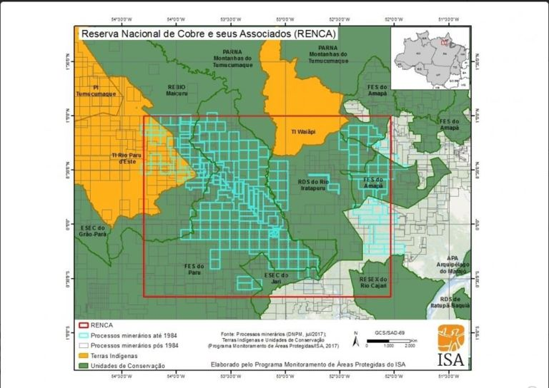

Mapa mostra sobreposição entre a Renca e unidades de conservação, como a Terra Indígena Waiãpi e a Terra Indígena Paru d’Este. O potencial minerário da área Waiãpi é objeto de grande especulação. Embora seja cobiçado por garimpeiros, o subsolo da região jamais foi estudado em profundidade, e o relevo acidentado do território tende a dificultar operações mais vultosas.

Imagem abaixo mostra o avanço do garimpo ilegal na Amazônia em 2019

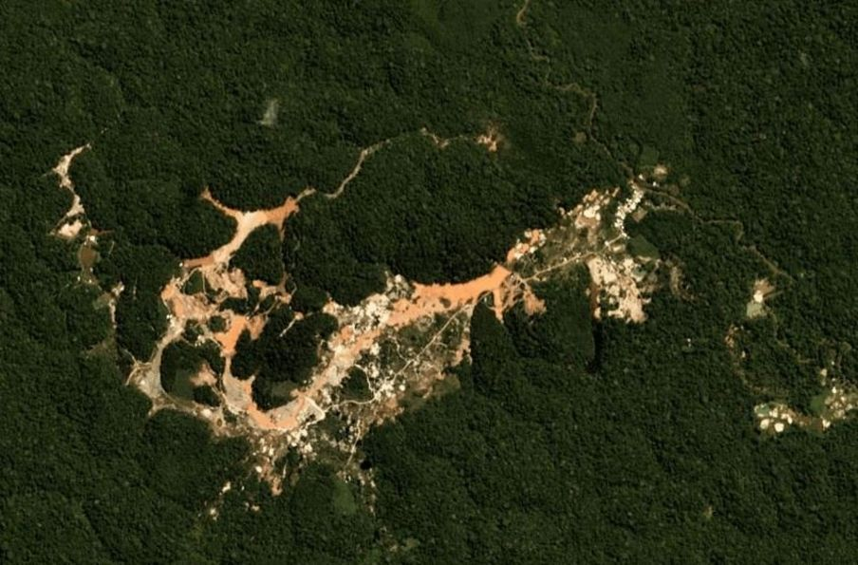

Conforme a oitiva feita pela CDHM, por meio de diálogos com os indígenas Waiãpi na aldeia Aramirã, os invasores estariam nas imediações da aldeia Yvytotõ, se aproximando durante a noite e pernoitando na aldeia, de forma impositiva aos indígenas. A situação é de iminente conflito e o clima de instabilidade e tensão está bastante elevado. Em virtude disso, os indígenas solicitaram apoio a esta CDHM para colaborar com as investigações sobre supostas invasões e na elucidação da morte do Cacique Emyra Waiãpi.

PROCESSO JUDICIAL

A Procuradoria do Ministério Público Federal (MPF) no Estado instaurou investigações criminais para apurar as circunstâncias da morte do cacique indígena e a denúncia de invasão de um grupo de não-índios nas terras indígenas Waiãpi, no Amapá, adotando providências no sentido de evitar o possível agravamento do conflito.

(I) Notícia de Fato nº 1.12.000.000776/2019-71, em trâmite perante o 6º Ofício da PR/AP, de natureza criminal, para apurar os crimes de invasão de terras públicas e garimpo ilegal, bem como as circunstâncias da morte de Emyra Waiãpi, conforme denúncia apresentada no dia 27.07.2019.

(II) Notícia de Fato nº 1.12.000.000782/2019-29, em trâmite perante o 1º Ofício da PR/AP, de natureza cível, para apurar as providências adotadas pelos órgãos competentes quanto a questão da proteção territorial da Terra Indígena Waiãpi, a teor da denúncia apresentada no dia 27.07.2019.

(III)Notícia de Fato nº 1.12.000.000776/2019-71, de natureza criminal, tramita ao lado do Inquérito Policial nº127/2019-SR/PF/AP, no qual a Superintendência da Polícia Federal no Estado do Amapá conduz investigação sobre os mesmos fatos.

Segundo informações da Procuradoria da República, os procuradores titulares das investigações do caso da Terra Indígena Waiãpi assumiram a condução dos trabalhos, a apuração criminal relativa à morte do cacique Emyra Waiãpi e às denúncias de invasão de terras públicas e de garimpo ilegal, ficam a cargo do 6º Ofício da Procuradoria da República no Amapá (PR/AP), que tem como titular a procuradora da República Lígia Cireno Teobalto.

Já a atuação promocional de direitos coletivos, na esfera cível, fica sob a responsabilidade do 1º Ofício, com atuação exclusiva em matéria cível, de titularidade do procurador da República Alexandre Guimarães.

Rodolfo Lopes e Joaquim Cabral atuavam em substituição aos titulares do 6º e 1º ofícios, respectivamente. Todo o trabalho relacionado às ocorrências na TI é conduzido exclusivamente pela PR/AP, unidade administrativa do Ministério Público Federal (MPF) no estado.

A apuração criminal teve início tão logo o MPF tomou conhecimento das denúncias. No momento, a procuradora da República Lígia Cireno Teobalto, que tem atuação nas questões afetas à 2ª Câmara de Coordenação e Revisão, aguarda o recebimento de relatório da Polícia Federal e do laudo toxicológico. Os laudos estão sendo elaborados pela Polícia Técnico-Científica do Amapá, e devem ser concluídos em até 30 dias. O laudo da necrópsia atesta atestou morte por afogamento e por acidente.

Não conformada, esta CDHM requereu pessoalmente ao Superintendente da Polícia Federal e sua Equipe de Delegados que apure com profundidade o caso. A Procuradoria da República afirma que serão adotadas medidas, em conjunto com a Polícia Federal, visando a elucidação da morte do cacique.

Na esfera cível, por meio de inquérito civil, será apurada, ainda, eventual omissão de órgãos públicos que deveriam garantir a proteção territorial das TIs no Amapá. O procedimento é conduzido pelo procurador da República Alexandre Guimarães, que atua junto à 6ª Câmara de Coordenação e Revisão, na promoção dos direitos coletivos das comunidades indígenas. A primeira providência do membro do MPF foi receber, no dia 02 de agosto, sexta-feira, na sede da PR/AP, indígenas Waiãpi para ouvir a comunidade sobre a questão. E outras três diligências já teriam sido feitas antes da chegada da CDHM na aldeia Aramirã.

Informou que no dia 03 de agosto, sábado, as equipes da Polícia Federal e da Secretaria de Segurança Pública do Estado se deslocaram para a TI Waiãpi, a fim de realizar a exumação e a autópsia de Emyra Waiãpi, realizaram sobrevoo na região. Após a operação, os agentes de segurança não localizaram sinais da presença de não-indígenas, tampouco a existência de garimpos na região.

No âmbito da PR/AP, o trabalho dos membros do MPF será conduzido de forma independente, visto que os temas criminal e cível são de competência de diferentes áreas. Contudo, informações de interesse serão compartilhadas a fim de tornar a condução das investigações mais eficiente. O compromisso da instituição, com as populações indígenas e com a sociedade, é o de esclarecer o que de fato ocorreu na TI Waiãpi e adotar as providências cabíveis. Mesmo não encontrando indícios de invasão, o MPF, que também abriu investigação sobre o caso, declarou que "há várias linhas de investigação" e que "nenhuma foi descartada".

A Polícia Federal também abriu o Inquérito para investigar as denúncias sobre a morte do cacique Emyra Waiãpi e apurar ameaças de ataques aos indígenas e de invasão às terras Waiãpi por garimpeiros. A PF informou, dia 16 de agosto, sexta-feira, coincidentemente com a chegada da CDHM no Estado, que o laudo preliminar de perícia sugere que liderança indígena do Amapá não foi assassinada, que os indícios são de morte por afogamento.

"O laudo conclui que o conjunto de sinais apresentados no exame, corroborado com a ausência de outras lesões com potencial de causar a morte, sugere fortemente a ocorrência de afogamento como causa da morte de Emyra Waiãpi".

Os indígenas sustentam que ele foi morto durante invasão de garimpeiros.

No dia 27 de julho, índios da Terra Indígena Waiãpi pediram ajuda a órgãos federais, após encontrarem o corpo de Emyra em um dos rios da região. Eles afirmavam que a morte seria um assassinato causado por garimpeiros que invadiram a região.

A PF fez buscas na região e, inicialmente, não localizou indícios de presença de não-indígenas nas áreas apontadas pelos Waiãpi. A investigação continua.

O corpo do cacique foi exumado no dia 2 de agosto por dois médicos legistas da Polícia Técnico-Científica (Politec) do Amapá, ao longo de duas horas. A avaliação necroscópica ocorreu na própria terra indígena, que fica no município de Pedra Branca do Amapari, com autorização da família e de outros líderes indígenas, respeitando as tradições daquele povo. Porém existem informações que a perícia não foi feita no local onde foi encontrado o corpo do cacique Emyra.

A morte, segundo a perícia, aconteceu entre os dias 21 e 23 de julho. A PF recebeu o laudo preliminar no dia 15 de agosto, quinta-feira e informou que ainda aguarda o laudo complementar toxicológico, com previsão de ser entregue em 30 dias, com o resultado do que foi coletado dos órgãos internos de Emyra. As amostras foram encaminhadas ao Laboratório de Toxicologia Forense.

Afirma que o Resultado complementar servirá apenas para auxiliar na investigação das circunstâncias dos fatos, não interferindo, contudo, na conclusão pericial quanto à causa da morte por afogamento", acrescentou a PF.

Em nota, a polícia federal detalhou que, segundo a exumação, não houve "lesões de origem traumática". O laudo indica que a ferida na cabeça era uma lesão superficial, "que não atingiu planos profundos, e que não houve fraturas". No pescoço também não foram encontradas lesões traumáticas ou "sulcos evidenciáveis de enforcamento".

A PF informa ainda que no laudo consta que "O exame do tórax do indígena também não evidenciou a existência de lesões penetrantes, desmentindo as primeiras notícias que davam conta de que a liderança teria sido atacada a facadas", acrescentou a PF. Emyra Waiãpi foi encontrado morto em um rio pela esposa. Quando visitou a região, no dia 28 de julho, a Polícia Militar (PM) declarou que o corpo do cacique tinha marcas de perfurações e cortes na região pélvica. A exumação foi acompanhada por servidores da Funai. Ao todo, 27 servidores participaram do trabalho, entre agentes da PF, Polícia Civil e Politec.

III – CONCLUSÕES

A Comissão de Direitos Humanos e Minoria e a Frente Parlamentar Mista em Defesa dos Direitos dos Povos Indígenas manifestaram preocupação com o suposto ataque e a possível invasão ao território indígena.

A CDHM contesta o laudo preliminar expedido pela Polícia-Técnico Científica/POLITEC, e, apresentado pela Polícia Federal/PF que sugere o afogamento como a causa da morte da liderança indígena Emyra Waiãpi. A posição contrária desta comissão ao documento apresentado pela perícia se baseia em dados e informações coletadas nos depoimentos dos familiares e moradores da comunidade, conforme já relatado, e de uma gravação em vídeo feita pelos indígenas logo após o corpo de Emyra ter sido encontrado, dia 23 de julho.

No registro do vídeo são mostrados cortes no rosto, cabeça e região genital do cacique. A gravação está circulando nas redes sociais e foi entregue à Polícia Técnica.

A CDHM tem a missão de colher informações, apurar dados, colaborar com as investigações, contribuir na elucidação dos fatos e garantir a equidade de direitos e de justiça social, além de requerer aos órgãos competentes as garantias dos direito dos povos indígenas e exigir que adotem medidas resolutivas e urgentes para que evitem a prática constante contra a sua vida e os seus bens e de proteção, diante da grave violação dos seus direitos, com a repressão e punição dos responsáveis.

IV - RECOMENDAÇÕES

Portanto, a CDHM recomenda que seja feita uma investigação mais aprofundada, a fim de trazer novos elementos para elucidar o caso, considerando que não foi feita perícia no local onde o corpo foi encontrado e que houve lapso temporal de 9 dias desde a descoberta, seu sepultamento e a realização da necropsia.

Esta CDHM recomenda estudo mais profundo sobre a intensidade das lesões no corpo do cacique Emyra Waiãpi, registradas em gravação em vídeo supramencionado, que mostra claramente a existência de lesões e perfurações.

Recomendamos a adoção de medidas de segurança – preventivas e repressivas – permanentes e ampliadas com o objetivo de evitar possíveis novas invasões, bem como a garimpagem ilegal naquelas Terras, na Floresta Estadual e no Parque Nacional Montanhas do Tumucumaque, que causam a insegurança do povo Waiãpi.

Recomendamos a realização de campanhas educativas pelo Governo Federal através dos veículos de comunicação e quaisquer outras mídias eletrônicas como forma de combater o preconceito à cultura e modo de vida dos povos indígenas, bem como esclarecer os direitos constitucionais que os assistem. Sugerimos a ação conjunta dos Governos Federal, Estadual e Municipais para tanto.

Sugerimos o envio deste relatório ao Ministério Público Federal, à FUNAI, ao Governo do Estado do Amapá e dos municípios Laranjal do Jari, Mazagão e Pedra Branca do Amapari, bem como ao Grupo de Amigos dos Povos Indígenas do Parlamento Europeu.

Macapá-Ap, 28 de agosto de 2019.

Deputado Camilo Capiberibe (PSB/AP)
3º Vice-Presidente da CDHM

Deputada Joênia Wapichana (REDE/RR)
Presidente da Frente Parlamentar Mista em Defesa dos Povos Indígenas

ANEXOS
(FOTOS)
FOTO DA BARREIRA FEITA PELOS INDÍGENAS
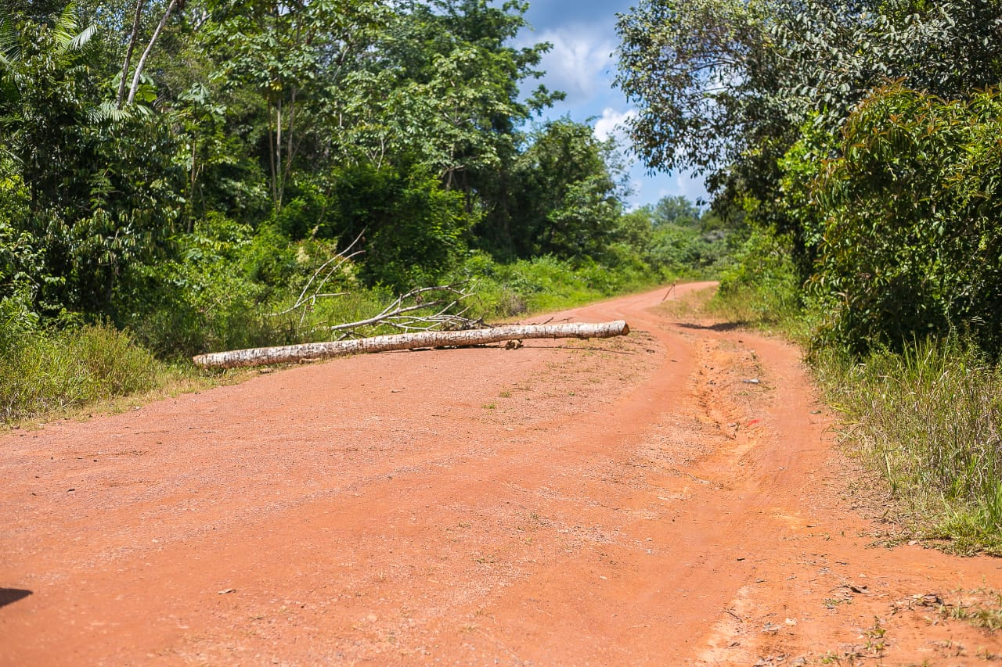
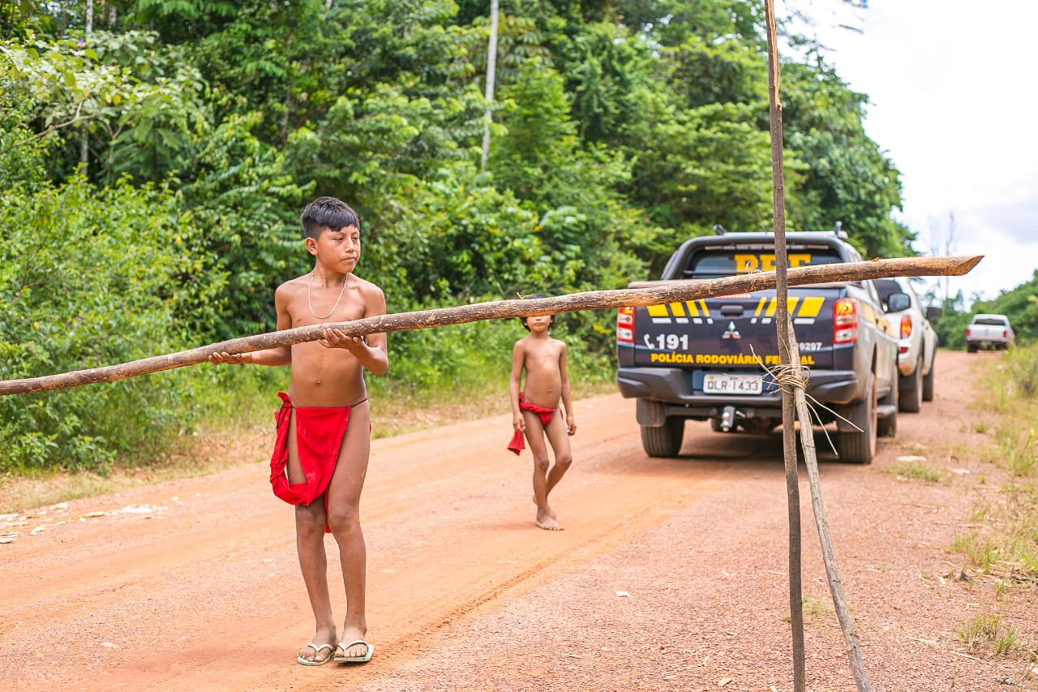

FOTO DO DEPUTADO CAMILO CUMPRIMENTANDO O CACIQUE AO ENTRAR NAS TERRAS INDÍGENAS WAIÃPI ACOMPANHADO DA COMITIVA
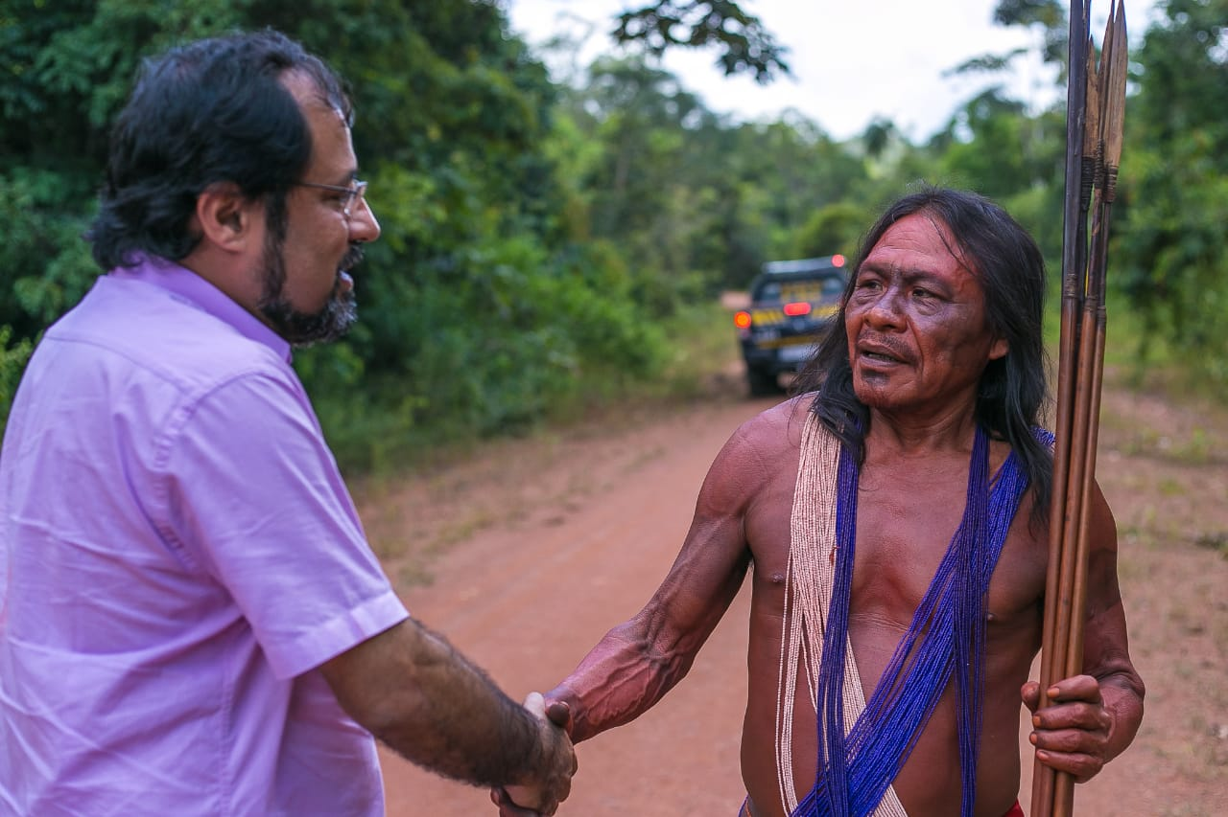

FOTO DO DEPUTADO CAMILO CAPIBERIBE E DEPUTADA JOÊNIA WAPICHANA NA ABERTURA DA ASSEMBLEIA COM AS LIDERANÇAS INDÍGENAS NA ALDEIA ARAMIRÃ, NO DIA 16/08/2019
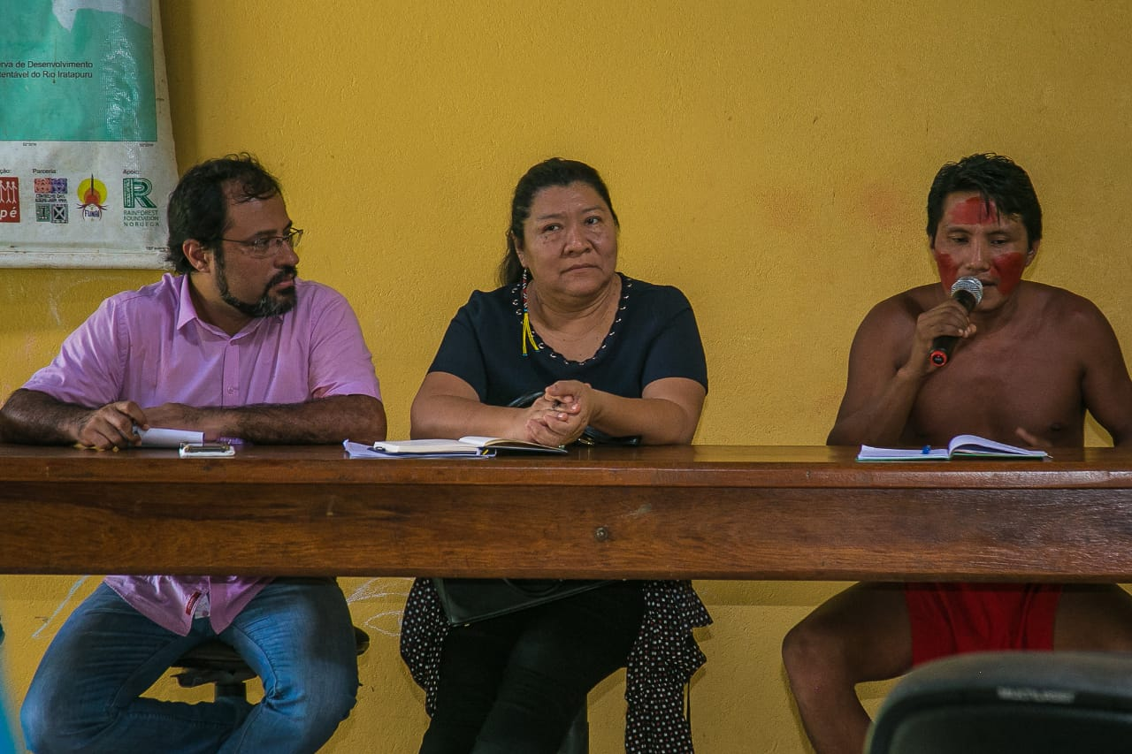

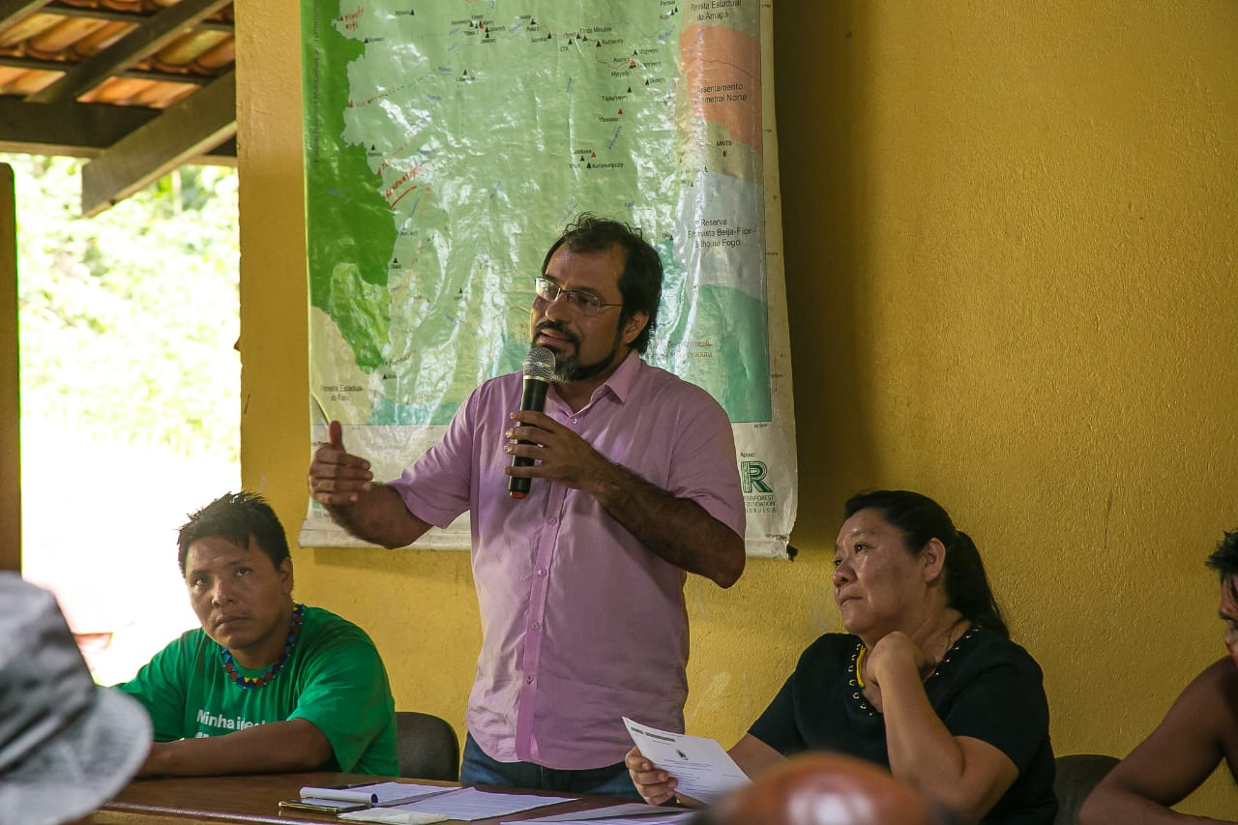
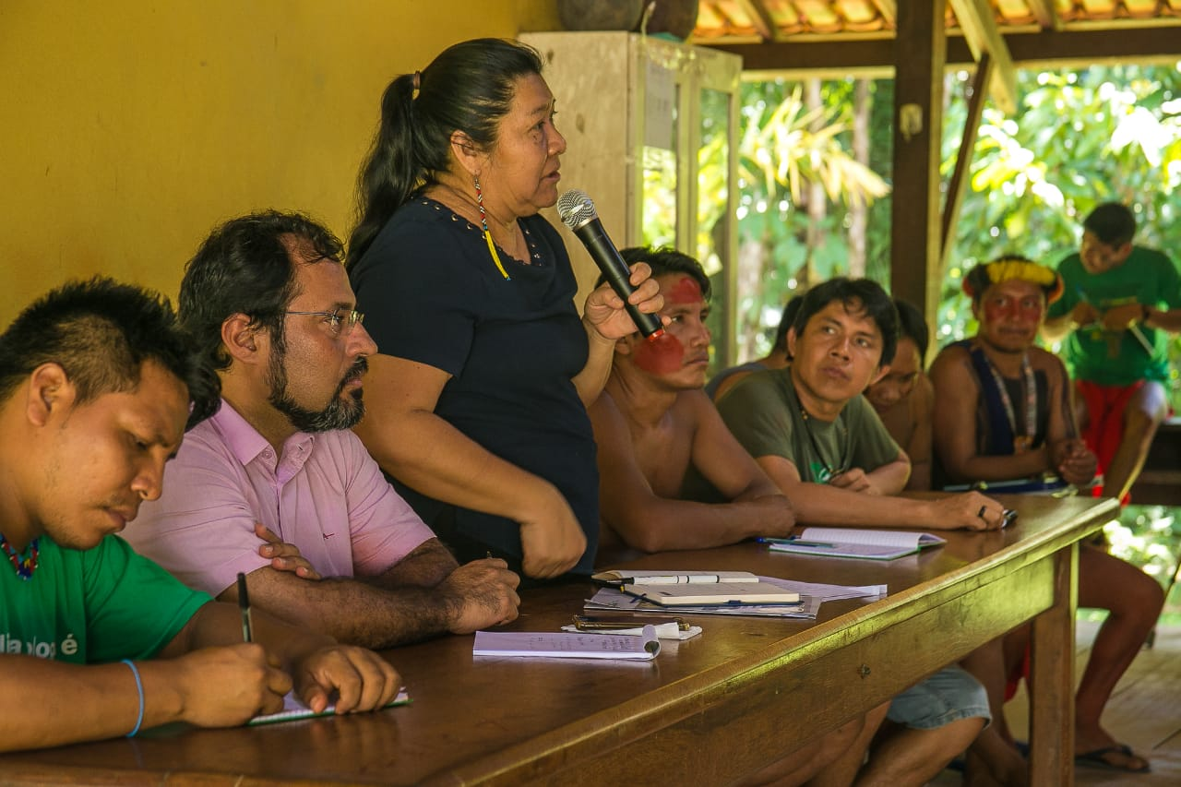

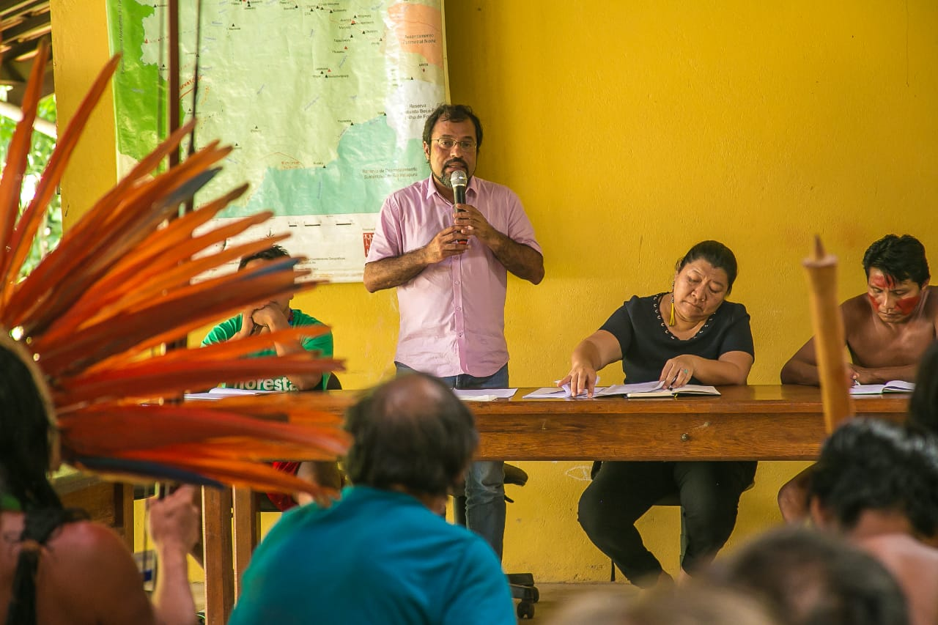
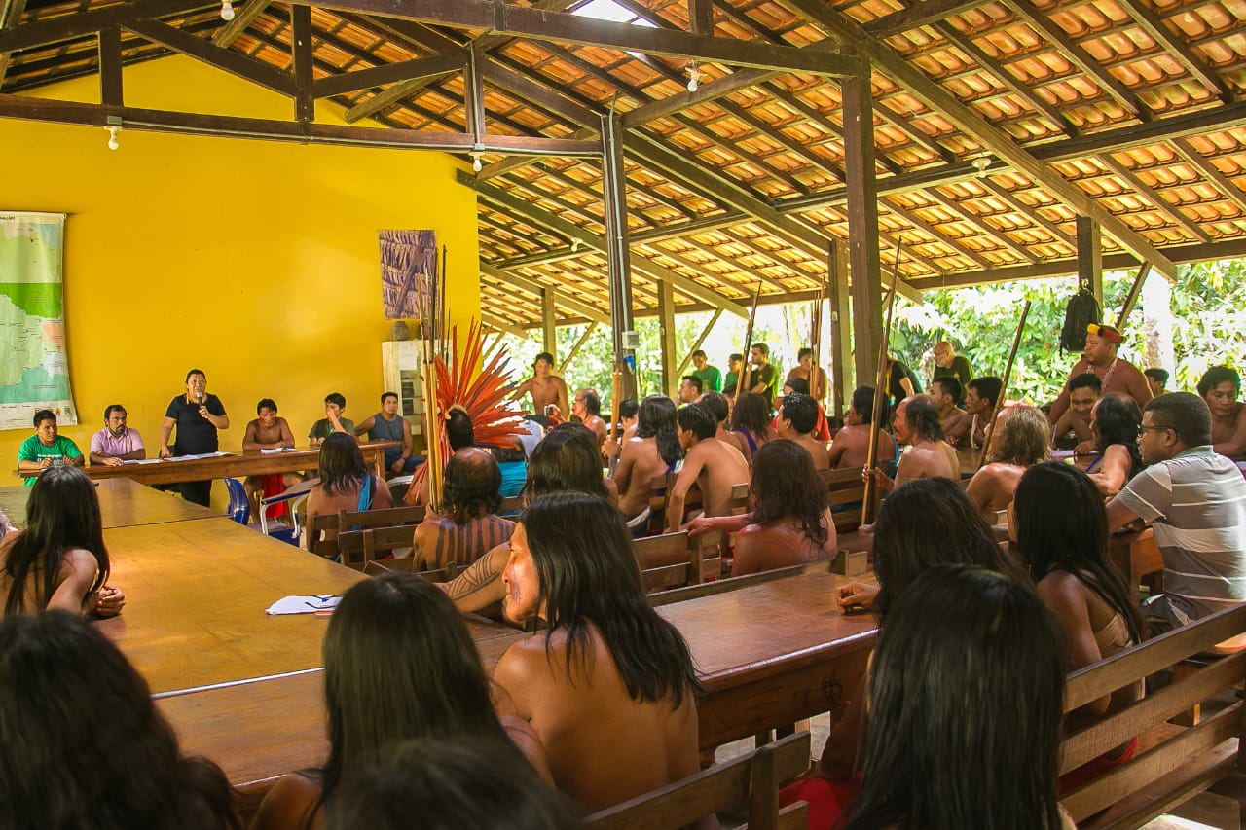

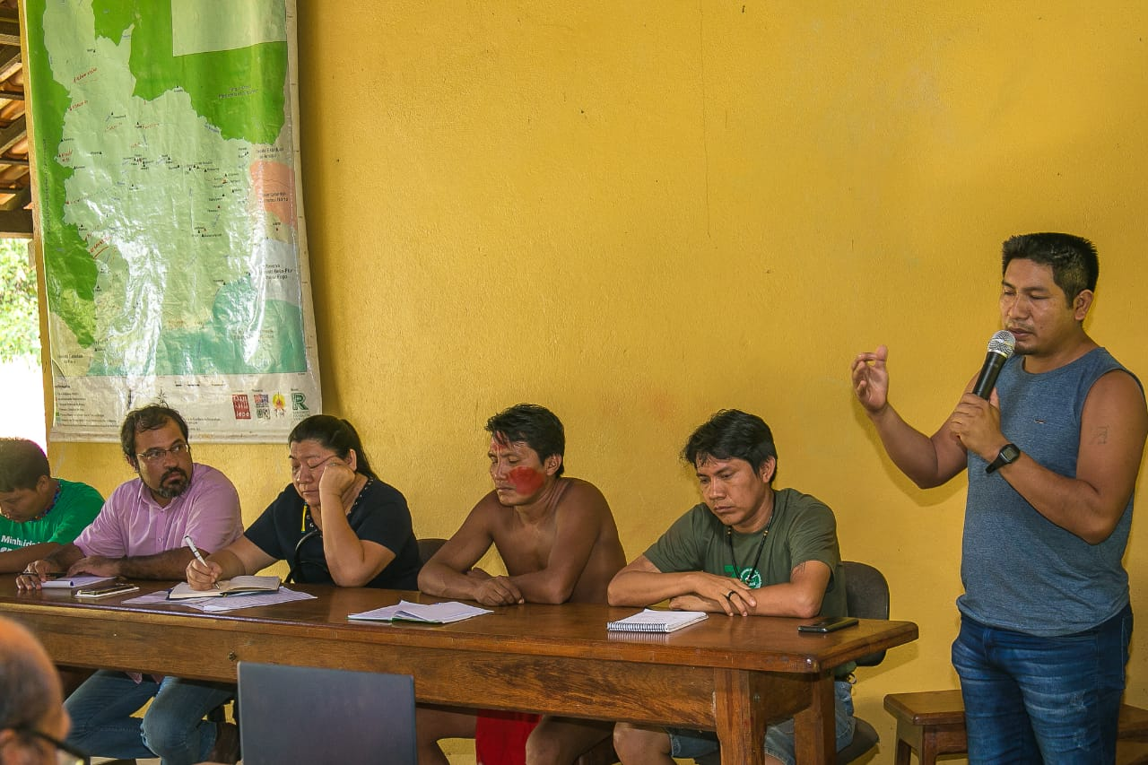
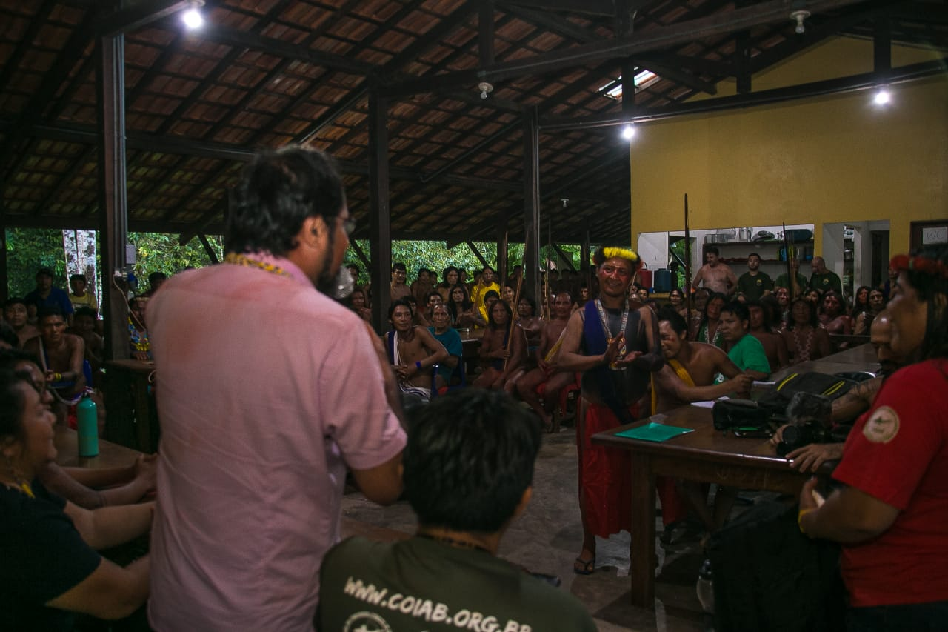

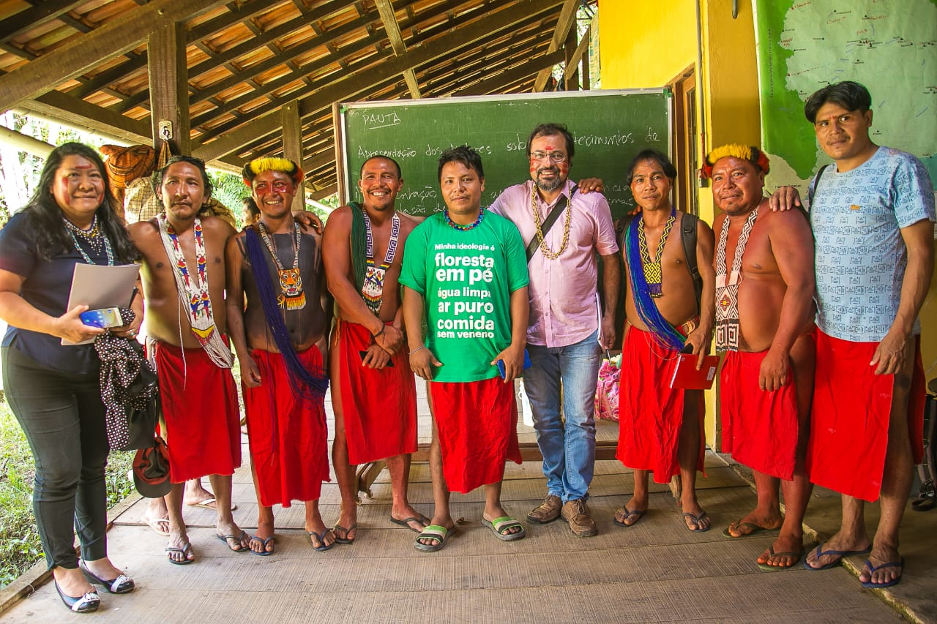
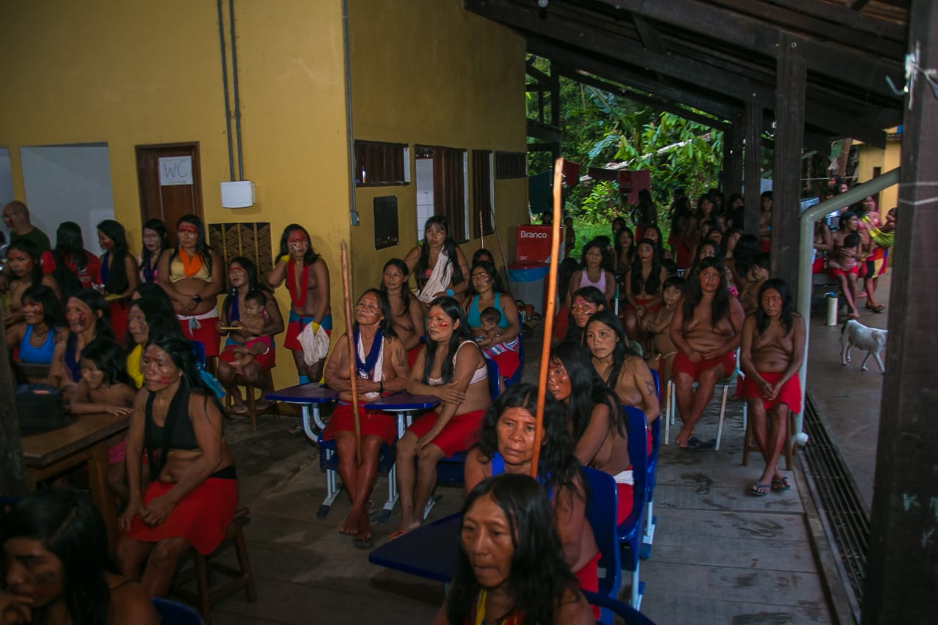

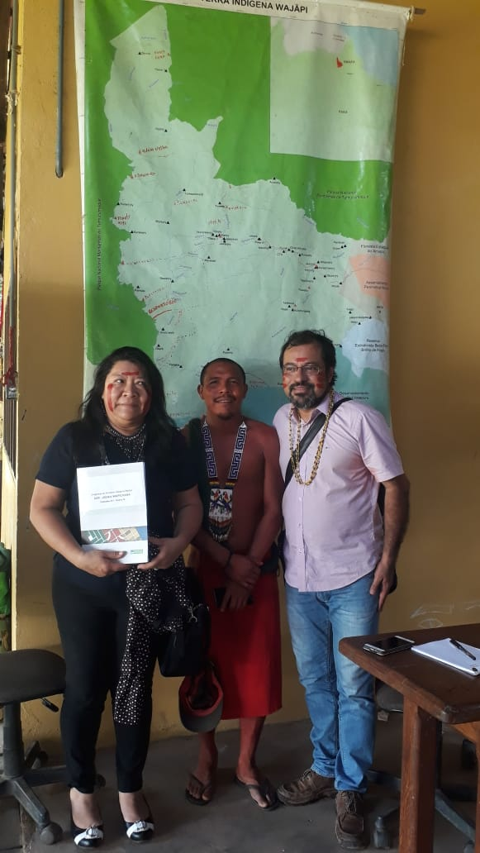

FOTO DO DEPUTADO CAMILO CAPIBERIBE NA COLETIVA DE IMPRENSA NO MUSEU SACACA
EM MACAPÁ, NO DIA 17/08/2019, APÓS A DILIGÊNCIA NAS TERRAS WAIÃPI NA ALDEIA ARAMIRÃ
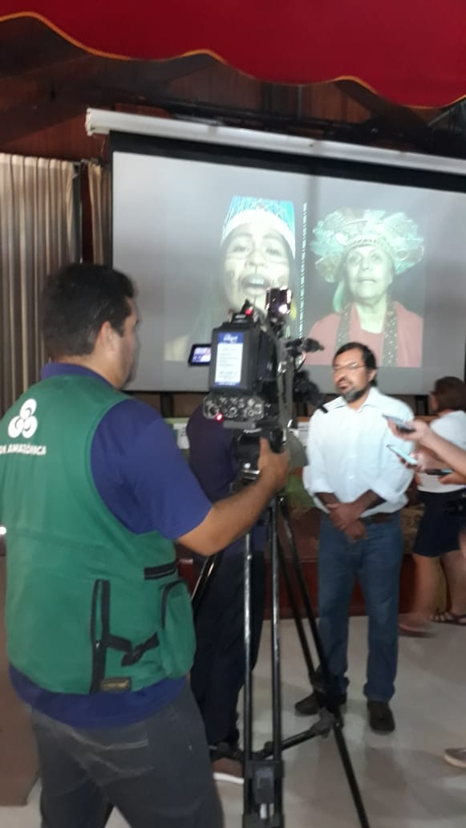

FOTO DO DEPUTADO CAMILO CAPIBERIBE E DEPUTADA JOÊNIA WAPICHANA NA ABERTURA DA ASSEMBLEIA COM AS LIDERANÇAS INDÍGENAS NO MUSEU SACACA EM MACAPÁ, NO DIA 17/08/2019
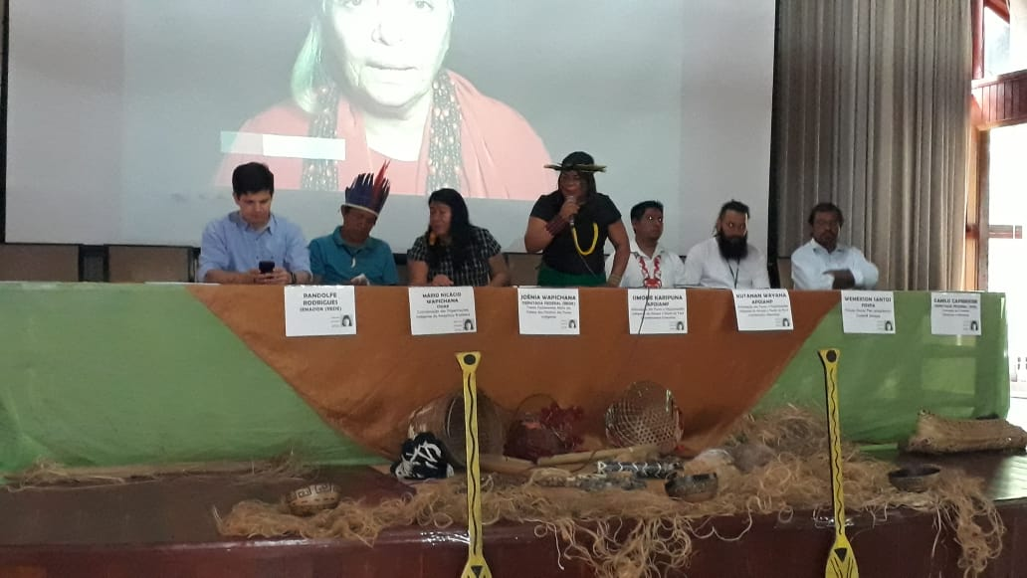
FOTO: INDÍCIOS DE INVASÃO



ANEXO V - Relatório de Diligência - Colniza

Período da viagem: 27 e 28 de abril de 2017
Cidade de Origem da viagem: Brasília
Cidades de Destino da viagem: Colniza (MT)

Finalidade: Diligência ao município de Colniza, para apurar a chacina de nove trabalhadores rurais na Gleba Taquaruçu do Norte/MT.

RELATÓRIO
I. INTRODUÇÃO

Nos dias 27 e 28 de abril de 2017 participei, ao lado dos deputados Paulão -Presidente da Comissão de Direitos Humanos e Minorias; João Daniel (PT-SE), e Ságuas Moraes (PT-MT), e dos servidores Jocivaldo Vale e Leonardo Aragão, de diligência ao município de Colniza, no Mato Grosso, onde nove trabalhadores rurais foram chacinados no dia 12 de abril.
As agendas incluíram uma audiência pública na área urbana da cidade e reuniões com autoridades municipais, policiais e do Poder Judiciário, além de encontros com familiares de vítimas.

II. ATIVIDADES DESENVOLVIDAS

- 27 de abril – 6h: Embarque para Colniza em voo da FAB, na Base Aérea de Brasília;
- 27 de abril – 12h: Chegada em Colniza;
- 27 de abril – 14h: Audiência Pública na Paróquia da cidade para colher denúncias sobre o caso;
- 27 de abril – 19h: Reunião com delegado responsável pelo inquérito, promotor de Justiça e o vice-prefeito de Colniza;
- 27 de abril – 21h: Reunião de balanço da agenda;
- 28 de abril – 11h: Regresso à Brasília, em voo da FAB, no aeroporto municipal de Colniza;
- 28 de abril – 17h30h: Chegada em Brasília, na Base Aérea e fim da diligência.

Brasília, 11 de maio de 2017

Deputado NILTO TATTO
PT/SP

ANEXO VI - Relatório de Diligência - Alcântara

Período da viagem: 05 a 07 de dezembro de 2018
Cidade de Origem da viagem: Brasília (DF)
Cidade de Destino da viagem: São Luiz Maranhão (MA)

Diligência à São Luiz e Alcântara – MA para averiguar in loco as comunidades quilombolas com territórios ameaçados pela eminência de um acordo de exploração comercial do Centro de Lançamento de Alcântara (CLA) pelo governo dos Estados Unidos.
Resumo:
Com o objetivo de verificar in loco a situação das comunidades quilombolas, que residem em Alcântara - MA, parte delas compondo pequenos vilarejos ameaçados pela expansão da Base de Alcântara, uma comitiva da CDHM viajou em diligência à região. A comitiva foi formada pelo membro titular da Comissão de Direitos Humanos e Minorias – Deputado Federal Nilton Tatto (PT/SP) – e o assessor técnico da Comissão de Direitos Humanos e Minorias – Leonardo Daniel Santos Formentini. Além do parlamentar compareceram a diligência o Secretário de Estado dos Direitos Humanos e Participação Popular, Francisco Gonçalves. Visitamos a área, ouvimos os moradores, e verificamos as condições da produção agrícola e pecuária. No retorno, o membro titular da Comissão de Direitos Humanos e Minorias, Deputado Nilton Tatto, fez as recomendações descritas neste relatório.
CONTEXTO
Conforme Relatório Técnico de Identificação e Delimitação (RTID), o Território Quilombola de Alcântara possui 78.105,3466 hectares, localizados no município de Alcântara, Maranhão. É composto por 150 comunidades quilombolas, certificadas pela Fundação Cultural Palmares e, segundo dados do INCRA, estima-se a presença de 3.350 famílias.
No município de Alcântara, 5.369 famílias encontram-se inscritas no Cadastro Único para Programas Sociais (Cadúnico), correspondendo a 12.713 pessoas. Este montante representa 73,80% das famílias recenseadas no município de Alcântara - o que demonstra o baixo nível de desenvolvimento socioeconômico do município.
Dos 28 total de quilombolas inscritos no Cadúnico, 90,15% são considerados em situação de extrema pobreza, ou seja, com renda mensal de até R$85,00 (oitenta e cinco reais) por pessoa. No que se refere à história de Alcântara, o antropólogo e pesquisador Alfredo Wagner Berno de Almeida diz que os registros administrativos concernentes aos quilombos da região datam do início do século XVIII:
O Instituto das Cartas Régias não resistiu, em Alcântara, a essa trajetória ascendente dos grupos sociais estruturados em povoados que para além de uma simples figura jurídica de apossamento, consolidaram direitos étnicos através da emergência das territorialidades específicas, tais como as intituladas terras de preto, terras de caboclo e terras de santo. (...) a despeito de qualquer tipo de reconhecimento formal, consolidaram efetivamente diferentes domínios com seus respectivos planos organizativos de relações sociais, cada um deles agrupando inúmeros povoados, designados localmente, consoante o contexto, como terras de santo, terras da santa, terras de santíssimo, terras de santíssima, terras santistas, terras de caboclo e terras de preto, compreendendo as antigas terras de instituições pias e religiosas, as antigas sesmarias e posses centenárias (ALMEIDA, 2006: 49-52, in LOPES, 2016: 36, grifos dos autores).

Alcântara enfrentou o declínio econômico, ainda no século XIX. Muitos senhores de engenho abandonaram suas terras ou as doaram aos quilombolas para usufruto e subsistência.
Já no século XX, sobrepondo parte do Território Quilombola de Alcântara, estabeleceu se o Centro de Lançamento de Alcântara (CLA), destinado ao lançamento e rastreio de engenhos aeroespaciais (foguetes, satélites etc.), a testes e experimentos de interesse do Comando da Aeronáutica, em uma extensão de 9,3 mil hectares. Quando da implantação do CLA, a memória do apogeu econômico outrora vivido pela sociedade alcantarense é acionada, atribuindo-se ao CLA a possibilidade de redinamizar a região:
(...) conteúdo dos discursos proferidos por técnicos e militares reedita os pressupostos ideológicos básicos que difundem a pretensa ‘decadência’, que será utilizada como justificadora da implantação deste grande projeto. O Centro Lançador passa a ser pensado como capaz de retomar a prosperidade de Alcântara, como vimos, em processo de desestruturação desde o final do século XIX. Os termos ‘progresso, desenvolvimento, e modernização’ articulam o conteúdo ideológico dos discursos e documentos pelos técnicos e militares responsáveis pela construção do Centro Espacial (FERNANDES, 2000: 44 in LOPES, 2016: 65).

A Política Espacial Brasileira foi instituída na década de 1960, se iniciando com a construção do Centro de Lançamento da Barreira do Inferno (CLBI), em Natal, Rio 29 Grande do Norte e, posteriormente, com a construção do Centro de Lançamento de Alcântara, na década de 1980. No caso do CLA, a proximidade com a linha do Equador tem sido apontada como uma importante vantagem para a economia de combustíveis nos, além da segurança proporcionada pelo Oceano Atlântico, em casos de acidentes. A instalação da base ocorreu em meio a um grande conflito social, ao confrontar os interesses e direitos de propriedade das comunidades quilombolas com a ação do estado do Maranhão que, em 1980, publicou o Decreto nº 7.820, desapropriando uma área de 52 mil hectares para a implantação do CLA. A área foi expandida, em 1991, pelo então presidente Fernando Collor, em mais 10 mil hectares, perfazendo 62 mil hectares, e já na vigência do Artigo 68 do Ato das Disposições Constitucionais Transitórias da Constituição Federal de 1988, que afirma direitos de demarcação dos territórios quilombolas.
Em 1996, foi designada à Empresa Brasileira de Infraestrutura Aeroportuária (INFRAERO), pela Aeronáutica, a gestão do CLA por 30 anos. Em maio de 1999, foi realizado o Seminário “Alcântara: A Base Espacial e os Impasses Sociais, organizado pela Federação dos Trabalhadores da Agricultura do Estado do Maranhão (FETAEMA), Confederação Nacional do Trabalhadores da Agricultura Familiar (CONTAG), Sindicatos dos Trabalhadores e Trabalhadoras Rurais (STTR), com o apoio da Prefeitura Municipal de Alcântara - um divisor de águas, visto que foi a partir desse seminário que a questão relacionada ao Território Quilombola de Alcântara passa a ser discutida como direito étnico, e não mais como direito agrário.
Posteriormente, foi aberta uma Ação Civil Pública (ACP) obrigando o Estado brasileiro a elaborar o Relatório de Identificação e Delimitação (RTID). Após a elaboração do RTID pronto, foi aberta outra ACP para determinar a titulação, o que não aconteceu até hoje. Uma denúncia contra o Estado brasileiro foi então apresentada à Comissão Interamericana de Direitos Humanos (CIDH) e à Organização Internacional do Trabalho (OIT). Em 2009, o caso foi para a Câmara de Conciliação da Administração Pública Federal (CCAF) da Advocacia Geral da União (AGU).
Recentemente, esse contencioso foi incrementado com anúncios de uma proposta de expansão do CLA, sobre o Território Quilombola de Alcântara já delimitados pelo RTID. Segundo informações que circularam na mídia, em 31 de maio de 2017, por ocasião do 30 Fórum de Investimentos Brasil, em São Paulo, o Ministro da Defesa Raul Jungmann declarou que a proposta de expansão do CLA “Está pronta e acabada, é só virar a chave. Com aquela localização [privilegiada], a gente precisa, de fato, gerar recursos”. Nesse mesmo pronunciamento, o ministro teria sugerido que a questão quilombola constitui-se em um empecilho à expansão da base e, portanto, à captação de recursos estrangeiros, via CLA. Também de acordo com a cobertura de imprensa, países como Estados Unidos, França, Rússia e Israel já teriam demonstrado interesse no Centro de Lançamento. Na missão realizada pelo GT Quilombola ao Território de Alcântara, moradores relataram terem testemunhado um sobrevoo de helicóptero sobre suas terras, realizado pelo Diretor do CLA com o Ministro-Chefe do Gabinete de Segurança Institucional (GSI), Sérgio Etchegoyen. No início de outubro, Michel Temer visitou o CLA, junto com Raul Jungmann, Sérgio Etchegoyen, Aloysio Nunes (Ministro das Relações Exteriores), Dyogo Oliveira (Ministro do Planejamento, Desenvolvimento e Gestão), Antônio Imbassahy (Ministro da Secretaria de Governo), Sarney Filho (Ministro do Meio Ambiente), Grace Mendonça (Advogada-Geral da União) e Nivaldo Rossato (Comandante da Aeronáutica). Em nenhum momento - antes ou após os anúncios pela imprensa sobre a proposta expansão do CLA – houve qualquer iniciativa de diálogo por parte do Estado brasileiro com relação às comunidades quilombolas de Alcântara, que se mostram bastante apreensivas com o futuro.
RELATO
No dia 05/12/2018, a comitiva iniciou o deslocamento de Brasília para São Luiz do Maranhão, por volta das 23:55h da noite, no voo da LATAM LA3182. Às 1:40h da manhã do dia 06/12/2018, chegou ao destino. Já em São Luiz, por volta de 12h30, a comitiva se dirigiu ao Comando Geral da PM em São Luiz para pegar o helicóptero do Governo do Estado e fazer o deslocamento até à cidade de Alcântara.
Em Alcântara a equipe se reuniu com o Sindicato dos Trabalhadores Rurais de Alcântara com representantes das sete agrovilas, comunidades quilombolas e poder público municipal para colher informações e ouvir os representantes das agrovilas e das comunidades quilombolas.
Por volta das 15h20, as equipes do Governo do Estado e da CDHM visitaram a Comunidade Canelatiua, que fica localizada na área de possível expansão da Base onde moram 63 famílias.
As 15h50, as equipes do Governo do Estado e da CDHM realizaram um sobrevoo pelas comunidades quilombolas, no município de Alcântara.
Por Volta das 17h30, a comitiva participou de reunião no Anexo IV do Fórum de São Luiz do Maranhão, com o juiz Ricardo Macieira; com Danilo Serejo, do Movimento dos Atingidos pela Base Espacial de Alcântara (Mabe); Hilton Melo, do Ministério Público Federal (MPF); Yure Costa, da Defensoria Pública da União; Fabrício Dias, da Advocacia-Geral da União (AGU); e com representantes da Aeronáutica (CLA), o 1º tenente Sebastião e Enildo Braga.
Durante a visita verificamos que:
- A luta das comunidades quilombolas de Alcântara pelo seu território já se estende por aproximadamente 40 anos, sem que seu direito básico a propriedade tenha sido satisfeita, conforme normatiza o artigo 68 do Ato das Disposições Constitucionais Transitórias da Constituição Federal de 1988. Impedindo assim, que estas comunidades gozem de outras políticas públicas e direitos sociais, aos quais fazem jus.
- Desde 1980 as comunidades quilombolas de Alcântara vem sofrendo deliberada e reiteradamente com os atos do Estado brasileiro que, ao cabo, negam os direitos destas comunidades.
- Ainda na década de 1980, foram compulsoriamente deslocadas 312 famílias de 23 povoados do litoral do município e assentadas as 07 (sete) agrovilas especialmente construídas para o este fim. E mesmo assim, estas famílias alegam abandono e a falta de indenização ou reparação pelos danos sofridos e tão pouco tiveram seu direito de propriedade coletiva reconhecido.
- As comunidades quilombolas que ainda residem em torno do litoral da base de Alcântara, encontram-se com medo, pois o governo brasileiro insiste em sustentar a concepção original do CLA e expandi-lo ao logo do litoral do município, afetando, novamente, dezenas de comunidades quilombolas, sem que as devidas reparações e respostas aos problemas inerentes à fase de instalação do referido Centro tenham sido apresentadas e satisfeitas.
- Há grave violação de direitos humanos em relação ao governo federal a estas comunidades, uma vez que o Executivo Federal ao longo de todos os anos ainda guarda estreita relação com o regime ditatorial característico da época de sua instalação, uma vez que nega a existência das comunidades na região e as coloca à margem de qualquer tipo de participação, sobretudo, no espaço decisório acerca do uso e gestão do território tradicional ocupado, há décadas, por estas comunidades.
- Em 2008, o Relatório Técnico de identificação e Delimitação (RTID) foi publicado pelo INCRA na imprensa Oficial brasileira sinalizando o fim do impasse que se arrastava por 30 anos (trinta) anos.
- Em 2009, a Advocacia Geral da União, instalou procedimento de conciliação para composição dos interesses da Administração Pública Federal, no que tange ao programa aeroespacial brasileiro cujo resultado nunca foi comunicado as comunidades de Alcântara, à revelia do direito de consulta aludido pela convenção 169 da Organização Internacional do Trabalho sobre Povos Indígenas e Tribais, restando desde então, paralisado todo processo de regulamentação e titulação do território.
- Desde o início do governo Temer há forte pressão para a expansão do CLA em situação de grave violação aos direitos humanos da comunidade quilombola.
- É importante frisar que o CLA funciona sem a devida licença ambiental há 38 anos, em grave afronta a Constituição da Republica de 1988, que exige de grandes empreendimentos o estudo de impacto ambiental e o respectivo relatório do impacto ambiental (EIA/RIMA).
APOIO
Agradecemos ao apoio logístico do Governo do Estado do Maranhão e da Secretaria de Estado dos Direitos Humanos e Participação Popular, do Governo do Maranhão, especialmente ao Secretário e aos servidores destas instituições.
RECOMENDAÇÕES
Recomendamos:
-A imediata titulação do território quilombola de Alcântara, nos termos do Relatório Técnico de Identificação e Delimitação publicado pelo Instituto Nacional de Colonização e Reforma Agrária (INCRA) em 04 de novembro de 2008;
- a observância em todo o processo da Resolução nº 10 do Conselho Nacional de Direitos Humanos que dispõe sobre soluções garantidoras de direitos humanos e medidas preventivas em situações de conflitos fundiários coletivos rurais e urbanos;
- o cumprimento da Sentença judicial prolatada nos autos do processo n° 2008.37.00.003691-5, em que o governo brasileiro se compromete a não realizar novos deslocamentos das comunidades quilombolas de Alcântara, tampouco, expandir o CLA sobre o território destas comunidades.
- A adoção de procedimento de consulta, pelo Estado brasileiro, junto as comunidades quilombolas de Alcântara para obtenção do seu consentimento prévio, livre e informado acerca das medidas que afetem suas vidas, principalmente, no que tange ao uso e gestão do território tradicionalmente ocupado, em observância aos tratados internacionais de direitos humanos, notadamente, a Convenção 169 da OIT;
- Que o Estado brasileiro autorize, por meios e medidas necessária a permitir que as comunidades quilombolas de Alcântara participe dos lucros gerados pelas operações do CLA e suas demais atividades econômicas, como medida de reparação dos danos sofridos ao longo de Décadas.
- que a CDHM, respeitada sua competência regimental, atue para assegurar que mediante eventual tramitação de Acordos Internacionais para uso da Base de Alcântara no Congresso Nacional sejam preservados todos os Direitos territoriais e de propriedade coletiva das comunidades quilombolas de Alcântara, nos termos do RTID publicado pelo INCRA em 2008, em respeito ao artigo do ADCT da CF/88.
- em eventual acordo internacional para o uso da Base espacial de Alcântara que seja assegurado pelo Congresso Nacional o devido e efetivo direito de consulta prévia, livre e informada das comunidades quilombolas de Alcântara durante todas as fases, instancias e procedimentos de tramitação no Congresso, em observância a Convenção 169 da OIT.

Brasília, 10 de dezembro de 2018.

Leonardo Daniel Santos Formentini
Assessor Técnico da Comissão de Direitos Humanos e Minorias

Matéria publicada no sítio do Imazon em 1 de agosto de 2013. Entitulada – Linha do tempo: Entenda como ocorreu a ocupação da Amazônia. https://imazon.org.br/imprensa/linha-do-tempo-entenda-como-ocorreu-a-ocupacao-da-amazonia/
http://www.obt.inpe.br/OBT/noticias/inpe-consolida-7-536-km2-de-desmatamento-na-amazonia-em-2018
http://www.obt.inpe.br/OBT/noticias/alertas-do-deter-na-amazonia-em-junho-somam-2-072-03-km2
https://www.wwf.org.br/?72843/amazonia-um-em-tres-queimadas-tem-relacao-com-desmatamento
https://www.bbc.com/portuguese/brasil-49430376
https://www.youtube.com/watch?v=7e5XQ_DXUaU
https://oglobo.globo.com/brasil/estudo-da-fiocruz-mostra-que-56-dos-ianomamis-tem-mercurio-acima-do-limite-23852233
http://www.kaninde.org.br/o-garimpo-roosevelt-e-o-veneno-da-omissao/
https://www.dw.com/pt-br/a-onda-de-invas%C3%B5es-de-garimpeiros-que-amea%C3%A7a-os-yanomami/a-49702043
http://www.mpf.mp.br/pa/sala-de-imprensa/noticias-pa/acoes-do-mpf-no-para-apontam-provas-do-completo-descontrole-da-cadeia-economica-do-ouro-no-brasil
https://www.hrw.org/pt/report/2019/09/17/333886
https://amazoniareal.com.br/ouro-da-terra-yanomami-era-vendido-em-empresa-da-avenida-paulista/
https://igarape.org.br/crime-organizado-na-amazonia-ameaca-sobrevivencia-coletiva/
https://oglobo.globo.com/cultura/livros/a-historia-de-resistencia-morte-dos-povos-indigenas-na-ditadura-militar-21110809 https://amazoniareal.com.br/comissao-da-verdade-ao-menos-83-mil-indios-foram-mortos-na-ditadura-militar/
https://apublica.org/2019/03/operando-com-10-do-orcamento-funai-abandona-postos-e-coordenacoes-em-areas-indigenas/
https://g1.globo.com/ro/rondonia/noticia/2019/01/17/grupo-invade-terra-indigena-e-pf-faz-operacao-de-intervencao-contra-grilagem-em-ro.ghtml
https://g1.globo.com/jornal-nacional/noticia/2019/01/18/mp-pede-medidas-urgentes-para-evitar-invasao-na-area-dos-awa-guaja.ghtml
https://www.bbc.com/portuguese/brasil-49133192
https://g1.globo.com/natureza/noticia/2019/08/12/estagnado-fundo-amazonia-nao-aprovou-nenhum-projeto-em-2019.ghtml
https://g1.globo.com/politica/noticia/2019/08/27/ccj-da-camara-da-aval-a-pec-que-permite-atividade-agropecuaria-e-florestal-em-terra-indigena.ghtml
https://www1.folha.uol.com.br/mundo/2019/09/bolsonaro-diz-que-nao-foi-ofensivo-na-onu-e-volta-a-criticar-imprensa-e-raoni.shtml
https://www2.camara.leg.br/atividade-legislativa/comissoes/comissoes-permanentes/cindra/amazonia-legal/mais-informacoes-sobre-a-amazonia-legal
Fonte: https://www.oeco.org.br/reportagens/cidades-amazonicas-lideram-ranking-negativo-de-tratamento-de-esgotos/
https://www.cartamaior.com.br/?/Editoria/Luta-no-Campo/Conflitos-por-terra-areas-em-disputa-no-Brasil-superam-o-tamanho-da-Alemanha/53/40826
https://amazonia.org.br/2017/10/conflito-por-terra-atinge-93-mil-familias-e-matou-47-este-ano-na-amazonia-diz-estudo/
https://www.unicef.org/brazil/comunicados-de-imprensa/dia-da-amazonia-conheca-situacao-da-infancia-na-amazonia-legal
https://www.cartacapital.com.br/educacao/os-desafios-da-educacao-indigena-para-a-presidencia-segundo-pesquisadorases/
Publicado em : http://www.grabois.org.br/portal/artigos/154924/2019-08-26/o-cerco-sobre-a-amazonia
http://depen.gov.br/DEPEN/depen/sisdepen/infopen/relatorios-sinteticos/relatorio_2016_2211.pdf
https://www.mpam.mp.br/noticias-sp-1771083401/9892-sistema-prisional-mp-am-divulga-relatorio-e-propoe-7-acoes-civis-publicas-a-justica#.XQVn1VxKjIU
Disponível em https://www.mdh.gov.br/informacao-ao-cidadao/participacao-social/mecanismo-nacional-de-prevencao-e-combate-a-tortura-mnpct/copy2_of_MecanismoNacionaldePrevenoeCombateTortura.pdf.
Laudo antropológico de autoria de Alfredo Wagner Berno de Almeida, produzido por determinação da Procuradoria Geral da República consoante os termos da Portaria nº 007, de 07 de julho de 1999, do Ministério Público Federal no Maranhão, disponível em http://www.mma.gov.br/estruturas/168/_publicacao/168_publicacao03022009105833.pdf.
Portaria nº 35 de 06/12/2004 / MinC - Ministério da Cultura, do DOU de D.O.U. 10/12/2004.
Laudo antropológico.
O Governo do Maranhão, em 1980, desapropriou 52 mil hectares para a implantação do CLA. A área foi expandida, em 1991, pelo Governo Federal, para o total de 62 mil hectares.
Diário Oficial da União, Seção 3, p. 110-112, 4 de novembro de 2008.
Vide fala do Tenente-Brigadeiro Carlos de Almeida Baptista Junior em audiência pública da CDHM, CCTCI e CREDN do dia 10/7/2019.
Segundo Carta de Alcântara ao Congresso Nacional, de 28/6/2019, assinada pelo Sindicato dos Trabalhadores e Trabalhadoras Rurais de Alcântara (STTR), pelo Sindicato dos Trabalhadores e Trabalhadoras na Agricultura Familiar de Alcântara (SINTRAF), pela Associação do Território Quilombola de Alcântara (ATEQUILA), pelo Movimento dos Atingidos pela Base Espacial (MABE), e pelo Movimento de Mulheres Trabalhadoras de Alcântara (MOMTRA).
Da CDHM, CCTCI e CREDN do dia 10/4/2019.

